ACTA APROBADA
SESIÓN ORDINARIA No. 3044
FECHA: Miércoles 25 de octubre de 2017
HORA: 7:30 p.m.
LUGAR: SALA DEL CONSEJO INSTITUCIONAL
PRESENTES
Dr. Julio Calvo Alvarado Presidente y Rector
Máster María Estrada Sánchez Representante Docente
M.S.O. Miriam Brenes Cerdas Representante Docente
Ing. Luis Alexander Calvo Valverde Representante Docente
Dr. Luis Gerardo Meza Cascante Representante Docente
MSc. Ana Rosa Ruiz Fernández Representante Administrativa
Ing. Alexander Valerín Castro Representante Administrativo
Srta. Verónica Vargas Mora Representante Estudiantil
Sr. William Boniche Gutiérrez Representante Estudiantil
Sr. Henry Alfaro Arias Representante Estudiantil
Ing. Carlos Roberto Acuña Esquivel Representante de los Egresados
Dr. Tomás Guzmán Hernández Representante Docente Sede Regional y Centros Académicos
AUSENTES:
Licda. Bertalía Sánchez Salas Directora Secretaría Consejo Institucional
FUNCIONARIOS
Lic. Isidro Álvarez Salazar Auditor Interno
ÍNDICE
PÁGINA
ASUNTOS DE TRÁMITE
ARTÍCULO 1. Aprobación de Agenda | 2
ARTÍCULO 2. Aprobación de las Actas No. 3041, 3042 y 3043 | 3
ARTÍCULO 3. Informe de Correspondencia (documento anexo) | 4
ARTÍCULO 4. Informes de Rectoría | 14
ARTÍCULO 5. Propuestas de Comisiones | 22
ARTÍCULO 6. Propuestas de miembros del Consejo Institucional | 22
ARTÍCULO 7. Recibimiento de la estudiante Verónica Vargas Mora, Tercer Representante Estudiantil ante el Consejo Institucional, en sustitución del estudiante Eddie Gómez, a partir del 24 de octubre de 2017 al 23 de octubre de 2018 (A cargo de la Presidencia) | 22
ASUNTOS DE FONDO
ARTÍCULO 8. Solicitud a la Rectoría para que realice investigación preliminar por el presunto incumplimiento del Artículo 22 del Estatuto Orgánico y del Artículo 6 del Reglamento para la Aplicación de Modificaciones Presupuestarias del ITCR, en la aprobación y aplicación de las reformas presupuestarias Nos. 4333 y 4454 (A cargo de la Comisión de Planificación y Administración | 23
ARTÍCULO 9. Resolución del “Recurso de Revisión con apelación ante el Consejo Institucional del señor David Alonso González Murillo, sobre Reconocimiento y Equiparación del Título y Grado (A cargo de la Comisión de Asuntos Académicos y Estudiantiles) | 37
ARTÍCULO 10. Integración de la señorita Verónica Vargas Mora, Tercer Representante Estudiantil ante el Consejo Institucional en las Comisiones Permanentes (A cargo de la Presidencia) | 48
ASUNTOS DE FORO
ARTÍCULO 11. Informe de Acreditación Institucional con el Consejo Francés HCERES (A cargo de la Presidencia) | 50

ASUNTOS VARIOS
ARTÍCULO 12. Reincorporación de funcionario despedido por operaciones fraudulentas, hasta no finalizar el juicio | 63
ARTÍCULO 13. Informe de Viaje a Perú del señor Carlos Roberto Acuña Jiménez y el señor Tomás Guzmán Hernández | 65
ARTÍCULO 14. Solicitud de la Filial del Sindicato de San Carlos de espacio en la próxima reunión | 65
ARTÍCULO 15. Finalización de la Campaña de los Damnificados de la Tormenta Nate | 65
ARTÍCULO 16. Justificaciones de Ausencia por invitación de la Vicerrectoría de Docencia a Actividades | 65
ARTÍCULO 17. Solicitud de Revisión del Artículo 23 del Reglamento de Becas | 65
ARTÍCULO 18. Premio al Mejoramiento de la Calidad de Vida otorgado a la Oficina de Equidad de Género | 66
ARTÍCULO 19. Foro “Desafío de las Auditorías Internas Frente a los Actos de Corrupción” | 67
ARTÍCULO 20. Primer Hackaton Femenino | 67
ARTÍCULO 21. Solicitud de Ayuda Económica para el estudiante David Ureña, para una operación quirúrgica en Argentina | 68
ARTÍCULO 22. Maestría en Sistemas de Información-Sede Regional San Carlos | 68
El señor Julio Calvo Alvarado, quien preside, inicia la sesión a las siete horas con treinta y siete minutos de la mañana, con la presencia de la M.S.O. Miriam Brenes, Sr. William Boniche, Ing. Luis Alexander Calvo, MSc. Ana Rosa Ruiz, Ing. Carlos Roberto Acuña, Máster María Estrada y Dr. Luis Gerardo Meza.
El señor Julio Calvo justifica la ausencia de la señora Bertalía Sánchez Salas, indica que está con un permiso, en su lugar les acompaña la señora Ana Victoria Varela por dos semanas.
CAPÍTULO DE AGENDA
ARTÍCULO 1. Aprobación de la Agenda
El señor William Boniche solicita excluir de la agenda el foro “Información sobre el Presupuesto otorgado a la Federación de Estudiantes de ITCR, por motivo que tienen alguna información que quieren incorporar para quede más claro para este Consejo, puede ser pasarlo para alguna sesión que se llevará a cabo en la Sede Regional o en el Centro Académico de Limón.
El señor Luis Gerardo Meza considera que mejor se vea acá, porque las agendas de las próximas sesiones ya están listas y dedicadas a la Sede y la Centro Académico de Limón.
El señor Julio Calvo somete a votación la agenda del día y se obtiene el siguiente resultado: 9 votos a favor, 0 en contra.
Por lo tanto, la agenda se aprueba de la siguiente manera:
ASUNTOS DE TRÁMITE

Asistencia

Aprobación de Agenda

Aprobación de las Actas No. 3041, 3042 y 3043

Informe de Correspondencia (documento anexo)

Informes de Rectoría

Propuestas de Comisiones

Propuestas de miembros del Consejo Institucional

Recibimiento a la estudiante Verónica Vargas Mora, Tercer Representante Estudiantil ante el Consejo Institucional, en sustitución del estudiante Eddie Gómez, a partir del 24 de octubre de 2017 al 23 de octubre de 2018 (A cargo de la Presidencia)

ASUNTOS DE FONDO

Solicitud a la Rectoría para que realice investigación preliminar por el presunto incumplimiento del Artículo 22 del Estatuto Orgánico y del Artículo 6 del Reglamento para la Aplicación de Modificaciones Presupuestarias del ITCR, en la aprobación y aplicación de las reformas presupuestarias Nos. 4333 y 4454 (A cargo de la Comisión de Planificación y Administración

Resolución del “Recurso de Revisión con apelación ante el Consejo Institucional del señor David Alonso González Murillo, sobre Reconocimiento y Equiparación del Título y Grado (A cargo de la Comisión de Asuntos Académicos y Estudiantiles)

Integración de la señorita Verónica Vargas Mora, Tercer Representante Estudiantil ante el Consejo Institucional en las Comisiones Permanentes (A cargo de la Presidencia)
ASUNTOS DE FORO

Informe de Acreditación Institucional con el Consejo Francés HCERES (A cargo de la Presidencia)
ASUNTOS VARIOS

Varios
La discusión de este punto consta en el archivo digital de la Sesión No. 3044.
NOTA: Se presenta a la Sesión el señor Alexander Valerín, a las 7:41 am.
ARTÍCULO 2. Aprobación de las Actas No. 3041, 3042 y 3043
Acta 3041
El señor Julio Calvo somete a votación el Acta 3041 y se obtiene el siguiente resultado: 9 votos a favor, 1 abstención y se incorporan las modificaciones externadas por los(as) miembros del Consejo Institucional.
Acta 3042
El señor Julio Calvo somete a votación el Acta 3042 y se obtiene el siguiente resultado: 10 votos a favor, 0 en contra y se incorporan las modificaciones externadas por los(as) miembros del Consejo Institucional.
NOTA: Se presenta a la Sesión la señorita Verónica Vargas, a las 7:45 am.
Acta 3043
El señor Julio Calvo somete a votación el Acta 3043 y se obtiene el siguiente resultado: 9 votos a favor, 2 abstenciones y se incorporan las modificaciones externadas por los(as) miembros del Consejo Institucional.
La discusión de este punto consta en el archivo digital de la Sesión No. 3044.
NOTA: Se presenta a la Sesión el señor Henry Alfaro, a las 7:57 am.

CAPITULO DE CORRESPONDENCIA
ARTÍCULO 3. Informe de Correspondencia (documento anexo)

La señora Ana Victoria Varela da a conocer la correspondencia recibida por la Secretaría del Consejo Institucional, la cual incluye:
Correspondencia remitida al Presidente del Consejo Institucional:
- DAIR-256-2017, Memorando con fecha de recibido 18 de octubre de 2017, suscrito por el MAE. Nelson Ortega Jiménez, Presidente del Directorio AIR, dirigido al al Máster Harold Blanco Leitón, Director Departamento de Recursos Humanos, con copia al Dr. Julio Calvo Alvarado, Presidente del Consejo Institucional, al Ing. Carlos Roberto Acuña y al Dr. Tomás Guzmán Hernández, en el cual remite reporte de ausencias en la Sesión Ordinaria AIR-93-2017. (SCI-2390-10-17)
Se toma nota.
- CG-181-2017, Memorando con fecha de recibido 18 de octubre de 2017, suscrito por la Sra.Ericka Ugalde Camacho, Jefe de Área Asamblea Legislativa, dirigido al Dr. Julio Calvo Alvarado, Rector, en el cual solicita criterio del texto dictaminado del proyecto ley: expediente No. 20480, ““ADICIÓN DE LOS INCISOS K), L) Y M), DEL ARTÍCULO 4 DE LA LEY ORGÁNICA DEL COLEGIO FEDERADO DE INGENIEROS Y ARQUITECTOS DE COSTA RICA, LEY N° 3663 DEL 10 DE ENERO DE 1996 Y SUS REFORMAS”.. (SCI-2389-10-17)
Se toma nota. Se traslada a la Comisión de Revisión de Proyectos de Ley y Escuela de Arquitectura (enviar a todas las escuelas colegiadas).
- Sin Oficio, Memorando con fecha de recibido17 de octubre de 2017, suscrito por la Srta. Mariana Jiménez Venegas, Integrante Frente Ecologista del TEC-FETEC, dirigido al Sr. Julio Calvo Alvarado, Presidente del Consejo Institucional, en el cual remite invitación para que participe con el grupo FETEC en un almuerzo ejecutivo el próximo viernes 20 de octubre a las 12:00 md, en las instalaciones de Casa Trópika (SCI-2388-10-17)
Se toma nota. Se trasladó a la Rectoría
- TIE-635-2017, Memorando con fecha de recibido 17 de octubre de 2017, suscrito por el MA. Marvin Santos Varela, Presidente Tribunal Institucional Electoral, dirigido al Dr. Julio Calvo Alvarado, Presidente del Consejo Institucional, en el cual solicita la categorización Unidad de Producción Animal PPA-Escuela de Agronomía. (SCI-2386-10-17)
Se toma nota. Se traslada a la Comisión de Planificación y Administración
- AUDI-245-2017, Memorando con fecha de recibido 17 de octubre de 2017, suscrito por el Lic. Isidro Álvarez Salazar, Auditor Interno, dirigido a la Licda. Silvia Watson Araya, Vicerrectora de Administración a.i, con copia al Dr. Julio Calvo Alvarado, Rector y Presidente del Consejo Institucional, en el cual solicita información contratación de servicios de auditoría externa, período 2018. Solicita remitir una copia del cartel que se elabore para la contratación de dichos servicios, previo al trámite de publicación, a efecto de valorar si han sido considerados algunos aspectos de control interno que interesan a esta oficina, en razón de los requerimientos que exige la implementación de la Normas de Contabilidad del Sector Público. (SCI-2382-10-17)
Se toma nota.
- DAIR-255-2017, Memorando con fecha de recibido 17 de octubre de 2017, suscrito por el MAE. Nelson Ortega Jiménez, Presidente del Directorio AIR, dirigido al Dr. Julio Calvo Alvarado, Presidente del Consejo Institucional, en el cual transcribe el acuerdo tomado por el Directorio de la AIR, en la Sesión Ordinaria N° 444-2017, realizada el jueves 12 de octubre 2017, Artículo 6, en el cual se acuerda dar por recibido el comunicado de acuerdo de SCI-663-2017, así como, la propuesta base adjunta, titulada Reforma del Artículo 101 del Estatuto Orgánico. (SCI-2381-10-17)
Se toma nota. Se Traslada a la Comisión de Estatuto Orgánico
- CU-2017-527, Memorando con fecha de recibido 20 de octubre de 2017, suscrito por la Sra. Ana Myriam Shing Sáenz, Coordinadora General Consejo Universitario de la UNED, dirigido al Sr. Julio Calvo Alvarado, Presidente del Consejo Institucional, en el cual transcribe acuerdo del Consejo Universitario de la UNED, sesión No. 2624-2017, arti. III, inciso 3, celebrada el 11 de octubre 2017. Se acuerda dar por recibido acuerdo tomado por el Consejo Institucional del TEC, referente al “Pronunciamiento sobre la obligación constitucional de asignar el 8% del PIB a la educación pública”. (SCI-2414-10-17)
Se toma nota.
- Boleta de Referencia 818-17, con fecha de recibido 20 de octubre de 2017, suscrito por el Sr. Julio Calvo Alvarado, Rector, dirigido al Consejo Institucional, en el cual adjunta copia del acuerdo del CONARE Sesión No. 20-17, artículo 8, inciso c. Se acuerda tomar nota del acuerdo del Consejo Institucional sobre el pronunciamiento de asignar el 8% del PIB a la educación pública. (SCI-2411-10-17)
Se toma nota.
- TEE-013-2017, Memorando con fecha de recibido 20 de octubre de 2017, suscrito por el Sr. Alfredo Marrero Víquez, Presidente Tribunal Electoral Estudiantil, dirigido al Dr. Julio Calvo Alvarado, Presidente del Consejo Institucional, en el cual remite declaratoria definitiva del proceso de elección del tercer representante y tercer suplente estudiantil ante el Consejo Institucional para el periodo 2017-2017. Se declara como tercer representante estudiantil ante el Consejo Institucional para el periodo 2017-2018 a la Srta. Verónica Maria Venegas Mora, y como tercer suplente estudiantil ante el Consejo Institucional para el periodo 2017-2018 al Sr. Luis Diego Calderón Sánchez. El nombramiento inicia el 24 de octubre del 2017 hasta el 23 de octubre del 2018. .(SCI-2418-10-17)
Se toma nota.
- ViDa-586-2017, Memorando con fecha de recibido 20 de octubre de 2017, suscrito por el Ing. Luis Paulino Méndez Badilla, Vicerrector de Docencia, dirigido al Dr. Julio Calvo Alvarado, Presidente del Consejo Institucional, en el cual solicita criterio al Consejo Institucional sobre la necesidad de regular la aplicación del artículo 23 del Reglamento de Becas para el personal del ITCR. (SCI-2419-10-17)
Se toma nota. Se traslada a la Comisión Asuntos Académicos para verlo en conjunto con la Comisión de Planificación y Administración
Correspondencia remitida al Consejo Institucional
- R-1247-2017, Memorando con fecha de recibido 17 de octubre de 2017, suscrito por el Dr. Julio Calvo Alvarado, Rector, dirigido a los Señores del Consejo Institucional, en el cual hace referencia al oficio SCI-678-2017, Recomendaciones 1 y 2 del AUDI-SIR-012-2017, Auditoría Externa. (SCI-2385-10-17)
Se toma nota. Se traslada a la Comisión de Planificación y Administración. Se toma nota en el Seguimiento de Ejecución de acuerdos tomados por el C.I.
- R-1261-2017, Memorando con fecha de recibido 18 de octubre de 2017, suscrito por el Dr. Julio Calvo Alvarado, Rector, dirigido a los Señores del Consejo Institucional, en el cual remite corrección al oficio R-1247-2017, se hizo referencia a la atención de las recomendaciones 1 y 2 del AUDI-SIR-012-2017, que responde a la Auditoría Externa 2015 y no al 2016, como se indicó. Además, en el segundo párrafo se aclara que debe leerse correctamente el punto 2.2: Sistema de Información de formulación, del Hallazgo No.2. (SCI-2398-10-17)
Se toma nota. Se traslada a la Comisión de Planificación y Administración
- Formulario de solicitud de prórroga, con fecha de recibido 18 de octubre de 2017, suscrito por el Dr. Humberto Villalta Solano, Vicerrector de Administración, dirigido al Consejo Institucional, en el cual solicita una prórroga el 31 de diciembre del 2017, para cumplir con el acuerdo Sesión Ordinaria 2995, artículo 12, del 26 de octubre de 2016. (SCI-2393-10-17)
Se toma nota. Se traslada a la Comisión de Planificación y Administración
- DATIC-612-2017, Memorando con fecha de recibido 18 de octubre de 2017, suscrito por el Ing. Alfredo Villarreal, Director DATIC, dirigido a la Licda. Bertalía Sánchez Salas, Directora Ejecutiva de la Secretaría del Consejo Institucional, en el cual remite respuesta al oficio SCI-634-2017, acceso a la información fuera de la intranet por integrantes del Consejo Institucional. (SCI-2387-10-17)
Se toma nota. Miembros Consejo Institucional. Se están realizando las pruebas.
- ViDa-575-2017, Memorando con fecha de recibido 17 de octubre de 2017, suscrito por el Ing. Luis Paulino Méndez Badilla, Vicerrector de Docencia, dirigido a la Licda. Bertalía Sánchez Salas, Directora Ejecutiva de la Secretaría del Consejo Institucional, en el cual remite respuesta al oficio SCI-592-2017, en el cual solicita un informe para ver la posibilidad de aceptar más estudiantes en el II semestre (SCI-2377-10-17)
Se toma nota. Se Traslada a la Comisión de Asuntos Académicos y Estudiantiles
- AUDI-246-2017(AUDI-AD-008-2017)-2017, Memorando con fecha de recibido 19 de octubre de 2017, suscrito por el Lic. Isidro Álvarez Salazar, Auditor Interno, dirigido a los Miembros del Consejo Institucional. Tema Confidencial.(SCI-2406-10-17)
Se toma nota.
Correspondencia remitida a Comisiones Permanentes
- AUDI-244-2017, Memorando con fecha de recibido 17 de octubre de 2017, suscrito por el Lic. Isidro Álvarez Salazar, Auditor Interno, dirigido a la Ing. María Estrada Sánchez, Coordinadora de la Comisión de Asuntos Académicos y Estudiantiles, en el cual remite Informe de Asesoría AUDI-AS-006-2017. Asesoría sobre “Aseguramiento de la educación universitaria (sobre deudas estudiantiles)-fallo Sala IV”, según solicitud SCI-631-2017”. (SCI-2376-10-17)
Se toma nota
- DAIR-254-2017, Memorando con fecha de recibido 17 de octubre de 2017, suscrito por el MAE. Nelson Ortega Jiménez, Presidente del Directorio AIR, dirigido a la MSc. Ana Rosa Ruiz Fernández, Coordinadora Comisión de Planificación y Administración, con copia al Dr. Julio Calvo Alvarado, Presidente del Consejo Institucional, en el cual solicita aclarar sobre observación realizada en Memorando OPI-450-2017. (SCI-2380-10-17)
Se toma nota.
- AFITEC-218-2017, Memorando con fecha de recibido 17 de octubre de 2017, suscrito por la Ing. Andrea Cavero Quesada, Secretaría General AFITEC, dirigido a la MSc. Ana Rosa Ruiz Fernández, Coordinadora Comisión de Planificación y Administración, en el cual solicita la información sobre el estado en el que se encuentra el Reglamento de Carrera Profesional y el Reglamento del sistema de escalafón de Carrera Administrativa y de Apoyo a la Academia. (SCI-2383-10-17)
Se toma nota.
- AUDI-247-2017, Memorando con fecha de recibido 19 de octubre de 2017, suscrito por el Lic. Isidro Álvarez Salazar, Auditor Interno, dirigido a la MSc. Ana Rosa Ruiz Fernández, Coordinadora Comisión de Planificación y Administración, con copia al Dr. Julio Calvo Alvarado, Presidente Consejo Institucional, en el cual remite oficio DAIR-244-2017, del 02 de octubre de 2017, mediante el cual la Ing. Sofía García Romero, Secretaria del Directorio de la AIR, remite, debidamente certificada, el acta No. 64-2006, que contiene los resultados de la votación de la reforma a los artículos 6, 7, 8, 9, 18, 93, 94 y la inclusión del 93 bis del Estatuto Orgánico. (SCI-2409-10-17)
Se toma nota
- OPI-516-2017, Memorando con fecha de recibido 19 de octubre de 2017, suscrito por la MAU. Tatiana Fernández Martín, Directora OPI, dirigido a la MSc. Ana Rosa Ruiz Fernández, Coordinadora Comisión de Planificación y Administración, con copia al Dr. Julio Calvo Alvarado, Presidente del Consejo Institucional y a la Licda. Bertalía Sánchez Salas, Directora Ejecutiva de la Secretaría del Consejo Institucional, en el cual remite respuesta al oficio DAIR-254-17, propuesta de modificación de reforma integral al Reglamento de Organización y Funciones de la Auditoría Interna.. (SCI-2412-10-17)
Se toma nota

Correspondencia remitida con copia Consejo Institucional
- VIESA-1325-2017, Memorando con fecha de recibido 17 de octubre de 2017, suscrito por la Dra. Claudia Madrizova, Coordinadora Programa de Equiparación de Oportunidades para personas con discapacidad, VIESA, dirigido al Dr. Julio Calvo Alvarado, Rector, con copia a la Licda. Bertalía Sánchez Salas, Directora Ejecutiva de la Secretaría del Consejo Institucional, en el cual invita a la devolución del estudio de accesibilidad titulado: “Diagnóstico de condiciones de accesibilidad del edificio administrativo Sede Central, Instituto Tecnológico de Costa Rica”, realizado por el Arq. Mario Víquez, especialista en diseño universal. La devolución se realizará en la sala de reuniones de la VIESA el día viernes 27 de octubre de 9:00 a.m. a 10:30 a.m. (SCI-2384-10-17)
Se toma nota.
- R-1268-2017, Memorando con fecha de recibido 19 de octubre de 2017, suscrito por el Sr. Julio Calvo Alvarado, Rector, dirigido al Lic. Manuel Corrales Umaña, Gerente Área Servicios Sociales Dirección Fiscalización operativa y evaluativa, Contraloría General de la República, con copia al Consejo Institucional, en el cual remite el Informe de Modificación Presupuestaria No. 03-2017, conocido en la Sesión Ordinaria N°3043 del Consejo Institucional, Artículo 10, del 18 de octubre del 2017, el cual contiene las variaciones presupuestarias que están realizando las diversas Unidades Ejecutoras, esto con el fin de que sea conocido por la Contraloría General de la República. (SCI-2407-10-17)
Se toma nota.
- SCI-702-2017, Memorando con fecha de recibido 17 de octubre de 2017, suscrito por la Licda. Bertalía Sánchez Salas, Directora Ejecutiva, Secretaría del Consejo Institucional, dirigido al MBA. Humberto Villalta Solano, Vicerrector de Administración, con copia al Consejo Institucional, en el cual solicita visto bueno de transporte para que Miembros del Consejo Institucional visite el Centro Académico de Limón, saliendo el 07 de noviembre y regresando el 08 de noviembre de 2017. (SCI-2378-10-17)
Se toma nota.
- SCI-703-2017, Memorando con fecha de recibido 17 de octubre de 2017, suscrito por la Licda. Bertalía Sánchez Salas, Directora Ejecutiva, Secretaría del Consejo Institucional, dirigido al MBA. Humberto Villalta Solano, Vicerrector de Administración, con copia al Consejo Institucional, en el cual solicita visto bueno de transporte para que Miembros del Consejo Institucional visite la Sede Regional San Carlos, saliendo el 31 de octubre y regresando el 01 de noviembre de 2017. (SCI-2379-10-17)
Se toma nota.
- VAD-750-2017, Memorando con fecha de recibido 18 de octubre de 2017, suscrito por la Licda. Silvia Watson Araya, Vicerrectora a.i de Administración, dirigido al TAE. Carlos Quesada Mora, Coordinador Unidad de Transportes, con copia a la Licda. Bertalía Sánchez Salas, Directora Ejecutiva de la Secretaría del Consejo Institucional, en el cual autoriza el transporte para la gira Sede Regional San Carlos, con el fin de realizar la Sesión del Consejo Institucional en la Sede Regional San Carlos, saliendo el 31 de octubre y regresando el 01 de noviembre de 2017 (SCI-2392-10-17)
Se toma nota.
- VAD-751-2017, Memorando con fecha de recibido 28 de setiembre de 2017, suscrito por la Licda. Silvia Watson Araya, , Vicerrectora a.i de Administración, dirigido al TAE. Carlos Quesada Mora, Coordinador Unidad de Transportes, con copia a la Licda. Bertalía Sánchez Salas, Directora Ejecutiva de la Secretaría del Consejo Institucional, en el cual autoriza el transporte para la gira Sede Regional San Carlos, con el fin de realizar la Sesión del Consejo Institucional en el Centro Académico de Limón, saliendo el 07 de noviembre y regresando el 08 de noviembre de 2017. (SCI-2391-10-17)
Se toma nota.
- SCI-712-2017, Memorando con fecha de recibido 18 de octubre de 2017, suscrito por la Licda. Bertalía Sánchez Salas , Directora Ejecutiva, Secretaría del Consejo Institucional, dirigido al Dr. Gerardo Meza Cascante, Coordinador de la Comisión de Estatuto Orgánico, con copia al Consejo Institucional, en el cual traslada correspondencia de la Sesión No. 3043, artículo 3, incisos 3, 4 y 16 del 18 de octubre del 2017. (SCI-2394-10-17)
Se toma nota.
- SCI-713-2017, Memorando con fecha de recibido 18 de octubre de 2017, suscrito por la Licda. Bertalía Sánchez Salas , Directora Ejecutiva, Secretaría del Consejo Institucional, dirigido a la MSc. Ana Rosa Ruíz Fernández, Coordinadora Comisión de Planificación y Administración , con copia al Consejo Institucional, en el cual traslada correspondencia de la Sesión No. 3043, artículo 3, incisos 12,13,15,18 y 47 del 18 de octubre del 2017. (SCI-2395-10-17)
Se toma nota.
- SCI-714-2017, Memorando con fecha de recibido 18 de octubre de 2017, suscrito por la Licda. Bertalía Sánchez Salas, Directora Ejecutiva, Secretaría del Consejo Institucional, dirigido a la Máster María Estrada, Coordinadora Comisión de Asuntos Académicos y Estudiantiles, con copia al Consejo Institucional, en el cual traslada correspondencia de la Sesión No. 3043, artículo 3, incisos 7,8,9, 10 17 y 48 del 18 de octubre del 2017. (SCI-2396-10-17)
Se toma nota.
- SCI-716-2017, Memorando con fecha de recibido 18 de octubre de 2017, suscrito por la Licda. Bertalía Sánchez Salas , Directora Ejecutiva, Secretaría del Consejo Institucional, dirigido al M.A.E. Alejandro Meza Montoya, Director Escuela de Ingeniería Forestal, con copia al Consejo Institucional, en el cual solicita criterio sobre el Proyecto “Ley para la Regulación del Patrimonio Natural y Forestal del Estado”. Expediente No. 20.407. (SCI-2397-10-17)
Se toma nota.
- SCI-705-2017, Memorando con fecha de recibido 19 de octubre de 2017, suscrito por M.Sc. Ana Rosa Ruiz Fernández, Coordinadora de la Comisión de Planificación y Administración, dirigido al Dr. Julio Calvo Alvarado, Rector, con copia a los Miembros del Consejo Institucional, en el cual le solicita remitir el detalle de las Proyecciones Presupuestarias al 31 de diciembre de 2017, en función del citado Informe de Ejecución Presupuestaria. (SCI-2399-10-17)
Se toma nota.
- SCI-706-2017, Memorando con fecha de recibido 19 de octubre de 2017, suscrito por M.Sc. Ana Rosa Ruiz Fernández, Coordinadora de la Comisión de Planificación y Administración, dirigido al MBA. Harold Blanco, Director Departamento Recursos Humanos, con copia al Consejo Institucional, en el cual solicita complemento información proyección de funcionarios y funcionarias por pensionarse, período 2015-2022 . Se requiere contar con un detalle más preciso, ya que la misma servirá de base para la proyección de plazas dentro del citado período, por lo que se le agradece complementar la información según el siguiente detalle: Funcionarios qué en el lapso de los próximos cinco años, cumplen la edad mínima para optar por la pensión por régimen, Funcionarios que ya cumplieron los requisitos y continúan trabajando Año en que cumplen los requisitos para optar por la pensión. (SCI-2400-10-17)
Se toma nota.
- SCI-707-2017, Memorando con fecha de recibido 19 de octubre de 2017, suscrito por M.Sc. Ana Rosa Ruiz Fernández, Coordinadora de la Comisión de Planificación y Administración, dirigido al Dr. Julio Calvo Alvarado, Rector, con copia al Consejo Institucional, en el cual solicita un informe sobre las acciones que están implementando las Vicerrectorías, respecto al tema de las vacaciones acumuladas. (SCI-2401-10-17)
Se toma nota.
- SCI-708-2017, Memorando con fecha de recibido 19 de octubre de 2017, suscrito por M.Sc. Ana Rosa Ruiz Fernández, Coordinadora de la Comisión de Planificación y Administración, dirigido al Lic. Isidro Álvarez, Auditor Interno, con copia al Consejo Institucional, en el cual informa sobre aspectos a considerar en el Plan de Trabajo Auditoría Interna 2018. (SCI-2402-10-17)
Se toma nota.
- SCI-709-2017, Memorando con fecha de recibido 19 de octubre de 2017, suscrito por M.Sc. Ana Rosa Ruiz Fernández, Coordinadora de la Comisión de Planificación y Administración, dirigido al Ing. Humberto Villalta, Vicerrector Administración, con copia al Consejo Institucional, en el cual se le solicita “Mecanismos para hacer más eficiente la adquisición de boletos aéreos, según acuerdo del Consejo Institucional S. No. 2987”. (SCI-2403-10-17)
Se toma nota.
- SCI-710-2017, Memorando con fecha de recibido 19 de octubre de 2017, suscrito por M.Sc. Ana Rosa Ruiz Fernández, Coordinadora de la Comisión de Planificación y Administración, dirigido al Dr. Julio Calvo Alvarado, Rector, con copia al Consejo Institucional, en el cual se refiere a la consulta sobre oficio AUDI-191-2017 Flujograma para el trámite de informes Auditoría Interna. (SCI-2405-10-17)
Se toma nota.
- SCI-727-2017, Memorando con fecha de recibido 19 de octubre de 2017, suscrito por M.Sc. Ana Rosa Ruiz Fernández, Coordinadora de la Comisión de Planificación y Administración, dirigido al Ing. Humberto Villalta, Vicerrector Administración, con copia al Consejo Institucional, en el cual devuelve el Reglamento de Tesorería, en vista de que la Comisión tiene en análisis el Reglamento de Tesorería remitido mediante el oficio VAD-535-2017, se devuelve el documento con el fin de realizar la integración respectiva. (SCI-2406-10-17)
Se toma nota.
- ViDa-584-2017, Memorando con fecha de recibido 19 de octubre de 2017, suscrito por el Ing. Luis Paulino Méndez Badilla, Vicerrector de Docencia, dirigido al Dr. Julio Calvo, Rector, con copia al Consejo Institucional, en el cual remite respuesta al oficio SCI-592-2017, en el cual se refiere al oficio SCI-707-2017, adjunta copia de cada uno de los oficios enviados a los Directores según la información suministrada por el Departamento de Recursos Humanos para que presenten a esta Vicerrectoría el plan de acción para el disfrute de las vacaciones acumuladas de los funcionarios que lo requieran. Una vez recopilada toda la información procederé a prepararle el informe correspondiente. (SCI-2410-10-17)
Se toma nota
- OPI-515-2017, Memorando con fecha de recibido 20 de octubre de 2017, suscrito por la MAU. Tatiana Fernández Martín, Directora OPI, dirigido al M.A. Marvin Santos Varela, Presidente Tribunal Electoral Institucional y al Dr. Julio Cesar Calvo Alvarado, Rector, con copia a la Secretaría del Consejo Institucional, en el cual remite respuesta a la solicitud realizada en la sesión ordinaria TIE-685-2017, en el cual se le solicita el estudio realizado por esta oficina sobre la condición de las Unidades en el ITCR, adjunta el memorando OPI-236-2017, en el que se plantea al Consejo de Rectoría una propuesta de homologación para clasificar las unidades creadas por el Consejo Institucional que no cuentan con una categorización al momento de su creación para que sea presentada ante el _Consejo Institucional. (SCI-2413-10-17)
Se toma nota
- SCI-717-2017, Memorando con fecha de recibido 20 de octubre de 2017, suscrito por la Licda. Bertalía Sánchez Salas , Directora Ejecutiva, Secretaría del Consejo Institucional, dirigido al Ing. Francisco Navarro, Director Escuela de Ingeniería Electrónica, Ing. Alberto Camero Rey, Director Escuela de Agronomía Sede Regional San Carlos, Ing. Carlos Roldan Villalobos. Profesor Escuela de Química al M.A.E. Alejandro Meza Montoya, Director Escuela de Ingeniería Forestal, con copia al Consejo Institucional, en el cual solicita criterio del Proyecto “Ley de Autogeneración Eléctrica con Fuentes Renovables”. Expediente No. 20.194. (SCI-2416-10-17)
Se toma nota.
- SCI-718-2017, Memorando con fecha de recibido 20 de octubre de 2017, suscrito por la Licda. Bertalía Sánchez Salas, Directora Ejecutiva, Secretaría del Consejo Institucional, dirigido al Fis. Juan Carlos Lobo Zamora. Director Escuela de Física, Ing. Francisco Navarro, Director Escuela de Ingeniería Electrónica, MSc. Carla Garita Granados, Directora Oficina de Comunicación y Mercadeo, con copia al Consejo Institucional, en el cual solicita criterio del Proyecto “Ley sobre uso eficiente del Espectro Radiodifusión Sonora y Televisiva”. Expediente No. 20.446. (SCI-2417-10-17)
Se toma nota.
- SCI-730-2017, Memorando con fecha de recibido 20 de octubre de 2017, suscrito por la Licda. Bertalía Sánchez Salas, Directora Ejecutiva, Secretaría del Consejo Institucional, dirigido al M.A Marvin Santos Varela, Presidente Tribunal Institucional Electoral, con copia al Consejo Institucional, en el cual informa sobre el nombramiento del tercer representante estudiantil y un Suplente, ante el Consejo Institucional. (SCI-2420-10-17)
Se toma nota.
- SCI-731-2017, Memorando con fecha de recibido 20 de octubre de 2017, suscrito por la Licda. Bertalía Sánchez Salas, Directora Ejecutiva, Secretaría del Consejo Institucional, dirigido a la Licda. Silvia Watson Araya, Directora Departamento Financiero Contable, con copia al Consejo Institucional, en el cual informa sobre el nombramiento del tercer representante estudiantil ante el Consejo Institucional como titular y un representante suplente. (SCI-2421-10-17)
Se toma nota.
- SCI-733-2017, Memorando con fecha de recibido 20 de octubre de 2017, suscrito por la Licda. Bertalía Sánchez Salas, Directora Ejecutiva, Secretaría del Consejo Institucional, dirigido al MBA. Harold Blanco Leitón, Director Departamento de Recursos Humanos, con copia al Consejo Institucional, en el cual informa sobre el nombramiento del tercer representante estudiantil titular y un suplente ante el Consejo Institucional. (SCI-2422-10-17)
Se toma nota.
- SCI-734-2017, Memorando con fecha de recibido 20 de octubre de 2017, suscrito por M.Sc. Ana Rosa Ruiz Fernández, Coordinadora de la Comisión de Planificación y Administración, dirigido a la Ing. Andrea Cavero, Secretaría General AFITEC, con copia al Consejo Institucional, en el cual remite respuesta al oficio AFITEC-218-2017, “ Consulta Reglamento de Carrera Profesional y el Reglamento de Sistema de Escalafón de Carrera Administrativa y de Apoyo a la Academia (SCI-2423-10-17)
Se toma nota.
ADDENDUM DE CORRESPONDENCIA

- SCI-732-2017, Memorando con fecha de recibido 23 de octubre de 2017, suscrito por M.Sc. Ana Rosa Ruiz Fernández, Coordinadora de la Comisión de Planificación y Administración, dirigido al Dr. Julio C. Calvo Alvarado, Presidente Consejo Institucional, en el cual atención oficio SCI-700-2017 “Informe AUDI-F-005-2017 “Evaluación de la suficiencia de los procedimientos administrativos llevados a cabo para iniciar la construcción del edificio Oficina de Ingeniería”. TEMA CONFIDENCIAL”. (SCI-2424-10-17)
Se toma nota.
- SCI-737-2017, Memorando con fecha de recibido 23 de octubre de 2017, suscrito por M.Sc. Ana Rosa Ruiz Fernández, Coordinadora de la Comisión de Planificación y Administración, dirigido al Lic. Isidro Álvarez, Auditor Interno, en el cual remite Respuesta al oficio AUDI-192-2017 “Seguimiento Informe AUDI-F-005-2017 “Evaluación de la suficiencia de los procedimientos administrativos llevados a cabo para iniciar la construcción del edificio Oficina de Ingeniería”. TEMA CONFIDENCIAL .(SCI-2425-10-17)
Se toma nota.
La señora Ana Victoria Varela da lectura al informe de correspondencia, la cual presenta observaciones; se toma nota en el Seguimiento de Acuerdos, cuando corresponde y se direcciona a las diferentes Comisiones.
Punto 2. (CG-181-2017), Memorando con fecha de recibido 18 de octubre de 2017, suscrito por la Sra. Ericka Ugalde Camacho, Jefe de Área Asamblea Legislativa, dirigido al Dr. Julio Calvo Alvarado, Rector, en el cual solicita criterio del texto dictaminado del proyecto ley: expediente No. 20480, “ADICIÓN DE LOS INCISOS K), L) Y M), DEL ARTÍCULO 4 DE LA LEY ORGÁNICA DEL COLEGIO FEDERADO DE INGENIEROS Y ARQUITECTOS DE COSTA RICA, LEY N° 3663 DEL 10 DE ENERO DE 1996 Y SUS REFORMAS”. (SCI-2389-10-17)
Se toma nota. Se traslada a la Comisión de Revisión de Proyectos de Ley y Escuela de Arquitectura.
El señor Julio Calvo externa que se debe trasladar a otras Escuelas.
El señor Carlos Roberto Acuña aporta que a las Escuelas de Ingeniería en Construcción, Ingeniería en Electrónica, Ambiental, Ingeniería en Mantenimiento Industrial, Ingeniería Agrícola, Ingeniería en Producción Industrial y al CITEC.
El señor Luis Gerardo Meza externa que según el protocolo que se aprobó, dice que se publique a la comunidad, por si la misma tiene observaciones y no se ha estado haciendo el traslado a la comunidad, para que cuiden el detalle que se puede estar omitiendo el envío.
El señor Julio Calvo solicita a la señora Victoria Varela revisar este paso.
Punto 3. (Sin Oficio), Memorando con fecha de recibido17 de octubre de 2017, suscrito por la Srta. Mariana Jiménez Venegas, Integrante Frente Ecologista del TEC-FETEC, dirigido al Sr. Julio Calvo Alvarado, Presidente del Consejo Institucional, en el cual remite invitación para que participe con el grupo FETEC en un almuerzo ejecutivo el próximo viernes 20 de octubre a las 12:00 md, en las instalaciones de Casa Trópika. (SCI-2388-10-17)
Se toma nota. Se trasladó a la Rectoría
El señor Julio Calvo informa que él se disculpó por no poder asistir porque tenía otras ocupaciones y que en otra ocasión asistiría.
Punto 10. (ViDa-586-2017), Memorando con fecha de recibido 20 de octubre de 2017, suscrito por el Ing. Luis Paulino Méndez Badilla, Vicerrector de Docencia, dirigido al Dr. Julio Calvo Alvarado, Presidente del Consejo Institucional, en el cual solicita criterio al Consejo Institucional sobre la necesidad de regular la aplicación del artículo 23 del Reglamento de Becas para el personal del ITCR. (SCI-2419-10-17)
Se toma nota. Se traslada a la Comisión de Planificación y Administración
La señora María Estrada solicita que se traslade a la Comisión de Asuntos Académicos, porque es un tema que esta Comisión atiende y ellos invitarían a la Comisión de Planificación y Administración para verlo en forma conjunta.
El señor Luis Gerardo Meza externa su gran preocupación por esa directriz que tomó el señor Luis Paulino Méndez, Vicerrector de Docencia y ya son dos veces que se lo ha hecho llegar, entonces ahora en varios se va a referir al tema, le parece que el señor Luis Paulino Méndez pudo haber incurrido en un exceso y eso les puede generar un problema con las escuelas.
El señor Julio Calvo agrega que para eso se les traslada para que les den una línea.
La discusión de este punto consta en el archivo digital de la Sesión No. 3044.
ARTÍCULO 4. Informes de Rectoría
El señor Julio Calvo informa lo siguiente:
- Informa que además de la libertad de expresión y todas las temáticas sociales, religión, ideológicas, el miércoles 18 de octubre se realizó una misa con el Obispo de Cartago, él no estuvo, pero es parte de la dinámica que por lo menos de la Rectoría no han estado poniéndole trabas a estas cosas.
Comenta que la Sala IV está obligando a la Universidad Nacional (UNA) a abrir el Foro sobre la Ideología y Género, les obliga a darles un salón y pagar los gastos, ya la Sala Cuarta se va encima de la Autonomía y ya esa es la última instancia y palabra que tiene sobre los derechos de las personas, no sabe si eso hubiera sido evitable o no, él sí como Rector lamentaría que la Sala IV le tenga que ordenar algo de lo cual tienen un procedimiento de la conciencia clara, lo evitarían por su derecho de autogobierno. Trae a reflexión este tema. A él le consultaron de la misa y para él no hay ningún problema y si hay alguien que difiere que lo haga con todo respeto y lo puede hacer por las redes, pero de momento ha visto que ha habido paz con estos temas.
- Externa que el jueves 19 de octubre recibieron al Embajador de Francia y firmaron un convenio donde la Embajada les está ofreciendo varias becas de doctorado, por lo menos 10 financiadas por el gobierno de Francia, a propósito del Plan Estratégico por formar doctores ya se está trabajando en esto. También hay una línea de trabajo con Alemania con esos objetivos.
- Acota que el viernes 20 de octubre, representó a CONARE en la entrega de Premios de Calidad de Vida, que por cierto se celebraban los 25 años de otorgar este tipo de premio, esto nació desde la Universidad de Costa Rica, luego siguió CONARE y por último se hace conjuntamente con la Defensoría de los Habitantes.
Tuvo la dicha de ver al grupo de la Oficina de Equidad de Género recibir un reconocimiento, fue un acto muy bonito y es una participación que han estado buscando en los últimos dos años y finalmente se concretó. Les felicita en nombre de todo el Consejo Institucional y le pide a la señora Ana Rosa Ruiz que en el apartado de varios, les de algunas palabras. Enfatiza que es de gran orgullo ver al Tecnológico representado en estos temas.
- Comunica que el lunes 23 de octubre estuvo en el Coyol de Alajuela participando en una actividad para la salida del Satélite a Japón, es una actividad divulgada por los medios, es un proyecto bastante interesante que integra muchas escuelas y es bonito saber que el Tecnológico está posesionándose en temas de vanguardia.
El señor Carlos Roberto Acuña consulta que tenía entendido que son ingenieros del TEC los que están en eso.
El señor Julio Calvo responde que sí que es entre la Escuela de Electrónica, Mecatrónica, Computación, Diseño, Forestal, hay varias escuelas participando y es interesante la cantidad de estudiantes que han pasado por todo este proyecto y de hecho los que estaban en el Coyol eran dos profesores y dos estudiantes de Computación y de Mecatrónica, y el de Mecatrónica está desarrollando todo el componente de comunicación, tierra espacio en el satélite solo y el de computación está diseñando toda la comunicación interna de los sensores de tierra a la antena y de ahí lo toma otro estudiante.
- Dice que el lunes 23 de octubre por la tarde fue el cierre de un proyecto muy bonito que la señora María Estrada ha impulsado y tiene varios meses de trabajar en esto que es la primera Hackathon Femenina de Centro América, le felicita por este gran esfuerzo, le pide que en el apartado de varios se extienda en el tema en los alcances y logros, ella le pidió que le acompañara pero él ya venía tarde del Coyol y tenía que atender el Consejo de Rectoría. Destaca que este proyecto va muy bien alineado con las iniciativas institucionales de provocar la mayor participación de mujeres en las iniciativas, estos hackathones llaman la atención, porque visualiza que la mujer sí tiene participación en este tipo de disciplinas y qué tal vez eso se vea reflejado en los jóvenes que deseen ingresar a las universidades, por lo menos esa es la intensión que todos persiguen.
Agenda de la Sede Regional de San Carlos
El señor Julio Calvo da lectura a la agenda de la Sesión de la Sede Regional San Carlos.
Consejo de Rectoría
- El señor Julio Calvo informa que en el Consejo de Rectoría del lunes 23 de octubre, comentó que en una ocasión los estudiantes habían presentado sus inquietudes con respecto a la atención de la Clínica de Salud y él le pidió a la Clínica que le hicieran un informe y el lunes lo presentaron, coincidentemente los estudiantes reiteraron en un Consejo Institucional el tema, comunica que ya pueden hacer un foro en el Consejo Institucional para exponerles los datos estadísticos que hay, dice que algunas de las persecuciones estadísticamente están más claras, se están atendiendo a más estudiantes que funcionarios, sí hay como un 10%, o más de las citas que se pierden y se está perdiendo una cantidad bastante seria de medicamentos que no son retirados. Algunos funcionarios de la Clínica le informaron que ya ellos habían enviado un procedimiento al Consejo para poder autorizar las multas y que por suerte los estudiantes están de acuerdo, porque va tanto para funcionarios como para estudiantes. Se está programando un foro para que vengan al pleno del Consejo Institucional a exponer el tema, con el fin de recibir retroalimentación y que la Comisión respectiva haga una modificación al Reglamento para poder poner esta multa, también se habló del sistema de citas y por qué razones el sistema se cayó.
Informa que un egresado del TC, que le parece que es de Computación ha estado haciendo sistemas para clínicas privadas y parece que está donando todo el sistema al TEC, ya se ha estado evaluando y se adapta muy bien al sistema del expediente digital del TEC y también de todo lo que es el manejo de citas por el sistema y están desarrollando el convenio para poder desarrollar ese sistema. Le parece muy gratificante ver que los egresados quieren devolver por medio de algún aporte, todo el conocimiento adquirido durante su instancia como estudiante.
- Se refiere a una consulta del señor Henry Alfaro sobre el rótulo de la Escuela de Electrónica, dice que son rótulos de las salas de profesores, él respondió por un correo que eso existe en todas las escuelas, no sabe qué procede, quizás el rótulo es muy agresivo, porque dice exclusivo para funcionarios, cree que debería ser salas de comedor de funcionarios, porque normalmente son profesores y funcionarios. Es un tema que se los deja a los estudiantes, porque es un tema en donde todas las escuelas nuevas pidieron un espacio para esas salas y si eso está generando una fricción con el movimiento estudiantil. Le preocupa porque hay que verlo de dos maneras, los estudiantes de una manera analítica ven que eso es así y que está bien y es una necesidad de ellos, o si no están satisfechos habría que verlo de otra forma, él le respondió al señor Henry Alfaro que le parecía que era un tema muy difícil de tocar, porque le parecía que es un espacio que ellos usan para compartir y para hablar de temas académicos o administrativos.
La señora Ana Rosa Ruiz acota que ella vio el correo y la respuesta del Director, pero es que también son espacios donde están los estudiantes como asistentes.
El señor Julio Calvo insiste que es un tema muy sensible y como le dijo al señor Henry Alfaro que lo lleven al Consejo de Docencia y partan de los directores a ver cómo reaccionan y si quieren empujar un cambio, él particularmente cree que están en una brecha muy dura.
La señora María Estrada dice que no quiere ahondar en la discusión, pero existen espacios en todas las escuelas, pero los estudiantes que son asistentes en las escuelas tienen acceso a ella, por lo menos en la mayoría de escuelas que ella conoce, en cuanto al rótulo no impide que ellos compartan esos espacios con los profesores. Cree que hay que valorar lo del rótulo.
El señor Henry Alfaro responde que él no ha respondido el correo, pero si lo va a ver; el tema va un poco a cómo se plantea el rótulo, no está en contra de que hayan espacios en los que los profesores puedan estar, pero sí analizar bien esos espacios, si son áreas sociales o comedores, no sabe cuáles áreas son sólo para estudiantes, o dónde no dejan entrar a funcionarios si es un área común para qué poner un rótulo que dice que no se puede. Cree que el tema sí hay que mencionarlo y que se tomen cartas en el asunto.
El señor Julio Calvo dice que él se limita a informar y repite que eso se pidió así.
La señora Miriam Brenes considera que no es un tema para que esté en discusión en este momento, pero quiere opinar que en su escuela tienen los espacios separados, igual tienen espacios para compartir con los estudiantes, en la Asociación de Estudiantes se les acondicionó con todo lo que ellos necesitan, se les puso baquitas y es entendible que hay temas que los estudiantes manejan que no deben oír los profesores, o que los profesores estén en un tema que no es conveniente que escuche los alumnos, porque por algún motivo pueden verse afectados. Le parece que es un asunto muy administrativo, es un asunto de tolerancia de los espacios de estudiantes y profesores, tienen algunas salas compartidas, pero esos espacios deben respetarse, tanto para uno, como para otro.
El señor William Boniche considera que el tema es fácil de resolver, porque arriba dice área social, comprenden que en este caso es para funcionarios y profesores se reúnan; sin embargo, no limita que un estudiante asistente o un estudiante quiera llegar a conversar con un profesor pueda hacerlo, la solución sería quitar ese rótulo y no crear el área como de uso exclusivo, el problema es el mensaje que se transmite que se puede prestar para malas interpretaciones.

El señor Julio Calvo explica que el diseño arquitectónico de las escuelas antiguas como matemáticas es un diseño cerrado, pero los estudiantes tienen un comedor y unas banquitas, se asume que es para profesores no que es un lugar abierto para los que andan por los corredores y los diseños abiertos de ahora donde los estudiantes andan por los corredores se encuentran estas salas y se preguntan por qué los estudiantes no tienen, él solo les plantea que es un tema difícil y si quieren abrir esa brecha lo pueden llevar al Consejo de Docencia, que es donde van a recibir retroalimentación, pero les va a informar que este rótulo es muy agresivo, pero no sabe que rótulo poner para que no quede abierto.
El señor William Boniche dice que no entiende cuál fue el problema de la persona que puso ese rótulo de Área Exclusiva y no sabe cuál es el problema de que un estudiante entre ahí.
El señor Carlos Roberto Acuña alega que no entiende cuál es el problema que sea área exclusiva del profesor, ellos también requieren su espacio.
El señor William Boniche responde que el problema es poner área exclusiva, lo que quiere decir que ningún estudiante puede entrar y el espacio fue pensado como un área social, cuál es el objetivo del espacio.
El señor Tomás Guzmán interviene y dice que el rótulo se puede cambiar, pero sí cree que en una universidad deben haber espacios para profesores y para estudiantes y si una escuela decide que haya un área para profesores, no quiere decir que no puedan entrar estudiantes.
El señor Luis Gerardo Meza consulta por un informe de Rectoría que le había solicitado y no sabe si lo da por zanjado con el correo de ayer, sobre un pago pendiente, dice que sabe que la deuda la hay, quiere saber cómo se va a corregir, lo otro es que tal vez en el tono en el que se preguntan las cosas pueden ser interpretadas de otra forma. Explica que salió un rumor que hay unos días no pagados y ya ayer no había duda de que sí hay unos días no pagados, le preocupa el tema por dos razones: uno porque es un derecho laboral, pero lo ve como una obligación patronal, el asunto si es justo o no, eso no es tema que le preocupe hoy, sino como parte de alta dirección hay una obligación patronal que no se cumplió y la pregunta es cómo se les pasa una obligación patronal de ese tamaño y que no se haya cumplido. Lo otro que le preocupa es si tiene algún impacto incómodo en las finanzas de este año, si cuando vieron la proyección que les hizo el señor Humberto Villalta, Vicerrector de Administración de materia salarial tienen pendiente la proyección para este último cierre y de pronto viene un gasto de estos que no se sabe cuánto es y esa parte es la que le preocupa y naturalmente le intranquiliza el por qué pasan estas cosas y por qué si dos personas reclaman, les resuelven que sí, el sistema no se activa en algo que parte de una premisa, que no tiene discusión. Le parece que esa obligación patronal era clara, hay compañeros que consideran que es personal, que por qué van a cobrar si era un asunto de asueto, pero ese no es el punto, el punto es que el patrono tiene la obligación y parte de esa premisa y si no fuera así, estarían distintos y si hay una obligación patronal de pagar y no se pagó, le preocupa que no se haya pagado y que no se haya hecho ningún correctivo, cuando las personas en alguna instancia recibieron reclamos, los aceptaron, pagaron solo a dos y sabe que efectivamente no se pagó, cómo se va a corregir y si la Administración va evaluar en que parte el sistema falló, para que no falle este año y no falle más.
El señor Isidro Álvarez externa su duda y dice que en relación con la procedencia de ese pago si realmente procede y están claros como Institución que eso procede, porque nadie ha hecho un análisis jurídico si eso procede o no procede, porque él dice que se paga por una obligación de procedimiento según las funciones que las atendieron en otros días, o sea el pago es por cumplimiento de funciones de la Institución no por gusto propio, sino por una situación de emergencia natural se están atendiendo en otros días, entonces, el pago no es extra para su gusto, para él hay que entrar en un análisis jurídico de llegar a una decisión y llegar a un trato igualitario en el trato que están en esa comisión, si a unos se les pago es muy raro que se haya hecho sin llegar al análisis previo y si se les pago indebidamente hay mecanismos para recuperar esos dineros.
El señor Julio Calvo responde al señor Isidro Álvarez que le gustaría que la Auditoría Interna se pronuncie.
El señor Isidro Álvarez dice que cree que es un tema legal, pero la Auditoría podría pronunciarse y lo otro es el efecto presupuestario que tocaba el señor Luis Gerardo Meza, le parece que ese tema si no está presupuestado habría que analizar cuál es el efecto presupuestario, cuáles son las modificaciones que habría que hacer, los ajustes en el presupuesto para poder atender esa obligación, si fuera real.
El señor Alexander Valerín piensa que el tema es específicamente laboral que tiene que atender el Rector y sus diferentes órganos asesores de cómo tiene que verse, pero también suena horrible, tienen una emergencia nacional, tienen suspender y fue un par de días y cómo defender esto de cómo pagarle a la gente, hay que atenderlo, porque simplemente está puesto en un reglamento que hay que pagarle el día de entrega de actas que hubo que correr por una situación sumamente extraordinaria, por lo que, también concuerda con el señor Isidro Álvarez que esto debe verse desde la óptica legal y puede ser que proceda o no proceda el pago, no deben actuar de esa forma les hace ver muy mal ante la comunidad que de un momento a otro tengan que destinar equis cantidad de millones para pagarle al personal por una situación de solidaridad nacional e inclusive de riesgo institucional que así se había planteado. Considera que no pueden entrar en la letra muerta que está en los reglamentos y decir que exactamente eso, porque es una situación totalmente extraordinaria que tienen que evaluar cómo situación y cree que fue la mejor decisión, si fuera el caso de otras razones se valoran.
El señor Luis Gerardo Meza dice que él no defiende que les paguen, sino que hay una premisa del Departamento de Recursos Humanos que reconocen que pagaron ante reclamos, a partir de la premisa que se ha usado en años pasados por huelgas a gente que se les ha pagado, si esa premisa es legal que hay que pagar, ¿por qué no se paga? Le dice al señor Julio Calvo que lo ve pasándole el problema a la Auditoría Interna, eso no es así, en la parte legal que plantea el señor Isidro Álvarez, debe tomarla la Rectoría y resolverla con sus asesores, la Auditoría ayudará, si es un derecho laboral todas las discusiones dadas acá son oseosas, porque si actúa como patrono y si el patrono tiene que pagar, tiene que pagar y resulta que les pagó a dos que reclamaron, por una circunstancia que no es un asunto de asumir una labor en otro instante, hay un asunto de un acto administrativo fundamental que es una firma de actas y hay personas que ya no estaban nombradas y están firmando un acta de notas, ese es el punto, se debe estudiar la legalidad y si no es legal le parece correcto que no se pague, pero si la hay, la pregunta es por qué no se pagó, le parece muy grave que una obligación patronal que tiene implicaciones presupuestarias que de pronto descubren un año después que no se pagó y que en el Departamento de Recursos Humanos sepan que a una gente se le pagó y a otra no y como que el sistema no se movió, él no busca sanciones, lo que quiere es que si el sistema falló que se corrija y funcione, su petición es al señor Julio Calvo que la Asesoría Legal o los abogados que elijan le ayuden a resolver ese primer punto no la Auditoría, la Auditoría podría aconsejar o asesorar y sino es legal pagar se informa y más bien deberían recuperar lo girado a los que les pagó y que informen si impacta o si eso los mete en algún problema de desajuste presupuestario, porque la partida de remuneraciones andaba ajustada, no reclama que se pague, reclama que se pague en caso legal y por qué no pagó algo que había que pagar y era legal.
El señor Julio Calvo responde que a él si le interesa la perspectiva de la Auditoría Interna porque le daría mucha luz sobre el uso de los fondos públicos en caso de una emergencia y cómo enfrentar esto, es triste saber que en una emergencia que se está velando por la seguridad de funcionarios y estudiantes y se tome una decisión de este carácter y que le vengan a decir que no firma las actas, porque le tienen que pagar, entonces, dónde están los principios de solidaridad, académicos, de vocación, pero si esa es la manera de ver la comunidad pues está bien hay que pagar y eso sería aproximadamente más de 30 millones, van a tener que ver cómo están las finanzas. Considera que el Reglamento puede ser modificado y le va a decir a la señora Grettel Ortiz, Directora de la Oficina de Asesoría Legal para ver si lo modifican y espera que el Sindicato sea razonable en este tema, esa rigidez va a matar a las universidades. Otra preocupación es que, si los medios de comunicación dicen que el TEC cerró dos días y paga a sus funcionarios 30 millones, cuando aquí se está haciendo un esfuerzo por recoger millones para ayudar estudiantes es casi una burla, quiere que más bien este Consejo vaya en esa línea.
El señor Luis Gerardo Meza recalca que él va en la línea legal, la que diga legal.
El señor Alexander Valerín considera que es laboral.
La señora Miriam Brenes añade que está de acuerdo con el señor Alexander Valerín que es laboral, conversando con funcionarios del Departamento de Recursos Humanos del procedimiento a seguir, le indican que es si el jefe reporta que en esos días de asueto se trabajó se le paga a la persona que el jefe reportó y así está escrito legalmente. No sabe dónde está el problema, no sabe por qué están cobrando tiempo extra, sólo por venir a firmar un acta.
La señora María Estrada considera que es un asunto laboral y que debe resolverse, pero es la Rectoría la que debe atenderlo y hacerse acompañar por quien el señor Julio Calvo considere, le pueda dar mayor claridad, él comentaba que le ayudaría el punto de vista de la Auditoría y si lo considera bien, no ve porque no puede hacerse. Lo que sí solicitaría es que se promueva la modificación reglamentaria, porque a nivel del cambio climático y aquí hay escuelas que hacen mucha investigación en eso, cada día el país va a ser más afectado por ese tipo de situaciones, por lo que es importante tomar acciones, hacer modificaciones en cada reglamento que haya que modificar y negociarlo con el Sindicato, porque le parece raro que como universidad se diga que le pague el patrón porque lo protegió, si bien es cierto que en estos momentos hay que pagar habrá que hacerlo, si así queda dictaminado, pero procuren atender también en esta línea el tema del cambio climático que les impacta más allá, de lo cotidiano de las tareas, solicita entonces esas modificaciones reglamentarias.
El señor Luis Gerardo Meza acota que él no ha pedido que sea el Consejo Institucional el que resuelva, si hay que pagar o no, en materia laboral es del Rector, pero recuerda que el control interno es del Consejo Institucional y aquí podría haber un problema de control interno. Insiste que si hubo una obligación patronal por qué no se activa y si no hay ninguna obligación entonces no tiene ninguna preocupación y repite la premisa es que se ha pagado siempre, en huelga, en emergencias se ha pagado, si hay fundamento legal para que no se pague él jamás va a reclamar nada por un asunto de convicción y de comportamiento, siempre respeta lo legal, su punto es que viendo los correos que han surgido de funcionarios de Recursos Humanos es que se pagó a algunas personas y si es incorrecto, entonces, que se corrija, sólo preguntó si era cierto que no se había pagado y en caso que fuera cierto cómo se va a corregir y ahora está la duda si hay que pagar y es materia del Rector y ya se verá después si hay que realizar una modificación a la reglamentación que proceda, pero su preocupación es que un rumor de ese tamaño ande por los pasillos y como concejal esté desinformado y además como concejal se preocupa y sabe el impacto que eso tiene en el presupuesto, sabiendo en la Comisión de Planificación y Administración que las cosas deben estar claras y esas son sus preocupaciones, no está pidiendo que le paguen sino es legal.
El señor Julio Calvo señala que él provocó esta discusión porque es bueno que reflexionen y que él como Rector reciba un aporte filosófico de que línea tomar, esa es la idea, su sentimiento ya personal, es que creyó que los funcionarios veían esto y nadie iba a reclamar, o sea ni pensó que nadie iba a decir que no firmaba porque no le pagaban, no cabe en su razonamiento lógico esa condición y le sorprendió, jamás pensó que alguien fuera a decir no firma, porque no le pagan y procedió y enseña la resolución y entiende su calendario académico, se suspendió tantos días y se alargó el calendario académico, no se imaginó que alguien iba a decir eso y es bueno que se discuta.
El señor Alexander Valerín externa que en el caso que se tuviera que pagar, él quiere manifestar como profesor que fue en ese momento que su pago pueda ser donado para otras cosas, porque le da pena que le vayan a pagar eso, quiere dejarlo manifestado al pleno si ese fuera el caso.
El señor Luis Alexander Calvo dice que por lo menos la explicación que dio la señora Miriam Brenes le parece muy consistente, se extiende el nombramiento y el nombramiento tiene que estar para que la firma esté ahí, pero obviamente la gente que ese día iba a trabajar, no trabajaron; le parece que deben traer al pleno ese mismo razonamiento y así esté regulado. Insiste en lo expuesto por la señora Miriam Brenes y espera que así esté escrito porque le parece consistente.
El señor William Boniche dice que entiende la preocupación del señor Gerardo Meza, e incluso considera que por un tema de respaldo suyo tenga que eventualmente decidir si se paga o no, que se tenga ese respaldo de que no se está haciendo ningún incumplimiento legal, que se tenga claridad en ese sentido y no ser sancionado por incumplimiento y desde el punto de vista filosófico le parece que si fue un asunto de solidaridad de protección, incluso para las personas no se debería estar separando siempre y cuando no haya un incumplimiento y en todo caso hacer un llamado a la comunidad que mantengan la posición solidaria como lo decía el señor Alexander Valerín y si fuera el caso que donen esa parte, está complicado decir que estaban trabajando en un tema para ayudar al damnificado, sino más bien sirvió de beneficio para la persona que realmente ayudó solidariamente en ese momento, cree que deberían tener ese respaldo.
La señora María Estrada hace una observación de forma, dice que cuando se meten los nombramientos, la planilla debe ligarse a un centro de costo del cual se debita esos días de nombramiento, por lo que no cree que es tan sencillo, de simplemente hacer el nombramiento de voz sin ejecutar el fondo, por lo que la Administración debe hacer el análisis que le corresponde.
La discusión de este punto consta en el archivo digital de la Sesión No. 3044.

CAPITULO PROPUESTAS DE COMISIONES
ARTÍCULO 5. Propuestas de Comisiones
No se presentaron propuestas de Comisiones.

CAPITULO PROPUESTAS DE MIEMBROS
ARTÍCULO 6. Propuestas de Miembros del Consejo Institucional
No se presentaron propuestas de Miembros del Consejo Institucional.
ARTÍCULO 7. Recibimiento de la estudiante Verónica Vargas Mora, Tercer Representante Estudiantil ante el Consejo Institucional, en sustitución del estudiante Eddie Gómez, a partir del 24 de octubre de 2017 al 23 de octubre de 2018
El señor Julio Calvo da la bienvenida a la señorita Verónica Vargas, la cual ha sido una participante fiel en la Asamblea Institucional Representativa desde hace muchos años y le alegra por tenerla en el sector estudiantil. Les cede la palabra a los estudiantes para que la presenten.
El señor Henry Alfaro presenta a la señorita Verónica Vargas y dice que como todos saben hace poco se realizó el proceso de elección del III representante del Consejo Institucional y en este caso fue electa la señorita Vargas, ella estudia Administración de Tecnologías y ya tiene rato a nivel de movimiento estudiantil, lo cual les complace bastante y les alegra que ella quedara electa por la experiencia. Estuvo varios años en el Tribunal en varios puestos desde Delegada hasta Presidenta. Participó en el Directorio de la Asamblea Institucional Representativa, como representante estudiantil, también estuvo por el Plenario de Asociaciones, es una persona analítica y le gusta el tema de Reglamentos, por lo que va llenar bien el vacío que dejó el señor Eddie Gómez en la Comisión de Estatuto Orgánico y por el conocimiento que tiene en la normativa institucional y en las asociaciones que ha podido participar, les va aportar bastante y están contentos que haya llegado ella.
La señorita Verónica Vargas externa que para ella es un gusto y placer haber pasado al Consejo Institucional, fue una decisión que se dio de último momento, pero contenta de haber llegado para aportar y aprender bastante, porque cada órgano es diferente y hay que adaptarse y aprender de todos, pregunta mucho cuando no entiende.
La discusión de este punto consta en el archivo digital de la Sesión No. 3044.
NOTA: Se realiza un receso a las 8:47 a.m.
NOTA: Se reinicia la sesión a las 9:15 a.m.
ASUNTOS DE FONDO
ARTÍCULO 8. Solicitud a la Rectoría para que realice investigación preliminar por el presunto incumplimiento del Artículo 22 del Estatuto Orgánico y del Artículo 6 del Reglamento para la Aplicación de Modificaciones Presupuestarias del ITCR, en la aprobación y aplicación de las reformas presupuestarias Nos. 4333 y 4454
La señora Ana Rosa Ruiz explica la propuesta “Solicitud a la Rectoría para que realice investigación preliminar por el presunto incumplimiento del Artículo 22 del Estatuto Orgánico y del Artículo 6 del Reglamento para la Aplicación de Modificaciones Presupuestarias del ITCR, en la aprobación y aplicación de las reformas presupuestarias Nos. 4333 y 4454”; elaborada por la Comisión de Planificación y Administración. (Adjunta al acta de esta Sesión) y que dice:
RESULTANDO QUE:
- El Artículo 22 del Estatuto Orgánico establece lo siguiente:
Artículo 22
La ejecución y cumplimiento de las decisiones del Consejo Institucional serán obligatorios para todos los miembros de la Comunidad Institucional.
- El artículo 6 del “Reglamento para la Aplicación de Modificaciones Presupuestarias del ITCR”, reformado en la Sesión Ordinaria No. 3017, Artículo 10, establece lo siguiente:
Los encargados de las unidades ejecutoras tramitarán las solicitudes de modificación al presupuesto, las cuales deben ser aprobadas por el encargado del programa, siempre que no impliquen variaciones al Plan Anual Operativo, a acuerdos del Consejo Institucional en los que se defina el objetivo de los fondos o se disminuya el contenido presupuestario de las partidas de Fondos Restringidos o de la partida cuentas especiales. En caso contrario dichas solicitudes deberán ser analizadas y aprobadas por el Consejo Institucional, con excepción de lo indicado en el Artículo 7 de este Reglamento.
- La Segunda Convención Colectiva de Trabajo y sus Reformas plantea, en los artículos 69, 70 y 71, lo siguiente:
Artículo 69
Cuando el Director de Departamento conozca un hecho u omisión que pueda conducir a la imposición de una sanción disciplinaria, procederá conforme a este capítulo.
Artículo 70
El Director del Departamento respectivo hará la investigación preliminar que fuere necesaria a partir del hecho u omisión para determinar si existe un caso que deba instruirse formalmente, la cual deberá concluirse en un plazo improrrogable de 10 días hábiles.
Artículo 71
El Rector o los Vicerrectores respectivos podrán solicitar a la unidad que corresponda una investigación preliminar para determinar la procedencia de un procedimiento formal. Caso positivo, encargarán al Departamento de Recursos Humanos el procedimiento ordinario.
- El Consejo Institucional aprobó, en la Sesión Ordinaria No. 3018, Artículo 8, del 19 de abril de 2017, el Presupuesto Extraordinario No. 1-2017, indicando en el inciso a., en la línea 3 del “cuadro resumen”, la aplicación de ¢395,000,000.00 para la “Construcción de Torre 4 pisos en San José”

# | Nombre de Proyecto | Transferencias Gobierno Central, Ley 5909 Fondo Sistema | Superávit Propio 2016: | Responsable de ejecutar los recursos | Metas del PAO | Plan táctico modificado | Monto total del Proyecto
Programa 1. Dirección Superior |  | 350.000.000 | 1.901.429.100 |  |  |  | 2.884.634.159
3 | Construcción de Torre 4 pisos en San José | 95.000.000 | 300.000.000 | Marlene Ilama / Saúl Fernández | 1.1.3.2 | Infraestructura | 395.000.000

- Los recursos aprobados, según lo indicado en el resultando anterior, se incorporan en la Unidad Ejecutora “571 Centro Académico Institucional” –se entiende que se refiere al Centro Académico de San José- en las partidas que se detallan a continuación:
Partida y Subpartida | Monto
Servicios
Otros Servicios de Gestión y Apoyo | 50,000,000.00
Construcciones Adiciones y Mejoras
Edificios | 345,000,000.00

- La Auditoría Interna ha indicado en la “Asesoría mediante correo electrónico” de fecha 12 de octubre de 2017, realizada con ocasión del análisis de la “Propuesta Autorización para la modificación de los recursos asignados en el Presupuesto Extraordinario No. 01-2017, para el Centro Académico San José”, en los puntos 3, 4 y 5, lo siguiente:
- El reporte “CONTROL DE PRESUPUESTO EJECUTADO” muestra una disminución en la subpartida “Otros Servicios de Gestión y Apoyo”, mediante modificación presupuestaria por la suma de ¢50,000,000.00 y recursos disponibles por ¢345,000,000.00 en la subpartida “Edificios”.
La modificación presupuestaria a la subpartida “Otros Servicios de Gestión y Apoyo” corresponde a las solicitudes Nos. 4333 y 4454 (adjuntas) por la suma de ¢ 47,750,000.00 y ¢2,250,000.00, en su orden, justificado para el pago de alquiler de parqueo, pago de servicios de limpieza y pago trimestral de impuestos municipales, según el “Detalle de modificaciones aplicadas”, anexo a la “MODIFICACIÓN PRESUPUESTARIA 2-2017”, siendo que este tipo de egresos debe ser considerado en la formulación del presupuesto inicial u ordinario de cada año, como obligaciones previsibles.
Llama la atención que en la “Certificación de verificación de requisitos del bloque de legalidad que deben cumplir en el presupuesto inicial y sus variaciones…”, se certifique el cumplimiento de la incorporación de contenido presupuestario en las partidas de gasto para el funcionamiento de la institución durante todo el año, mientras que en la solicitudes de modificación se incorpora recursos para atender gastos ordinarios. Para mayor información se detalla la información contenida en la certificación señalada:

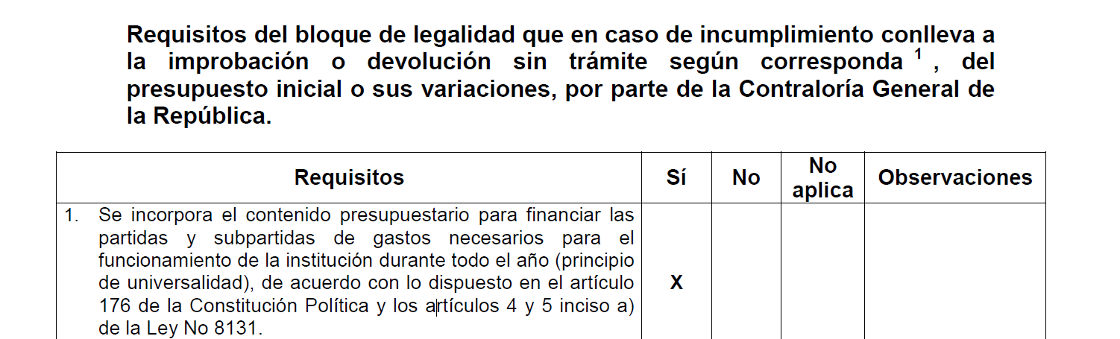
Fuente: https://cgrweb.cgr.go.cr/apex/f?p=127:22:4304522154158::NO::P22_NO_DOC,P22_ANNO,P22_TIPO_DOC,P22_COD_INSTITUCION:132495,2017,1,4000042145 , consultado el 12 de octubre de 2017.

Esta Auditoría Interna mediante el informe de Asesoría AUDI-AS-007-2016 en lo que respecta al tema manifestó: “Se evidencian debilidades en la aplicación de los procedimientos, ya sea por falta de supervisión y/o controles, sin que sean determinados administrativamente en forma oportuna o bien porque la normativa interna que se ha promulgado otorga a la Administración Activa niveles de autoridad que dejan desinformado temporalmente al Consejo Institucional, lo cual podría eventualmente afectar la toma de decisiones o poner en riesgo eventuales planes de desarrollo que se consideren estratégicos.”
El Consejo Institucional en atención a esa asesoría modificó el artículo 6 del Reglamento para la Aplicación de Modificaciones Presupuestarias del ITCR, en la Sesión Ordinaria No. 3017, Artículo 10, en los siguientes términos:
“Los encargados de las unidades ejecutoras tramitarán las solicitudes de modificación al presupuesto, las cuales deben ser aprobadas por el encargado del programa, siempre que no impliquen variaciones al Plan Anual Operativo, a acuerdos del Consejo Institucional en los que se defina el objetivo de los fondos o se disminuya el contenido presupuestario de las partidas de Fondos Restringidos o de la partida cuentas especiales. En caso contrario dichas solicitudes deberán ser analizadas y aprobadas por el Consejo Institucional, con excepción de lo indicado en el Artículo 7 de este Reglamento.” (el resaltado corresponde a lo modificado).
Se observa una desatención al artículo 6 del Reglamento señalado en los procedimientos sobre la tramitación y aprobación de las modificaciones presupuestarias, lo cual puede generar eventuales responsabilidades administrativas.
- En atención al artículo 6 supra citado, corresponde al Consejo Institucional modificar la aplicación de los recursos destinados al proyecto “Construcción de Torre 4 pisos en San José” para que se destinen al nuevo proyecto “Adquisición del edificio Pacheco Coto”, según lo propuesto por la Rectoría.
- Los recursos disponibles, según lo expuesto en el punto 3., alcanzan la suma de ¢345,000.000.00 clasificados en la partida “Construcciones, Adiciones y Mejoras” subpartida “Edificios”.
Se entiende que el nuevo proyecto consiste en la compra de un edificio ya existente y no a la construcción de uno nuevo, por tanto, se debe ser congruente con el “Clasificador por Objeto del Gasto”, procediendo a la reclasificación de estos recursos, por medio de modificación presupuestaria, a la partida “Bienes Preexistentes” subpartida “Edificios Preexistentes”.

Esta modificación presupuestaria requiere de la aprobación del Consejo Institucional, según establece el artículo 6 ya citado: “Los encargados de las unidades ejecutoras tramitarán las solicitudes de modificación al presupuesto, las cuales deben ser aprobadas por el encargado del programa, siempre que no impliquen variaciones…, a acuerdos del Consejo Institucional en los que se defina el objetivo de los fondos… En caso contrario dichas solicitudes deberán ser analizadas y aprobadas por el Consejo Institucional, con excepción de lo indicado en el Artículo 7 de este Reglamento.” (el subrayado es nuestro)
Cabe mencionar que la modificación presupuestaria requerida no se enmarca dentro de las modificaciones especiales establecidas en el artículo 7 mencionado en lo transcrito, el cual se anexa.
CONSIDERANDO QUE:
- De lo indicado por la Auditoría Interna, según se reseña en el resultando 6, se presume un incumplimiento de lo dispuesto en el artículo 6 del “Reglamento para la Aplicación de Modificaciones Presupuestarias del ITCR” en el trámite de la modificación presupuestaria a la subpartida “Otros Servicios de Gestión y Apoyo” con las solicitudes de modificación presupuestaria Nos. 4333 y 4454 por la suma de ¢47,750,000.00 y ¢2,250,000.00, en su orden, justificado para el pago de alquiler de parqueo, pago de servicios de limpieza y pago trimestral de impuestos municipales, según el “Detalle de modificaciones aplicadas”, anexo a la “MODIFICACIÓN PRESUPUESTARIA 2-2017”.
- Por aplicación del artículo 69 de la Segunda Convención Colectiva de Trabajo y sus Reformas, se debe realizar la investigación preliminar prevista en el artículo 70 del mismo cuerpo normativo, para determinar eventuales responsabilidades de los funcionarios involucrados en la aprobación y aplicación de las modificaciones presupuestarias 4333 y 4454, por la presunta falta de incumplimiento de lo dispuesto en el artículo 22 del Estatuto Orgánico y del artículo 6 del “Reglamento para la Aplicación de Modificaciones Presupuestarias del ITCR”.
SE PROPONE:
- Solicitar al señor Rector Dr. Julio Calvo Alvarado que, con fundamento en los artículos 69, 70 y 71 de la Segunda Convención Colectiva de Trabajo y sus Reformas, ordene la realización de las investigaciones preliminares por el presunto incumplimiento el artículo 22 del Estatuto Orgánico y del artículo 6 del “Reglamento para la Aplicación de Modificaciones Presupuestarias del ITCR” de los funcionarios involucrados en el trámite de aprobación y aplicación de las solicitudes modificaciones presupuestarias Nos. 4333 y 4454 por la suma de ¢ 47,750,000.00 y ¢2,250,000.00, en su orden, justificado para el pago de alquiler de parqueo, pago de servicios de limpieza y pago trimestral de impuestos municipales, según el “Detalle de modificaciones aplicadas”, anexo a la “MODIFICACIÓN PRESUPUESTARIA 2-2017”, en contraposición del acuerdo del Consejo Institucional de la Sesión Ordinaria No. 3018, Artículo 8, del 19 de abril de 2017.
- Solicitar al Señor Rector que informe al Pleno, en un plazo no mayor al mes calendario, de las acciones realizadas para ordenar las investigaciones preliminares indicadas en el punto anterior y de los resultados finales de los procesos incoados a más tardar una semana posterior de que alcancen firmeza.
La señora Ana Rosa Ruiz se centra en el Artículo 6, lo que dice es que “Los encargados de las unidades ejecutoras tramitaran las solicitudes de modificación al presupuesto, las cuales deben ser aprobadas por el encargado del programa, siempre que no implique variación del Plan Anual Operativo o acuerdos del Consejo Institucional”, dice que este es uno de los puntos medulares que están llamando la atención porque cuando analizaron y revisaron el asunto de la modificación del Presupuesto Extraordinario No. 1- 2017, en donde se destinó 395 millones para la construcción de la Torre de Cuatro Pisos en San José y viene una solicitud para no construir, sino para comprar un edificio, no les cerraba los números. Se le mandó un memorando a la Administración y el señor Humberto Villalta, Vicerrector de Administración, les indicaba que en el Presupuesto Extraordinario No. 1-2017, en el cuadro hablaba de 300 millones, internamente venía una aclaración de la distribución de ese monto que eran 50 millones en otros servicios de gestión y apoyo y 345 millones para la construcción del edificio, quedaron satisfechos con la explicación. No obstante, hay un señalamiento de la Auditoría en donde indican que esos 50 millones que supuestamente deberían haberse utilizado para algún aspecto de la construcción de la Torre de Cuatro Pisos fue cambiado con una modificación presupuestaria para Iotro fin. Agrega que esta observación que hace la Auditoría y dado la reglamentación que tienen acá en el Tecnológico. Se le está solicitando al señor Julio Calvo que fundamentó en los Artículos 69, 70 y 71 de la Segunda Convención Colectiva del Artículo 22 del Estatuto Orgánico y del Artículo 6 del Reglamento para la Aplicación de Modificaciones Presupuestarias, haga una investigación sobre estas modificaciones en especial para la 4333 y 4454. Solicita al Rector que comunique al Pleno en un plazo no mayor al mes calendario de las acciones realizadas.
El señor Alexander Valerín externa que originalmente estaba de acuerdo con esta propuesta, pero le preocupa el mensaje que estén mandando como Consejo, ordenando la investigación preliminar, quisiera que primero le dieran audiencia a la Administración y le pidieran un informe detallado a la Administración de por qué se da ese supuesto incumplimiento para ver si se dan por satisfechos, e invitar al señor Humberto Villalta para que se pueda referir al tema, porque en el momento que se ordena una investigación preliminar se asume que hay un culpable y ya eso es suficiente para la vista de la comunidad y se van a ir a juzgar culpables de algo y ese discurso que pueda salir del Consejo Institucional no le parece y no ha sido la tónica en lo que él tiene de estar en el Consejo Institucional y le gustaría más bien que la Administración pueda explicarse claramente qué fue lo que sucedió ahí, pero primero escuchar más en detalle a la Administración.
El señor Tomás Guzmán acota que él no participó en la Comisión, pero si sabe que cuando se empezó a construir este edificio se quitaron los parqueos del centro y había que buscar alguna opción y cree que esta fue una de las opciones que se vio viables para resolver de forma paliativo ese asunto, también le han dado autoridad a la Administración de hacer modificaciones presupuestarias por la gestión institucional y cree que es parte de, sí se suma a los expuesto por el señor Alexander Valerín en darle la oportunidad al señor Julio Calvo de que analice esto con el señor Humberto Villalta y si es del caso que vengan al Consejo Institucional y expongan el tema y si no se está de acuerdo con eso, entonces hacer este trabajo de investigación preliminar, no le gustaría mandar este mensaje a la comunidad, hay que ver que el contexto de todo lo que se ha hecho a lo largo del tiempo se han solucionado cosas, por lo que daría ese espacio a la Administración.
La señora María Estrada dice que ella estuvo en la Comisión cuando se discutió el tema y aun así se le presentaron dudas cuando leyó la propuesta, pero aclarando el proceso y demás. Recuerda muy bien la preocupación que externó y el detalle de toda la investigación y preparación del borrador que el señor Luis Gerardo Meza les colaboró haciendo, principalmente por esa sensación que ella tenía y que comparten el señor Alexander Valerín y el señor Tomás Guzmán, no significa que si lo tienen que hacer no lo van hacer, quisiera que se abra el espacio para que la Administración les exponga al Consejo el porqué de esta modificación. Además hay que considerar que tanto la nueva integrante del Consejo Institucional y el señor Carlos Roberto Acuña, no conocen a fondo la información, si bien la propuesta que acaba de presentar la señora Ana Rosa Ruiz, es amplia y detallada cree conveniente escuchar la parte de la Administración para después proceder si lo deciden a la votación. Añade que envió por correo aunque no a todos los miembros del pleno una duda sobre ¿Si es necesario incorporar la parte de la aplicación? Porque cuando llega al Departamento de Financiero Contable ya llega con todos los avales, es solamente de aplicarlos, no sabe hasta dónde la parte operativa tiene que estar involucrada en esta solicitud.
El señor Henry Alfaro se refiere en el mismo sentido que los compañeros, deben hacer una investigación que se haga y ha dicho en otros temas la importancia de sentar responsabilidades en algunos aspectos, además no está de más generar ese espacio dentro de la comisión para tener toda la información y tener un considerando más y si la información que pueda brindar la Administración no fuera satisfactoria pues traer la propuesta.
El señor Luis Gerardo Meza consulta con todo respeto cuál es la propuesta alternativa que van a votar, porque la misma no ha sido presentada. Explica que conocieron de esto hace ocho días y él en ese momento como Presidente interino pidió que no redactaran al vuelo e inmediatamente trabajaron en la Comisión de Planificación y Administración el jueves y fue un acuerdo unánime en función de lo que examinaron en los documentos, se bastanteo la posibilidad de pedir una explicación y luego se decidió que no, porque el señor Humberto Villalta dio las explicaciones, se insertó un punto b. y vieron que ese punto no era pertinente. Señala que no presiona para que esto se vote, lo que sí no quiere es que quede en el limbo, que se trae una propuesta aprobada por la comisión y algunos dicen que no se vote y dan otra recomendación de camino, por lo que pregunta ¿cuál es la propuesta? Está de acuerdo en que esto no se discuta hoy, está dispuesto a que se canalice, pero, quiere ver una propuesta concreta para que la comisión pueda trabajar. Aclara que aquí están en un tema delicado, las famosas investigaciones preliminares son odiosas que le digan a él que como Vicerrector de Docencia, que como Director de Escuela tuvo que realizarlas, pero son un deber y evadir ese deber significa que asumen responsabilidad y en este caso la documentación que entrega la Auditoría plantea con claridad que hubo una modificación presupuestaria y que no se realizó el procedimiento y eso está claro y hay responsabilidades ahí, que no las puede determinar el Consejo Institucional, ni le corresponde; para él es muy claro que hay que ordenar la investigación preliminar, porque es lo que dice la Convención Colectiva, no están en posibilidad de descartar más, hay una modificación mal hecha, si hay faltas, o si hay responsabilidades, eso se determina con el debido proceso según Convención Colectiva, como Consejo no pueden mostrar inactividad o disimular y ese tipo de cosas él no lo va hacer jamás. Repite que es materia odiosa y ha sido doloroso e incómodo hacerlo, pero hay que hacerlo; sin embargo, si hay una vía alternativa previa, él le pide a los compañeros que alguno se acoja al Artículo 58 del Consejo Institucional que les da hasta 4 semanas en consideración de las razones que tengan, pero que no se queden diciendo que le den tiempo a la Administración cuando no hay una propuesta concreta, él como miembro de la comisión no está dispuesto a retirarla, porque se siente burlado, él hizo el trabajo, hizo la propuesta, hizo el estudio, se discutió en detalle, le dedicaron mucho tiempo y hoy vienen y plantean en forma muy genérica argumentos. Respeta lo que plantea el señor Tomás Guzmán, pero el punto aquí no está en discusión si hay flexibilidad para hacer modificaciones, lo que está en discusión es si hay un reglamento aprobado por este Consejo Institucional que no se respetó, si hay responsabilidades ya eso no les corresponde definirlas, sería a quien la Convención Colectiva señale, que es al señor Rector. Su solicitud muy respetuosa es que mocione alguno para que en el marco del Artículo 58 del Consejo Instituto tengan más semanas y habría que responderle a la Auditoría Interna en términos de que cómo se está atendiendo y luego entrar en otro momento a valorar el tema, cree que la propuesta es la única posible que se podría rechazar acá por argumentos, pero no hay otra, hay un señalamiento de un incumplimiento que parece que el Consejo Institucional no puede desatender, porque no tiene la capacidad de hacer la investigación, pero para generar un espacio de entendimiento se puede mocionar por esa vía y se dan el espacio; ciertamente es importante que todos los integrantes del pleno revisen la documentación, especialmente la documentación que envió la Auditoría Interna para que tengan mejores elementos para resolver.
El señor Carlos Roberto Acuña dice que a él si le gustaría escuchar a la Administración por el detalle que él no está en la Comisión y no sabe qué discuten y si hay que acogerse al Artículo 58 del Consejo Institucional, pues hay que hacerlo para poder entender bien, sobre todo cuando se está hablando de dinero, es un tema un poco interesante y hay que tener cuidado.
El señor Isidro Álvarez da una explicación de carácter técnico en el sentido que no hay que satanizar la palabra “investigación preliminar”, porque en realidad la investigación preliminar es el término que técnicamente se le da a ese proceso, aquí y en todas las instituciones del sector público, en realidad el proceso de una investigación preliminar es la oportunidad que se le da a cualquier instancia para que se investigue de manera preliminar, a efecto de determinar si hay razón o motivaciones suficientes para instalar un órgano director que ese sí es serio, pero la investigación preliminar es un procedimiento administrativo preparatorio de un eventual ordenamiento de un proceso ordinario disciplinario, igual la investigación preliminar es la oportunidad que tiene la Administración de explicar las razones que tiene para ver actuado de la manera en que actúa. Interpreta la preocupación de que pueda tener eventualmente el órgano colegiado si tomara un acuerdo, es en razón de que violentarían en las líneas de autoridad y responsabilidad, o sea el Consejo Institucional está tomando un acuerdo en las modificaciones presupuestarias de destinar recursos a actividades que posteriormente esté o no esté facultada las instancia inferiores a modificarlo, se modifica la voluntad del órgano. Agrega que también habría que analizar que los acuerdos del Consejo Institucional son vinculantes y en materia de disposición presupuestaria y de recursos públicos lo que acuerda el Consejo Institucional no sabe si la administración activa, Rector y para abajo tendrían la posibilidad real de hacer esas modificaciones, tendrían que entrar a revisar el Reglamento de Modificaciones Presupuestarias que fue cuando la integración anterior del Órgano quiso flexibilizar algunos procedimientos, le parece que el Consejo Institucional toma un acuerdo, pero le da la posibilidad reglamentaria a la Administración de hacer otra cosa. Insiste en no satanizar el término “investigación preliminar”, porque la Convención Colectiva establece quién lo hace, acota que aquí también entra el problema porque no saben si le corresponde al Rector hacer eso, o al Vicerrector de Administración, qué tan involucrados estuvieron ellos en las decisiones que se tomaron.
La señora Ana Rosa Ruiz dice estar de acuerdo con el señor Luis Gerardo Meza, señala que la documentación de la Auditoría vino y prácticamente fueron dos sesiones de la Comisión de Planificación y Administración, se analizó primero cuando estaban con el tema de la aprobación de la Modificación Presupuestaria No. 1-2017, en donde era redireccionarlo para que hicieran la compra del edificio, ahí le presentaron formalmente al señor Julio Calvo todas las observaciones que tenían con respecto a este tema, vino el señor Humberto Villalta, pero específicamente en lo que se refiere al destino final de esas modificaciones no hubo aclaración y como va relacionado a un incumplimiento del reglamento, por eso vieron que es un asunto que tiene que quedar bien claro a nivel de Consejo, un mensaje a la Administración de que hay que tener mucho cuidado con estos reglamentos y por eso apoya totalmente lo que plantea el señor Luis Gerardo Meza, esto es una propuesta que viene de comisión y si hay una moción contraria a esto según el reglamento que la presenten formalmente la propuesta alternativa, porque no es apresurarse si hay que darle más tiempo, se da, pero llama la atención a los compañeros y principalmente a los de la Comisión de Planificación y Administración que con la documentación que les llega vean más detenidamente para que puedan traer a este seno propuestas que al ser aprobadas por la comisión sean respaldadas. Está de acuerdo en dar más tiempo.
El señor Alexander Valerín presentar la moción de acogerse al Artículo 58 del Consejo Institucional y solicita cuatro semanas con la intensión de tener un informe detallado de la Administración, si se puede hacer desde la comisión para valorar si corresponde o no corresponde a una investigación preliminar, reitera que si hay que hacerla, hay que hacerla, como lo manifestó el señor Henry Alfaro. Cree que la Auditoría Interna les ha dado un informe y el señor Humberto Villalta les explicó rápidamente en ese momento y es importante darles la oportunidad de que expliquen con detalle qué fue lo que pasó y lo que parece a los ojos de la Auditoría un incumplimiento se dio realmente, o puede haber otras causas en las cuales no estén completamente enterados, dice que el presupuesto siempre es enorme en el sentido que el nivel de detalle que se ve aquí, se ven grandes partidas en resúmenes y toman un acuerdo con base a esas partidas de resumen, puede ser algún detalle que no conozcan y vinieron los documentos de presupuesto que son amplios y es importante darle a la Administración la oportunidad. Somete a moción el Artículo 58 del Consejo Institucional y a bien los que estén dispuestos a acompañarle, solicita hacer espacio en la Comisión de Planificación y Administración para que la Administración les brinde el informe ahí.
El señor Tomás Guzmán expresa que le parece que el trabajo que realiza la comisión es un trabajo muy serio, la mayoría de las cosas tratan de colegiarlas hasta la saciedad, de forma tal que estas cosas no pasen, por lo menos está es su posición. Le dice al señor Luis Gerardo Meza que respeta su trabajo porque realmente es bastante encomiable, respeta su participación en la Comisión de Planificación y Administración, pero, en una situación como estas lo que quiere expresar es que en un momento determinado ellos aprobaron unas modificaciones para que la Administración pudiera hacer modificaciones presupuestarias, para que tuvieran que venir acá, para no enredarse mucho y eso es lo que él quiere, revisar lo que hay que revisar, porque si no estarían entorpeciendo trabajo operativo de la Institución, por eso sin ánimo de echar para atrás la propuesta, la intensión es profundizar en el tema y escuchar las explicaciones que les pueden ofrecer y si procede, él sería el primero en apoyar la propuesta.
La señora María Estrada se une a la solicitud del señor Alexander Valerín y con el periodo de solicitud de cuatro semanas, principalmente no porque no apoye la propuesta, sino porque de nuevo externa su preocupación por que no todos los concejales están acá, están en detalle informados y para ella le generó dudas ayer y siente que no andaba tan dispersa y que procura revisar la documentación que les hacen llegar a través de la comisión, puede ser un tema muy denso para los concejales que no están en la comisión y por ahí va su solicitud y en ese periodo poder analizar la duda que comentó sobre el tema de aplicación y este proceso tendrían que estar dentro de la investigación, dice que el señor Luis Gerardo Meza mencionó que tiene que ser desde acá para abajo pero es nada más solicitar para que se dé ese tiempo y poderlo analizar bien y se subió unánime y no se pide retirar la propuesta, solo se pide dar el plazo para estudio.
El señor Isidro Álvarez aclara que si se acoge esta moción no se tenga en la mente de los concejales del órgano y de la comisión, la que va asumir la investigación preliminar porque no tendría competencia, sino que el ánimo sería escuchar más y tener más argumentos para solidificar más la propuesta, para que se entienda eso porque podría quedar en el ambiente de que el Consejo Institucional conlleve el llamado de un Vicerrector podrían estar pensando que está sumiendo la investigación preliminar y que ya desestima o no desestima, no procede y ni esa es la intención.
La señora Miriam Brenes dice que básicamente ya lo mencionó la señora María Estrada y el señor Isidro Álvarez, su aporte iba por ahí, cree que como comisiones no deben perder la acción de trabajo y cree que lo han venido haciendo muy bien, han tratado de sacar el máximo esfuerzo por sacar los pendientes, pero no hay que pasar por alto una realidad que la comisión sube al pleno y el pleno es quien debe tomar la decisión definitiva y si es una baja el hecho de que el señor Carlos Roberto Acuña no pertenece a ninguna comisión y él merece respeto aunque ella sabe que le llega la información y puede revisarla, pero no ésta tiene los mismos insumos que tienen en la comisión. Acota que en las comisiones pueden abrir más espacios aunque se demoren más tiempo para escuchar, más opiniones de la gente que esté involucrada, por lo que pediría más tiempo y respeto para la señorita Verónica Vargas y el señor Carlos Roberto Acuña para que analicen la situación con más detalle por lo que está de acuerdo con la solicitud de la moción.
El señor Luis Gerardo Meza aclara que es el Articulo 58 al que se pueden acoger y su voto es a favor porque es la vía aceptable y tomar como argumento la necesidad que tienen los compañeros y compañeras de estudiar la propuesta, no toma como argumento que se le va a dar a la Administración de explicarse porque eso no ha sido mocionado acá, ni puede ser mocionado por esa vía del Artículo 58; sin embargo, podría estar la opción de que la comisión como tal se mocione y se acoja, es un asunto de forma no pueden tomar el Artículo 58 y darle otro destino que el reglamento dice, pero les da una salida, le parece bien, nada más que en su intervención anterior decía que una moción concreta aprobada por forma unánime por una comisión y que de pronto hayan argumentos que los mismos miembros empiecen a decir que hagan otra cosa, pero no hay una alternativa, nos le permite salida, está de acuerdo que le den más pensamiento, más información los que la ocupen y dentro de un mes verán y recuerden que en el camino esa moción no ha sido retirada, la moción seguirá en agenda, si producto de análisis que hace algún compañero o la misma comisión, la comisión podría replantearla porque esta puede modificarla y los demás compañeros tienen la opción de mocionar en el sentido que gusten y no hace falta que les recuerden que el pleno es el que manda, ese no es el punto aquí de discusión, el punto es que ante una moción sólo hay un camino que son las mociones alternativas, a veces los cambios son pequeños, pero en este caso no, en este se está hablando de una moción de una alternativa distinta sin moción formal. Considera que este es un tema sumamente delicado, el señor Isidro Álvarez tiene razón al decir que una investigación preliminar, no tiene por qué ser satanizada, él usaba términos que era materia odiosa, porque para un Vicerrector, Rector o Director hacer investigación preliminar es incómodo, no quiere decir que las personas sean culpables, no significa que hayan faltas, a veces la investigación preliminar es para cerrar, pero naturalmente tiene una connotación complicada, en lo que insiste es que no pueden dejar de hacerlas ya tienen ejemplos internos y externos de que la gente recibe un documento y lo resuelve para cerrar, dice que hay hasta un sala cuartazo que fue resuelto en contra del Instituto porque un director no hizo la investigación preliminar como tenía que hacerlo y le dijo al demandante que ya había hablado con el profesor y la Sala IV ordenó que el Rector ordenara esa investigación y el director que no la hizo también tuvo su propia investigación preliminar, por lo que él no se va a exponer a eso, en este órgano, revisaron profundamente los documentos y lo señalado por la Auditoría pero no es el caso, no hay culpables, no hay responsables, lo que no hay es un hecho concreto. Le dice al señor Tomás Guzmán que las modificaciones están normadas y el Artículo 6 que fue modificado hace poco por este Consejo dice que se pueden hacer de una manera, salvo y ese salvo no se respetó y cómo se determina si hay responsabilidades, si hay que poner sanciones o cómo se determina el procedimiento, con un proceso que inicia con una investigación preliminar, no insiste en votar hoy para que tengan la información necesaria y bien pulida y que dentro de un mes ya sea esta propuesta o la alternativa que tengan la puedan votar. No quiere que ninguno se vaya con la idea de que él anda con ganas de hacer investigaciones preliminares, todo lo contrario, no quisiera que recurran a esto y por eso la insistencia con todo mundo que se apeguen a los reglamentos y hacer las cosas bien. Votará la moción de orden.
El señor Julio Calvo dice que su duda es que el señor Carlos Roberto Acuña está pidiendo es que se escuche a la Administración y según las palabras del señor Luis Gerardo Meza, es que no hay derecho que hable la Administración.
El señor Luis Gerardo Meza responde que no es que no hay derecho es que no hay moción escrita con argumentos para que se escuche y serían dos mociones por separado, dice que él no tendría problema en votar lo que sea y por un asunto de respeto al procedimiento, hay una moción y cómo la cambian por una moción de forma de fondo.
El señor Julio Calvo externa sentirse sumamente formal aquí con esto, entonces lo puede meter en un foro.
El señor Luis Gerardo Meza le responde al señor Julio Calvo que tiene que ser formal, tienen un reglamento que respetar, si el concejal quiere que se escuche a la administración que siga el camino que se debe seguir.
El señor Julio Calvo añade que es extraño que se traiga una propuesta y que miembros que no entienden el tema solicite justamente al pleno antes de votar ser informado, que no exista eso, en una propuesta pueden invitar a personas para explicar, entonces, hay que presentar una moción para lo que quiere el señor Carlos Roberto Acuña.
El señor Carlos Roberto Acuña consulta al señor Luis Gerardo Meza ¿En qué momento van a escuchar a la Administración porque se quedaría exactamente igual y si hay que hacer la moción la hace.
El señor Alexander Valerín explica que al pedir 4 semanas, es porque esto no es rápido, para él lo que procede es que ya tienen la parte de lo que la Auditoría dice y reflexionando después de que tenían la decisión en la Comisión de Planificación y Administración, ya se había escuchado a la Administración, la idea de las cuatro semanas es para pedir en una semana que la Administración les presente el informe detallado sobre las observaciones que la Auditoría había hecho y eso verlo en la Comisión de Planificación y Administración, pero el señor Carlos Roberto Acuña tiene razón no está en esta comisión, por lo que tiene razón de querer escuchar a la Administración en el pleno, la idea es dar tiempo a la Administración para que haga ese informe y esto se va a llevar las 4 semanas para después resolver esto y el tema no sale de agenda, aquí tiene que venir la misma propuesta o los que se acogen al Artículo 58 traer una propuesta sustitutiva y eso es lo procede, pero ya con toda la información, todos informados y las disposiciones que la Administración quiera presentar en el pleno o en la comisión que prefiere que sea acá en el pleno y en cuatro semanas hay que resolverlo, pero pueden escuchar a la Administración. No cree que el señor Luis Gerardo Meza se refería a eso cuando dijo que no cabía escuchar a la Administración, pero el asunto es tener todas las perspectivas del caso y lo que procede, procede pero todos informados.
El señor Luis Gerardo Meza aclara que tienen que ser formales y mucho más en un tema como este que es tan particular, él lo que decía es que el Articulo 58 no es vía para acordar y llamar a la Administración, el 58 es vía para que un concejal pida tiempo para estudiarlo, no se puede interpretar que por esa vía se pueda invitar a nadie, cabe la vía de la moción de orden independiente que se invite a la Administración al pleno o a la comisión y eso está bien, él no está opuesto a eso, está aclarando que va a votar por el Artículo 58 en el sentido que respetan este artículo y que no había a partir de ahí, ningún compromiso, ni petitoria a la Administración que indique nada, si quieren mocionar aparte se discute aparte, pero le dice al señor Julio Calvo que sí quiere que sean formales, tremendamente formales. Consideran que están en un tema bastante incómodo para los compañeros.
El señor Julio Calvo acota que aquí las demás comisiones traen a la gente a exponer el tema y luego viene la respuesta y él se refería a eso, él nunca había visto que había que mocionar para hacer eso, pero será hacerlo de ahora en adelante.
La señora María Estrada considera que precisamente por lo que comenta el señor Luis Gerardo Meza, si solo van por el Artículo 58 por lo menos es su solicitud que en efecto hay que proceder como él lo indica, si hay mociones adicionales que más bien va por esa línea y si lo que quiere el señor Carlos Roberto Acuña debe presentar esa moción por aparte para votarla y si es voluntad de este pleno procederán como comisión a atenderla, pero ahí no podrían hacerlo, en el seno de la comisión esto podría llegar a votación y podría perderse la posibilidad de que se escuche a la Administración, porque ya sería en el seno de la comisión, pero si el señor Carlos Roberto Acuña presenta la moción si se puede hacer y si el pleno vota pasará a la comisión para atenderlo. Sería mejor atender el reglamento como lo dice el señor Luis Gerardo Meza.
El señor Carlos Roberto Acuña pregunta que ¿Si la moción va en la línea de primero escuchar a la Administración para tener mejor entendimiento?
La señora Maria Estrada le responde que sí, que si esa es voluntad.
El señor Carlos Roberto Acuña continúa con su intervención y dice que sí que esa es su voluntad, porque difícilmente va a entender toda la discusión que tuvieron y más bien en aras de entenderlo mejor, no sabe ¿Si hacer lo del Artículo 58 del Consejo Institucional o la moción primero?
La señora Maria Estrada explica que el Artículo 58 lo que dice es que es para estudio.
El señor Alexander Valerín amplía que él como concejal puede pedir a la Administración que informe y lo presente al pleno y si pide el Artículo 58 es para más información y como concejal le puede pedir al señor Julio Calvo que presente la información al pleno como presidente. Considera que por lo menos en comisión deben conocer el informe y por eso solicita las cuatro semanas porque como concejal necesitan más información, él puede ir a tocar las puertas a Financiero Contable, a Administración y al Centro Académico, pero eso es un asunto que se hace de manera formal, la manera es que presenten un informe con base a la información de la Auditoría, entiende lo de la moción para que venga al pleno, pero como concejal pide el Artículo 58 no simplemente para guardárselo es para estudiar el asunto y eso involucra que va a pedir información, aquí lo que falta es que la Administración responda a lo que la Auditoría dijo y que todos escuchen esa versión, eso es todo, si se pide el Artículo 58 es porque se van hacer las averiguaciones del caso, no para atrasar el asunto, no sería lógico por lo menos sería ético.
El señor Henry Alfaro añade que entendiendo lo que dice el señor Luis Gerardo Meza y un poco para ver si aterrizan el asunto, él propondría la moción a partir del Artículo 58 del Reglamento del Consejo Institucional y se estudie, ese tema se va para la Comisión de Planificación y Administración y ahí se determina si necesitan llamar al señor Humberto Villalta, o al señor Julio Calvo o a quienes tengan que llamar y finalmente determinan si es necesario incluir un foro o un espacio para que se exponga la información y el señor Carlos Roberto Acuña se entere del tema, porque viéndolo desde el tema formal son dos puntos aparte y no deberían quedar como amarrados para que no genere confusión, lo que aprobarían hoy es que se someta a votación, se retire la propuesta de esta sesión para ser estudiada por cuatro semanas por los miembros y los miembros que la van a estudiar que la lleven a la Comisión de Planificación y Administración y que ellos decidan, pero ya con una buena acción aparte para no seguir generando este enredo.
El señor Carlos Roberto Acuña comenta que le gusta mucho y se lo ha dicho al señor Luis Gerardo Meza la posición que él tiene en la defensa de los reglamentos y el cumplimiento de lo que está escrito, pero igualmente entra en conflicto cuando la practicidad de un proceso, la razonabilidad de algo interviene en algo que puede ser muy expedito y puede ser muy eficiente, lo dice desde la perspectiva de que en CITEC y FEPETEC que son los órganos que ellos tienen en algunas ocasiones para poner desarrollar ese proceso de ejecución, no es que se saltan la legislación o la ejecución de los procedimientos que tienen, sino que se ve ese ejercicio de fondo que es la razonabilidad de un proceso, entonces, en el caso específico de hoy si definitivamente el par de consultas que ha hecho y como hay cosas que no entiende porque no está metido acá y de ahí que necesita informarse. No quisiera que se tomara esta moción del Articulo 58 en el sentido de querer atrasar un proceso, es que no entiende y por eso no puede votar y si vota es en contra, le gusta decir sí o no, no le gusta decir más o menos, de ahí quiere que le entiendan ese punto para futuros temas en cuanto a su situación.
El señor Julio Calvo dice que él como Presidente del Consejo Institucional le va a buscar una solución a esto para traerla al pleno.
MOCIÓN DE ORDEN: El señor Alexander Valerín, el señor Carlos Roberto Acuña, la señora María Estrada, el señor Tomás Guzmán, la señora Mirian Brenes, la señorita Verónica Vargas Mora, presenta la moción para acogerse al Artículo 58 del Reglamento del Consejo Institucional, para estudiar y solicitar más información sobre el tema en discusión.
El señor Julio Calvo somete a votación la moción de orden, quedando de la siguiente manera: 12 a favor 0 en contra.
La discusión de este punto consta en el archivo digital de la Sesión No. 3044.
ARTÍCULO 9. Resolución del “Recurso de Revisión con apelación ante el Consejo Institucional del señor David Alonso González Murillo, sobre Reconocimiento y Equiparación del Título y Grado
El señor Luis Gerardo Meza explica la propuesta denominada: “Resolución del “Recurso de Revisión con apelación ante el Consejo Institucional del señor David Alonso González Murillo, sobre Reconocimiento y Equiparación del Título y Grado” elaborada por la Comisión de Asuntos Académicos y Estudiantiles. (Adjunta al acta de esta Sesión).
El señor Luis Gerardo Meza amplía que el señor David Alfonso González Murillo, hizo un trámite de reconocimiento de equiparación de un título que él obtuvo en una Universidad Rusa y hay todo un establecimiento establecido en el CONARE, éste la distingue como universidad, selecciona el Instituto Tecnológico y en el TEC hay una Comisión Institucional de Reconocimiento y Equiparación de Títulos (CIRE) que es la que finalmente aprueba, pero hay todo un procedimiento cuando se va a reconocer o equipar un título y hay una labor académica de fondo, por lo que tiene que haber alguna escuela que a través de su Consejo de Departamento se pronuncie y en este caso la Escuela que tiene competencia es la Escuela de Ingeniería de Electromecánica porque el título que él somete es de Ingeniería en Mantenimiento Industrial y Tecnología. La Escuela de Electromecánica toma un acuerdo fundamentado y acuerda recomendar que se reconozca el título. Explica que son dos cosas distintas: Reconocimiento significa que es una Licenciatura en Mantenimiento Industrial impartida por una universidad que existe y está facultada para darla. Lo otro es si es equiparable o no al TEC, es Ingeniero Industrial, pero para algunos efectos podría no tener competencia porque no tiene la formación que da el TEC y no puede competir en algunos puestos porque si pidieran un graduado o equivalente al TEC, él no lo es y si en un Programa de Doctorado piden cierta formación para ingresar, entonces él no podría ingresar directo, etc. Externa que este señor logra que la Comisión CIRE le apruebe con respaldo en este acuerdo el reconocimiento, más no la equiparación, él presenta un recurso de revisión y el recurso de revocatoria, se le pasa a la Comisión CIRE para que revisen el acuerdo y tiene que volver al Consejo de Escuela y éste se pronuncia, él pide audiencia, se la dan, la Escuela vuelve a resolver y mantiene el mismo acuerdo fundamentado, ellos alegan que en algunas áreas formativas de lo que el Instituto tiene hay debilidades y citan en qué áreas. El CIRE mantiene el acuerdo de reconocerle y no equiparle. La siguiente opción que él tiene es venir al Consejo Institucional, entró a la Comisión de Asuntos Académicos, se estudió y deben examinar qué es lo que él reclama, lo que pide, porque su reclamo puede valerse de muchas cosas, por ejemplo por vencimiento de plazos, a un procedimiento administrativo incorrecto, asuntos académicos, cada uno de estos elementos llevaría un tratamiento distinto y en este caso su reclamo es estrictamente académico, él alega que la formación que obtuvo es equiparable a la que da el Instituto Tecnológico y la comisión entra a evaluar que el reclamo es puramente académico y entonces les corresponde invocar una interpretación que hizo el Consejo Institucional hace algunos años y que es importante tenerla a mano, porque a veces no aparecen las interpretaciones en la página Web, resulta que el Consejo Institucional interpretó que en materia académica la máxima autoridad es el Consejo de Escuela y al tener acá un reclamo en materia académica el Consejo, no tiene potestad para cambiar o sustituir criterios académicos, no hay forma, no hay mecanismo, pero además no hay competencia y dado que el reclamo al pleno del Consejo Institucional es en materia académica, este Consejo no tiene más opción que revisar. Por lo que se analiza en la Comisión de Asuntos Académicos revisa el acuerdo del Consejo de Escuela, por lo que proponen rechazar el recurso en todos sus extremos presentado por el señor David Alfonso González, fundamentalmente en esta razón de que su alegato es académico, la instancia académica responsable resolvió en dos ocasiones, tienen un acuerdo que el Consejo Institucional no puede modificar dado que no tienen competencia y es un punto donde no hay salida, en el pasado hubo algunos enojos de alguna gente que pretendía que se formarán comisiones ad-hoc y el Consejo Institucional cerró esto porque antes esa interpretación no existía, porque no era posible que tres ingenieros tuvieran más criterio que una escuela completa de académicos y se cerró en el año 2006 con una interpretación que en materia académica es el Consejo de Escuela, nadie más puede revocar, el órgano responsable resolvió y al señor González no le queda otra instancia a la cual recurrir dentro de esta Institución, tendría que irse por la vía legal a los Tribunales.
La señora María Estrada comenta que para dar respuesta a este recurso tienen un plazo, cree que son 20 días y más bien agradece al señor Luis Gerardo Meza que les hizo todo el análisis, estudio y exposición en la comisión. Lo que no le queda claro es si tiene que darle firmeza hoy mismo.
El señor Luis Gerardo Meza responde que es decisión del pleno y de todas maneras los recursos son firmes desde que se aprueban.
El señor Tomás Guzmán consulta que es lo que quiere el señor David Alonso González, porque se le está reconociendo que es ingeniero, aunque no se le está equiparando.
El señor Luis Gerardo Meza explica que el ejercicio ante el CIRE son dos cosas: Lo reconocido que es lo fundamental y con ese puede ejercer y el reconocimiento que tiene el efecto que explicó anteriormente que todos los efectos académicos y laborales si se pretende contratar a un egresado del Instituto, el señor Gonzáles tiene un título equivalente, pero en este caso no lo tiene, es Ingeniero en Mantenimiento Industrial con grado en licenciatura; sin embargo, esa formación que él tiene no es equiparable al TEC solo para términos de cuando se pida una formación equivalente. Señala que para alguna gente no tendrá ningún efecto, pero para él es importante que sea equiparable por lo que venga en el futuro, pero ahí viene un asunto que vienen profesiones con el mismo título, mismo grado, el mismo perfil pero con formaciones distintas.

El señor William Boniche consulta si en ese caso la acreditación ¿Qué papel juega?
El señor Luis Gerardo Meza responde que eso no tiene que ver con la acreditación y por lo menos la escuela no lo señala, pero no es algo que lo impida, es falta de formación.
El señor Carlos Roberto Acuño dice que a él se le reconoce el título, cree que a él lo que le preocupa es la habilitación en el Colegio Federado, pero si se puede registrar.
El señor Isidro Álvarez se refiere al comentario del señor Luis Gerardo Meza con respecto a si hay o no hay competencia de este consejo para rechazar o aceptar.
El señor Luis Gerardo Meza responde que el Consejo Institucional tiene competencia para conocer el recurso, pero no tiene competencia es para modificar una decisión académica de una escuela, por lo que, no podrían darle razón a él, porque su argumento es que la escuela se equivocó, la escuela no tiene razón y ahí no tienen competencia interna como pleno para resolver.
El señor Isidro Álvarez en otra intervención se refiere a la conformación de la comisión a lo interno del CIRE, acota que en el considerando 4 lee que “La escuela informa que está integrada por …” Dice que no tuvo tiempo de leer la secuencia de los reglamentos o jerarquía de la norma, su duda es si cada escuela tendría su comisión, pero ya le aclararon que sí.
El señor Julio Calvo somete a votación la propuesta y se obtiene el siguiente resultado: 12 votos a favor, 0 en contra. Se somete a votación la firmeza y se obtiene el siguiente resultado: 12 votos a favor, 0 en contra.
Por lo tanto el Consejo Institucional:
RESULTANDO QUE:
- El señor David Alfonso González Murillo, cédula de identidad 206750115, presentó ante la Oficina de Reconocimiento y Equiparación (ORE) en el Consejo Nacional de Rectores (CONARE), una solicitud de reconocimiento y equiparación del diploma obtenido con el título de Licenciatura en Ingeniería en Mantenimiento Industrial y Tecnología, otorgado el 24 de junio del año dos mil catorce por la Universidad Rusa de la Amistad de los Pueblos, Ciudad de Moscú, Rusia.
- La Comisión de Reconocimiento y Equiparación de Títulos y Grados extendidos por Instituciones Extranjeras con sede en el Consejo Nacional de Rectores (CONARE), como ente encargado de seleccionar la Universidad Estatal que debería analizar y resolver sobre la solicitud indicada en el resultando anterior y de velar que la documentación presentada cumpliera con la normativa vigente, acordó en la Sesión Nº 13-17 del 04 de abril de 2017 enviarla al Instituto Tecnológico de Costa Rica bajo el expediente Nº 193-17-TEC.
- El Departamento de Admisión y Registro (DAR) verificó que la solicitud presentada cumpliera con los requisitos establecidos en el Reglamento para el Reconocimiento y Equiparación de Grados y Títulos y la remitió a la Escuela de Ingeniería en Electromecánica para su análisis, según el memorando DAR-244-2017 del 11 de mayo de 2017.
- El Director de la Escuela de Ingeniería Electromecánica, mediante el oficio EIE -0260-2017 del 27 de junio de 2017, recibido en el DAR el 28 de junio de 2017, comunica el acuerdo del Consejo de la Escuela de la sesión extraordinaria 13-2017, artículo 4, celebrada el 19 de junio de 2017, en los siguientes términos:
“CONSIDERANDOS DE LA ESCUELA:
La Comisión de Reconocimiento y Equiparación de Grados y Títulos de la Escuela de Ingeniería Electromecánica ha sido integrada por:
Ing. Lisandro Araya Rodríguez
Ing. Luis Gómez Gutiérrez
Ing. Óscar Monge Ruiz
Ing. Greivin Barahona Guzmán
Dictamen de la Comisión de Reconocimiento y Equiparación de Grados y Títulos
Respondiendo a la solicitud presentada en el oficio DAR-244-2017, en donde se traslada a la Escuela de Ingeniería en Electromecánica (en adelante Escuela) el expediente 193-17-TEC (en adelante expediente), se procede a hacer el siguiente dictamen.
Resultando que:
- En el oficio DAR-244-2017 se le traslada a la Escuela el expediente citado para que se tramite en primera instancia un dictamen sobre el reconocimiento y equiparación del título presentado por el señor David Alfonso González Murillo (en adelante solicitante), de nacionalidad costarricense, cédula 2 0675 0115, quien estudió en la Universidad Rusa de la Amistad de los Pueblos.
- El interesado solicita reconocer y equiparar su título de Licenciatura Ingeniería en Mantenimiento Industrial y Tecnología en grado Licenciado con el título de Ingeniero en Mantenimiento Industrial con grado de Licenciado.
- De acuerdo con el Artículo 24, inciso b del Reglamento del Régimen Enseñanza-Aprendizaje del ITCR, para optar por los grados de bachillerato o licenciatura, el plan de estudios de la carrera cursada debe “incluir una práctica de especialidad” cuyas “normas generales” corresponde fijar al Consejo de Docencia (Estatuto Orgánico, Artículo 40, inciso c).
- Para realizar el análisis de los estudios realizados por el interesado en la Universidad Rusa de la Amistad de los Pueblos, se tomó en cuenta la siguiente información, aportada por el solicitante:
  - Solicitud de reconocimiento y equiparación número 193-17-TEC de grado y título presentada por el señor David Alfonso González Murillo ante el Consejo Nacional de Rectores, el 29 de marzo del 2017.
  - Constancia de calificaciones de las materias cursadas aportada por el solicitante, emitida por La Universidad Rusa de la Amistad de los Pueblos.
  - Planes de estudios: aportada por el solicitante, emitida por La Universidad Rusa de la amistad de los pueblos.
  - Título de “Licenciatura Ingeniería en Mantenimiento Industrial y Tecnología” otorgado el 24 de junio de 2014por la Universidad Rusa de la Amistad de los Pueblos, en grado de licenciatura.
Considerando que:
La Comisión de Reconocimiento y Equiparación de Grados y Títulos de la Escuela de Ingeniería Electromecánica considerando:
- La Universidad Rusa de la Amistad de los Pueblos; está formalmente reconocida como Institución de Enseñanza Superior.
- El señor David Alfonso González Murillo realizó estudios en la Universidad Rusa de la Amistad de los Pueblos, para obtener el título de “Licenciatura Ingeniería en Mantenimiento Industrial y Tecnología” el 24 de junio de 2014.
- El interesado aporta certificación de su título, y del grado.
- La certificación aportada del plan de estudios de Ingeniería en Mantenimiento Industrial y Tecnología indica que consta de 8508 horas totales y un trabajo final de graduación, estas horas son las totales presenciales.
- El plan de estudios actual de la carrera de Ingeniería en Mantenimiento Industrial consta de 237 horas y 173 con una Práctica Profesional, estas horas son las presenciales totales por semana.
- La carrera de Ingeniería en Mantenimiento Industrial consta de cuatro áreas de conocimiento a saber: Mecánica del Sólido, Termofluidos, Eléctrica y Administrativa, los representantes de esta comisión son expertos en dichas áreas.
- De parte del área Eléctrica se dictamina que el plan solo incluye un curso general de electricidad, por lo que los programas no son equiparables.
- De parte del área de Termofluidos se dictamina que los conocimientos del plan de estudios presentados por el interesado son equiparables a los de la carrera de Ingeniería en Mantenimiento Industrial a nivel de licenciatura.
- De parte del área administrativa se indica que en la información aportada no hay evidencia de que existiera formación en áreas importante de los cursos de Administración de Mantenimiento II y Mantenimiento Predictivo, que son base de la formación del Ingeniero en Mantenimiento Industrial, por lo que no equipara su formación al de un Ingeniero en Mantenimiento Industrial.
- Al área de Mecánica del Sólido no se le solicitó criterio.
- En la documentación presentada por el ingeniero David Alfonso González Murillo se incluye el documento de la Tesis Profesional “El uso de la energía de una turbina de vapor en una planta geotérmica para fines de suministro de energía” realizado para optar por el título de Ingeniero en Mantenimiento Industrial y Tecnología, por lo que se considera que cumple con el requisito planteado de un trabajo final de graduación.
ACUERDO DEL CONSEJO DE ESCUELA:
- Reconocer el título de Licenciatura Ingeniería en Mantenimiento Industrial y Tecnología, otorgado al señor David Alfonso González Murillo, cédula de identidad N° 206750115, por la Universidad Rusa de la amistad de los pueblos, Federación Rusa.
- Reconocer el grado académico de Licenciatura por venir explícito en el diploma.
- No equiparar el título de Licenciatura Ingeniería en Mantenimiento Industrial y Tecnología otorgado al señor David Alfonso González Murillo, cédula de identidad N° 206750115, por la Universidad Rusa de la amistad de los pueblos, Federación Rusa, con el título de Ingeniero en Mantenimiento Industrial que otorga el Instituto Tecnológico de Costa Rica.
- Equiparar la formación universitaria recibida por el señor David Alfonso González Murillo, cédula de identidad N° 206750115, en la Universidad Rusa de la amistad de los pueblos, Federación Rusa, con el grado académico de Licenciatura, según la Nomenclatura de Grados y Títulos de la Educación Superior Universitaria Estatal.
ACUERDO FIRME”.
- El Comité Institucional para el Reconocimiento y Equiparación de Títulos y Grados (CIRE), en uso de las facultades estipuladas en el Reglamento para el Reconocimiento y Equiparación de Grados y Títulos y el Artículo Nº 6 de la Ley Orgánica del Instituto Tecnológico de Costa Rica, conoció en la sesión Nº 06-2017, artículo 7, del 21 de julio de 2017, la solicitud del señor David Alfonso González Murillo, cédula de identidad 206750115, acordando en firme lo siguiente:
- “Reconocer el título de Licenciatura Ingeniería en Mantenimiento Industrial y Tecnología, otorgado al señor David Alfonso González Murillo, cédula de identidad N° 206750115, por la Universidad Rusa de la amistad de los pueblos, Federación Rusa.
- Reconocer el grado académico de Licenciatura por venir explícito en el diploma.
- No equiparar el título de Licenciatura Ingeniería en Mantenimiento Industrial y Tecnología otorgado al señor David Alfonso González Murillo, cédula de identidad N° 206750115, por la Universidad Rusa de la amistad de los pueblos, Federación Rusa, con el título de Ingeniero en Mantenimiento Industrial que otorga el Instituto Tecnológico de Costa Rica.
- Equiparar la formación universitaria recibida por el señor David Alfonso González Murillo, cédula de identidad N° 206750115, en la Universidad Rusa de la amistad de los pueblos, Federación Rusa, con el grado académico de Licenciatura, según la Nomenclatura de Grados y Títulos de la Educación Superior Universitaria Estatal”.
- Con fecha 26 de julio 2017 se entregó el Comunicado de Acuerdo CIRE-019-2017 al señor David Alfonso González Murillo, cédula de identidad 206750115, en el que se le comunica el acuerdo tomado por el Comité Institucional para el Reconocimiento y Equiparación de Grados y Títulos en sesión 06-2017, artículo 07, del 21 de julio de 2017.
- Con fecha 31 de julio 2017, el Departamento de Admisión y Registro recibe oficio, fechado 31 de julio 2017 y firmado por el señor David Alfonso González Murillo, cédula de identidad 206750115, en el que solicita una revaloración en relación con el trámite de Reconocimiento y Equiparación que realizó ante el ITCR y que fue acordado por CIRE en sesión Nº 06-2017, artículo 7, del 21 de julio 2017, con la siguiente petitoria:

- “Solicito respetuosamente reconsiderar la equiparación resuelta por la Comisión, ya que, según las tablas comparativas para estas materias, efectivamente sus contenidos están dentro de los programas entregados a CONARE y ya analizados por la Comisión de credenciales de la Escuela de Ingeniería en Mantenimiento Industrial.
- Solicito la respuesta a las preguntas A y B del bloque anterior a la petitoria.
- Solicito nuevamente con todo respeto reunirme con la comisión de reconocimiento y equiparación de grados y títulos de la Escuela de Ingeniería Electromecánica, para poder explicar mi punto y situación de una manera más fácil, directa y concisa. Esta reunión queda a su conveniencia en el día y la hora.
- Solicito abogando su buen criterio, no emitir una nueva respuesta a esta apelación, no sin antes haber tenido la reunión anteriormente solicitada”.
- El interesado adjuntó a la solicitud de revisión los programas de estudio de Instituto Tecnológico de Costa Rica y los de la Universidad Rusa de la Amistad de los Pueblos.
- El Reglamento para el Reconocimiento y Equiparación de Grados y Títulos del Instituto Tecnológico de Costa Rica, establece en el Artículo 27, lo siguiente:
“Si el interesado no está de acuerdo con la decisión final puede presentar por escrito, ante el DAR, una solicitud de revisión en un plazo no mayor a tres meses después de haber recibido el comunicado. La solicitud debe exponer claramente los argumentos por los que no se está de acuerdo con la resolución dada. El DAR eleva la solicitud al CIRE para su análisis.
El CIRE tiene 15 días para pronunciarse al respecto de la solicitud de revisión y puede consultar al Consejo de Departamento respectivo para aclarar cualquier interpretación. Pasados los 15 días el CIRE comunica al DAR su resolución, quien procede de acuerdo con lo apuntado en el Artículo 26 de este Reglamento”.
- El Comité Institucional para el Reconocimiento y Equiparación de Títulos y Grados (CIRE), analizó en la sesión Nº 07-2017, artículo 03, del 16 de agosto de 2017, la solicitud de revisión planteada por el señor David Alfonso González Murillo y acordó en firme enviar el expediente Nº 193-17-TEC a la Escuela de Ingeniería Electromecánica para que el pronunciamiento correspondiente del Consejo de Escuela, por considerarlo el órgano competente para realizar el análisis.
- El Director de la Escuela de Ingeniería Electromecánica, en el oficio EIE -0367-2017 del 05 de setiembre de 2017, comunica el acuerdo del Consejo de Escuela de la sesión extraordinaria 18-2017, artículo 2, celebrada el 04 de setiembre de 2017, en los siguientes términos:
“CONSIDERANDOS DE LA ESCUELA:
La Comisión de Reconocimiento y Equiparación de Grados y Títulos de la Escuela de Ingeniería Electromecánica ha sido integrada por:
- Ing. Lisandro Araya Rodríguez
- Ing. Luis Gómez Gutiérrez
- Ing. Greivin Barahona Guzmán
Dictamen de la Comisión de Reconocimiento y Equiparación de Grados y Títulos
Respondiendo a la solicitud presentada en el oficio CIRE-020-2017, en donde se traslada a la Escuela de Ingeniería en Electromecánica (en adelante Escuela) la solicitud del acuerdo CIRE-019-2017, se procede a hacer el siguiente dictamen.
Resultando que:
- En el oficio DAR-244-2017 se le traslada a la Escuela el expediente citado para que se tramite en primera instancia un dictamen sobre el reconocimiento y equiparación del título presentado por el señor David Alfonso González Murillo (en adelante solicitante), de nacionalidad costarricense, cédula 2 0675 0115, quien estudió en la Universidad Rusa de la amistad de los pueblos.
- El interesado solicita reconocer y equiparar su título de Ingeniero en Mantenimiento Industrial y Tecnología en grado Licenciado con el título de Ingeniero en Mantenimiento Industrial con grado de Licenciado.
- En el artículo 4 de la Sesión Extraordinaria 13-2017, celebrada el 19 de junio del 2017 el Consejo de Escuela acuerda “(…) No equiparar el título de Ingeniero en Mantenimiento Industrial y Tecnología otorgado al señor David Alfonso González Murillo, cédula de identidad N° 2 0675 0115, por la Universidad Rusa de la amistad de los pueblos, Federación Rusa, con el título de Ingeniero en Mantenimiento Industrial que otorga el Instituto Tecnológico de Costa Rica.”
- El ingeniero González Murillo alega en su apelación en cuanto a los considerandos 4 y 5 del acuerdo de la Escuela lo siguiente “En relación al número de horas, efectivamente las horas totales presenciales son 8508 en el total del plan de la carrera cursada en la Universidad Rusa de la Amistad de los pueblos. Esto como confirmación del punto 4.
De igual forma, el punto 5 cita que el número de horas en total semanal de la Carrera de ingeniería (SIC) en Mantenimiento Industrial aplica 237 horas más 173 horas, siendo esto un total de 410 horas. Lo cual es contraproducente a las horas máximas de trabajo y laborales, por lo que pido verificar este dato y que el mismo no sea concluyente a la hora de definir mi situación de homologación ya que los tiempos, créditos y lapsos son independientes en relación a cada una de las instituciones (SIC)”
- En cuanto al punto cinco el acuerdo tomado la Escuela dice “El plan de estudios actual de la carrera de Ingeniería en Mantenimiento Industrial consta de 237 horas y 173 con una Práctica Profesional, estas horas son las presenciales totales por semana.”.
- Con respecto a los puntos 7 y 9 el ingeniero González Murillo dice que “En relación a estos puntos he desarrollado una seria (SIC) de tablas comparativas que hacen una relación de las siguientes materias en los puntos citadas (SIC) y los contenidos incluyendo el programa de la materia específica donde pueden hacer la correspondiente lectura de los temas en cada una desarrollados (…)”.
- En el acuerdo de Escuela el punto 7 dice “De parte del área Eléctrica se dictamina que el plan solo incluye un curso general de electricidad, por lo que los programas no son equiparables.”
- En el acuerdo de Escuela el punto 9 dice “9. De parte del área administrativa se indica que en la información aportada no hay evidencia de que existiera formación en áreas importantes de los cursos de Administración de Mantenimiento II y Mantenimiento Predictivo, que son base de la formación del Ingeniero en Mantenimiento Industrial, por lo que no equipara su formación al de un Ingeniero en Mantenimiento Industrial.”
- El ingeniero González Murillo pregunta que: “¿Cuánto es el porcentaje de equidad necesario entre la Licenciatura en Mantenimiento Industrial de la Universidad Rusa de la Amistad de los pueblos (SIC) y la Licenciatura en Mantenimiento Industrial de la universidad Tecnológica de Costa Rica (SIC) para poder así obtener el grado y título?”.
- El ingeniero González Murillo pregunta además que: “¿En base a la pregunta anterior, ¿cuál es mi porcentaje de equidad con la carrera de Ingeniería en Mantenimiento Industrial del Instituto Tecnológico de Costa Rica? - Ya que no me están acreditando por solo 3 materias (las cuales cursé), y si por defecto obtenemos el porcentaje en relación a 100% de las materias, esta corresponde al 6.52% (SIC) lo cual habilita pensar que el porcentaje total convalidado es de 93.48 (SIC). Por lo que quisiera la aclaración de mi caso en particular en lo que a porcentaje de equiparación corresponde”.
Considerando que
La Comisión de Reconocimiento y Equiparación de Grados y Títulos de la Escuela de Ingeniería Electromecánica considerando:
- Por un error se omitió la palabra crédito en el punto 5 del acuerdo de Escuela, este debe leerse “El plan de estudios actual de la carrera de Ingeniería en Mantenimiento Industrial consta de 237 horas y 173 créditos con una Práctica Profesional, estas horas son las presenciales totales por semana.”
- Se debe aclarar que las 237 horas por semana, se refiere a la totalidad del programa y no a una semana en particular, esto debería ser más que evidente tomando en cuenta que una semana calendario solo consta de 168 horas totales.
- La duración de las horas por semana del Plan no se usó como criterio excluyente para la solicitud del ingeniero González Murillo, por lo que no se valorará de nuevo.
- Considera el área Eléctrica que los temas que el ingeniero González Murillo dice haber llevado son en cursos de Física y no de Ingeniería, cuyos enfoques son diferentes y no equivalentes.
- Un ejemplo de este enfoque diferente se encuentra que entre la documentación presentada en la apelación, no hay prueba de conocimientos de técnicas de análisis de circuitos utilizadas en ingeniería y no en Física, como por ejemplo el teorema de Thévenin o la conversión de delta – estrella. Tampoco se evidencia en la apelación que haya resuelto problemas de corriente alterna utilizando fasores, calculado filtros para eliminar contenido armónico, entre otros.
- El ingeniero González Murillo en su apelación no aporta documentación de equivalencias de los cursos de Laboratorio de Electricidad I, Laboratorio de Electricidad II, Laboratorio de Máquinas Eléctricas, Máquinas Eléctricas (teoría), Laboratorio de Control Eléctrico e Instalaciones Eléctricas.
- Una de las funciones que profesionalmente debe cumplir un ingeniero en Mantenimiento Industrial es la firma de planos eléctricos; para esta labor la Escuela crea y considera fundamentales TODA la materia vista en los cursos de Electricidad II, Laboratorio de Electricidad II e Instalaciones Eléctricas; en la apelación solo se prueba haber visto en un curso de Física parte de este tema, en los demás no se aporta evidencia.
- De parte del área Eléctrica se ratifica que los programas no son equiparables.
- El área administrativa considera que en la apelación se evidencia que temas importantes del área se ven dispersamente como parte de un curso de historia, sin evidenciar el nivel con que se trataron. Además, temas importantes, como Confiabilidad, no se evidencia.
- El área administrativa ratifica que en la información aportada no hay evidencia de que existiera formación en áreas importante de los cursos de Administración de Mantenimiento II y Mantenimiento Predictivo, que son base de la formación del Ingeniero en Mantenimiento Industrial, por lo que no equipara su formación al de un Ingeniero en Mantenimiento Industrial.
- Con respecto a la primera pregunta que plantea el ingeniero González Murillo se le aclara que el nombre de la Institución es Instituto Tecnológico de Costa Rica; y se le responde que no se usa un porcentaje de equidad, sino que se revisa que los conocimientos claves e imprescindibles estén en el Plan de Estudio propuesto.
- En cuanto a la segunda pregunta se le aclara que no es cierto que sean tres materias las que les hacen falta, el área Eléctrica constituye 10 materias obligatorias (6 teorías y 4 laboratorios), más una electiva, las cuales se pretende convalidar con un único curso de Ingeniería Eléctrica y una Física. En el caso del ingeniero González Murillo no aporta evidencia del curso clave de Instalaciones Eléctricas o de los laboratorios.
- Al ingeniero González Murillo se le dio audiencia ante el Consejo Extraordinario de Escuela número 18-2017 para que exponga su caso.
ACUERDO DEL CONSEJO DE ESCUELA:
- Rechazar en su totalidad la reconsideración planteada en el punto 1 de la petitoria del ingeniero David Alfonso González Murillo.
- Ratificar los acuerdos tomados en artículo 4 de la Sesión Extraordinaria 13-2017, celebrada el 19 de junio del 2017 el Consejo de Escuela.
- Comunique el acuerdo al Departamento de Admisión y Registro”.
- El Comité Institucional para el Reconocimiento y Equiparación de Títulos y Grados (CIRE), en la sesión Nº 08-2017, artículo 03, del 20 de setiembre de 2017, acordó en firme lo siguiente:
- “Acoger el acuerdo tomado por la Escuela de Ingeniería Electromecánica en sesión extraordinaria N°18-2017, artículo 2, celebrada el 4 de setiembre de 2017 y comunicado mediante oficio EIE-0367-2017 del 05 de setiembre de 2017.
- Ratificar el acuerdo del Comité Institucional para el Reconocimiento y Equiparación de Títulos y Grados (CIRE), según en sesión Nº 06-2017, artículo 7, del 21 de julio de 2017, el cual dice:
- Reconocer el título de Licenciatura Ingeniería en Mantenimiento Industrial y Tecnología, otorgado al señor David Alfonso González Murillo, cédula de identidad N° 206750115, por la Universidad Rusa de la amistad de los pueblos, Federación Rusa.
- Reconocer el grado académico de Licenciatura por venir explícito en el diploma.
- No equiparar el título de Licenciatura Ingeniería en Mantenimiento Industrial y Tecnología otorgado al señor David Alfonso González Murillo, cédula de identidad N° 206750115, por la Universidad Rusa de la amistad de los pueblos, Federación Rusa, con el título de Ingeniero en Mantenimiento Industrial que otorga el Instituto Tecnológico de Costa Rica.
- Equiparar la formación universitaria recibida por el señor David Alfonso González Murillo, cédula de identidad N° 206750115, en la Universidad Rusa de la amistad de los pueblos, Federación Rusa, con el grado académico de Licenciatura, según la Nomenclatura de Grados y Títulos de la Educación Superior Universitaria Estatal”.
- Con fecha 27 de setiembre de 2017, se entrega el Comunicado de Acuerdo CIRE-023-2017 al señor David Alfonso González Murillo en el que se le comunica el acuerdo tomado por el Comité Institucional para el Reconocimiento y Equiparación de Grados y Títulos en sesión N°08-2017, artículo 03 del 20 de setiembre de 2017.
- Con fecha 02 de octubre 2017 el Departamento de Admisión y Registro recibe oficio, fechado 02 de octubre 2017 del señor David Alfonso González Murillo en el cual interpone formal recurso de Revocatoria con Apelación en Subsidio, contra la resolución del acuerdo CIRE-023-2017 del 25 de setiembre de 2017.
- El artículo 28 del “Reglamento para el Reconocimiento y Equiparación de Grados y Títulos del Instituto Tecnológico de Costa Rica”, establece lo siguiente:
“Si recibida la respuesta a la solicitud de revisión, el interesado sigue sin estar de acuerdo con la respuesta dada, puede presentar una nueva solicitud de revisión ante el DAR, quien la tramitará al Consejo Institucional para su análisis y decisión. El Consejo Institucional tiene 22 días hábiles para dar respuesta a la solicitud. La resolución del Consejo Institucional es definitiva y agota la vía administrativa.”
- Mediante el oficio DAR-562-2017 del 10 de octubre de 2017, recibido el 10 de octubre de 2017, se recibió en la Secretaría del Consejo Institucional el recurso presentado por el señor David Alfonso González Murillo el 02 de octubre de 20
- La interpretación auténtica del Artículo 56 del Estatuto Orgánico, aprobada por el Consejo Institucional en la Sesión Ordinaria No. 2460, Artículo 8, del 20 de abril del 2006, dispone en el punto a) lo siguiente:
“En los departamentos académicos, el Consejo de Departamento es la máxima autoridad en materia académica, razón por la cual le compete tomar todo tipo de decisiones (pronunciarse, interpretar, aprobar, modificar, derogar o rechazar) respecto a cualquier asunto que afecte la vida académica de la escuela o de los programas desarrollados por ésta, siempre que tales decisiones no invadan el ámbito de competencia de autoridades superiores ni sean contrarias a la normativa de aplicación institucional.”
CONSIDERANDO QUE:
- De acuerdo con el artículo 28 del “Reglamento para el Reconocimiento y Equiparación de Grados y Títulos del Instituto Tecnológico de Costa Rica”, corresponde al Consejo Institucional conocer y resolver sobre el recurso presentado por el señor David Alfonso González Murillo el 02 de octubre de 2017 en contra del acuerdo del Comité Institucional para el Reconocimiento y Equiparación de Títulos y Grados (CIRE), de la sesión 06-2017, artículo 7, del 21 de julio de 2017.
- El recurso que conoce este Consejo en este acto, fue presentado en tiempo y forma.
- Tanto el recurso de revisión presentado por el señor David Alfonso González Murillo el 31 de julio 2017, como el de revocatoria del 02 de octubre de 2017, se basan en consideraciones de índole estrictamente académicas.
- La competencia para resolver sobre los planteamientos académicos en el trámite de reconocimiento y equiparación presentado por el señor David Alfonso González Murillo, tanto en el ordinario como en los recursos posteriores, es del Consejo de la Escuela de Ingeniería Electromecánica, órgano colegiado que se pronunció mediante sendos acuerdos de las sesiones 13-2017, artículo 4, del 19 de junio de 2017 y sesión extraordinaria 18-2017, artículo 2, celebrada el 04 de setiembre de 2017.
- De acuerdo con lo indicado en los considerandos 3 y 4 anteriores, se desprende que este Consejo tiene la obligación de acoger los razonamientos y las disposiciones que en materia académica haya adoptado el Consejo de la Escuela de Ingeniería Electromecánica en las sesiones 13-2017, artículo 4, del 19 de junio de 2017 y sesión extraordinaria 18-2017, artículo 2, celebrada el 04 de setiembre de 2017, razón por la que lo que corresponde es rechazar el recurso presentado por el señor David Alfonso González Murillo pues así se deriva de los acuerdos del Consejo de la Escuela de Ingeniería Electromecánica señalados.
SE ACUERDA:
- Rechazar en todos sus extremos el recurso presentado por el señor David Alfonso González Murillo el 02 de octubre de 2017 y consecuentemente, confirmar el acuerdo del Comité Institucional para el Reconocimiento y Equiparación de Títulos y Grados (CIRE), de la sesión 06-2017, artículo 7, del 21 de julio de 2017.
- Dar por agotada la vía administrativa.
- Informar al señor David Alfonso González Murillo esta decisión.
- Comunicar. ACUERDO FIRME.
La discusión de este punto consta en el archivo digital de la Sesión No. 3044.
ARTÍCULO 10. Integración de la señorita Verónica Vargas Mora, Tercer Representante Estudiantil ante el Consejo Institucional en las Comisiones Permanentes
El señor Julio Calvo presenta la propuesta denominada: “Integración de la señorita Verónica Vargas Mora, Tercer Representante Estudiantil ante el Consejo Institucional en las Comisiones Permanentes”; elaborada por la Presidencia. (Adjunta al acta de esta Sesión).
El señor Luis Gerardo Meza dice que le parece que como no es obligatorio que la señorita Verónica Vargas Mora esté en una comisión en particular, debería haber un considerando que diga que la señorita Vargas solicitó integrarse en equis comisión. Se hace la modificación.

CONSIDERANDO QUE:
- El Consejo Institucional en Sesión Ordinaria No. 3030, Artículo 9, del 19 de julio de 2017, tomó el acuerdo: “Integración de los nuevos miembros del Consejo Institucional en las Comisiones Permanentes”, de la siguiente forma:
- “Integrar las Comisiones Permanentes del Consejo Institucional, de la siguiente manera:

a.1. Comisión Permanente de Asuntos Académicos y Estudiantiles

MSc. María Estrada Sánchez

Dr. Tomás Guzmán Hernández

Sr. Henry Alfaro Arias

Dr. Gerardo Meza Cascante

Ing. Miriam Brenes Cerdas
Ing. Luis Alexander Calvo Valverde

a.2 Comisión Permanente de Estatuto Orgánico

Ing. Alexander Valerín Castro

Sr. Eddie Gómez Serrano

Máster María Estrada Sánchez

Dr. Gerardo Meza Cascante

MSc. Ana Rosa Ruiz Fernández

a.4 Comisión Permanente de Planificación y Administración

Ing. Alexander Valerín Castro

Máster María Estrada Sánchez

Dr. Tomás Guzmán Hernández

Sr. William Boniche Gutiérrez

Dr. Gerardo Meza Cascante

Ing. Miriam Brenes Cerdas

Ing. Luis Alexander Calvo Valverde

MSc. Ana Rosa Ruiz Fernández
- Comunicar. ACUERDO FIRME”.
- El señor Eddie Gómez Serrano concluyó su nombramiento como III Representante Estudiantil en el Consejo Institucional, el 23 de octubre de 2017.
- La Secretaría del Consejo Institucional recibió el oficio TEE-013-2017, con fecha de recibido del 20 de octubre de 2017, suscrito por el Sr. Alfredo Marrero Víquez, Presidente Tribunal Electoral Estudiantil, dirigido al Dr. Julio Calvo A, Presidente del Consejo Institucional, en el cual comunica la declaratoria definitiva al proceso de elección Tercer Representante Estudiantil Titular y Suplente, ante el Consejo Institucional para el período 2017-2018.
En dicha resolución indica que los siguientes estudiantes fueron declarados como Tercer Representante Estudiantil Titular y Suplente, ante el Consejo Institucional, durante el período comprendido del 24 de octubre del 2017 al 23 de octubre de 2018, como sigue:
Nombre | Cargo | Cédula
Srita. Verónica Vargas Mora | Miembro Titular | 1 14560725
Luis Diego Calderón Sánchez | Miembro Suplente | 1 16280835

- La señorita Verónica Vargas Mora, inició sus funciones en el Consejo Institucional el 24 de octubre y es imprescindible que se incorpore a las Comisiones Permanentes del Consejo Institucional.
- La señorita Verónica Vargas Mora solicita incorporarse en la Comisión Permanente de Estatuto Orgánico
SE ACUERDA:
- Integrar Verónica Vargas Mora, como representante en la Comisión Permanente de Estatuto Orgánico del Consejo Institucional.

Comisión Permanente de Estatuto Orgánico

Ing. Alexander Valerín Castro

Máster María Estrada Sánchez

Dr. Gerardo Meza Cascante

MSc. Ana Rosa Ruiz Fernández

Srta. Verónica Vargas Mora
- Comunicar. ACUERDO FIRME.
La discusión de este punto consta en el archivo digital de la Sesión No. 3044.
ASUNTOS DE FORO
ARTÍCULO 11. Informe de Acreditación Institucional con el Consejo Francés HCERES
NOTA: Se presentan en calidad de invitados las siguientes personas: MAU. Tatiana Fernández, Ing. Carlos Mata y la Ing. Laura Jiménez, todos funcionarios de la Oficina de Planificación Institucional, a las 10:30 am.
El señor Julio Calvo introduce el tema y dice que ya tienen avances del proceso de acreditación y ese fue compromiso de mantenerles informados.
La señora Tatiana Fernández interviene y comenta que la presentación está dividida en tres partes, habían conversado que después de la autoevaluación se sometió a la evaluación del Consejo Superior de HCERES y a continuación van a dar los hallazgos producto de este informe de evaluación y luego presentarán el avance. Cede la palabra al señor Carlos Mata.
El señor Carlos Mata Montero da los buenos días y se refiere a los tres puntos, dice que el primero está vinculado con los principales hallazgos, pasaran el proceso de autoevaluación, proceso de evaluación externa y finalizado este proceso se hizo un informe final y ese informe final se encuentran los hallazgos, además tiene unas recomendaciones y el estado actual del proceso.

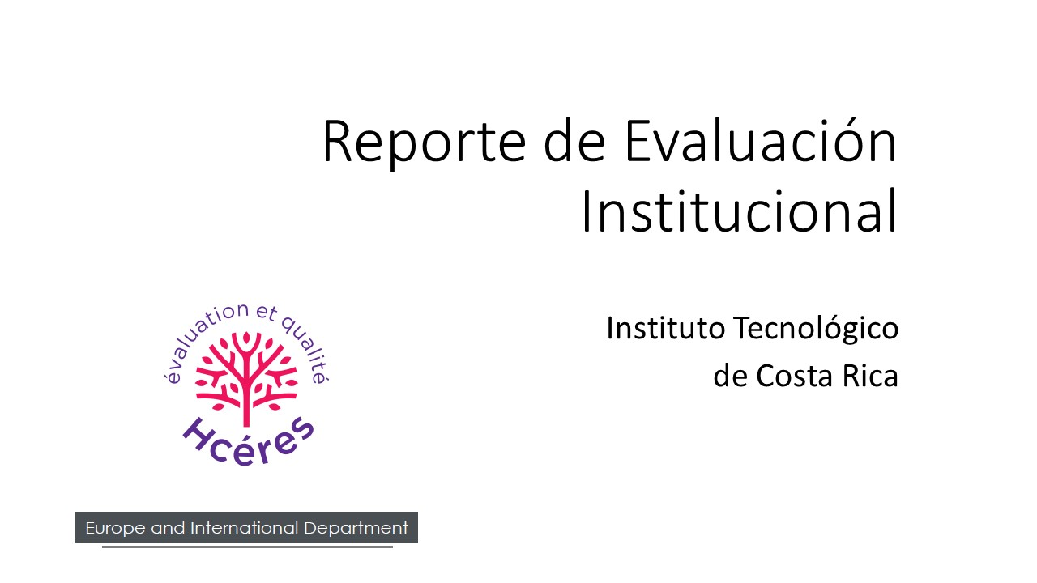

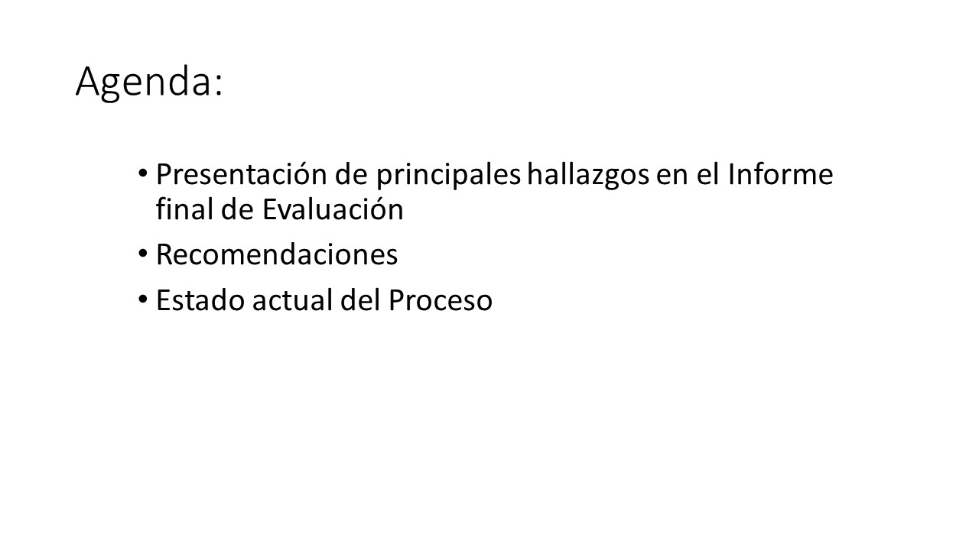

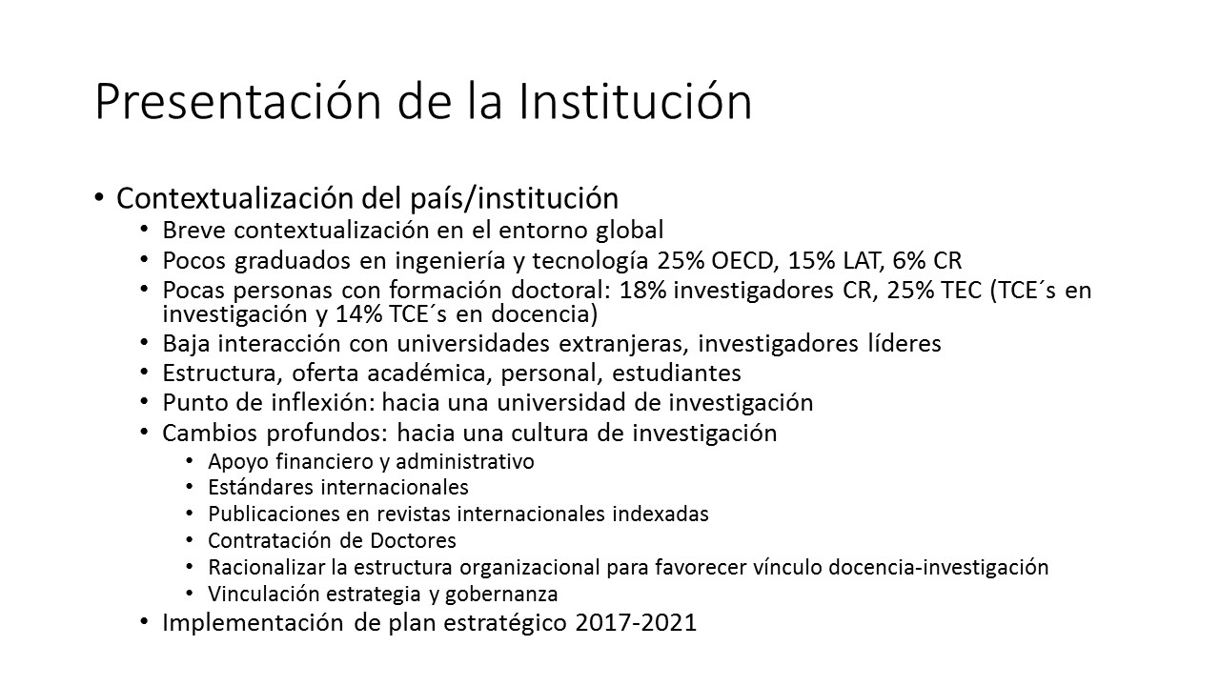

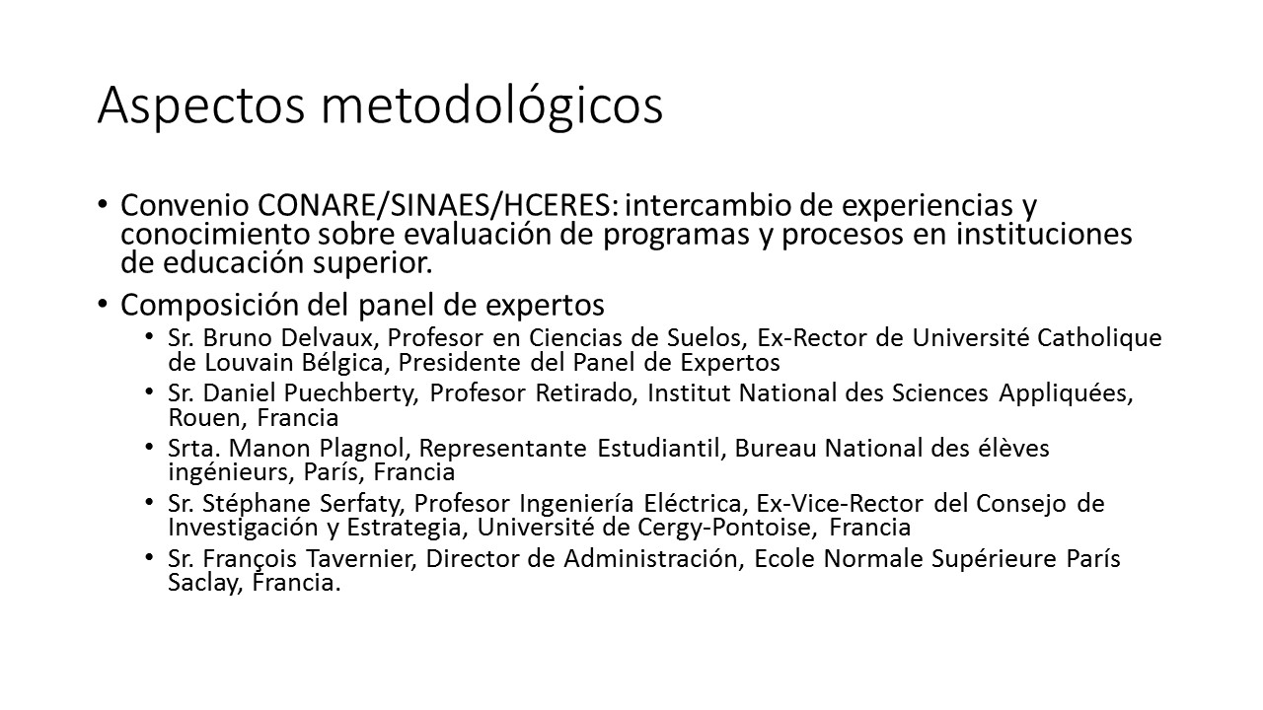

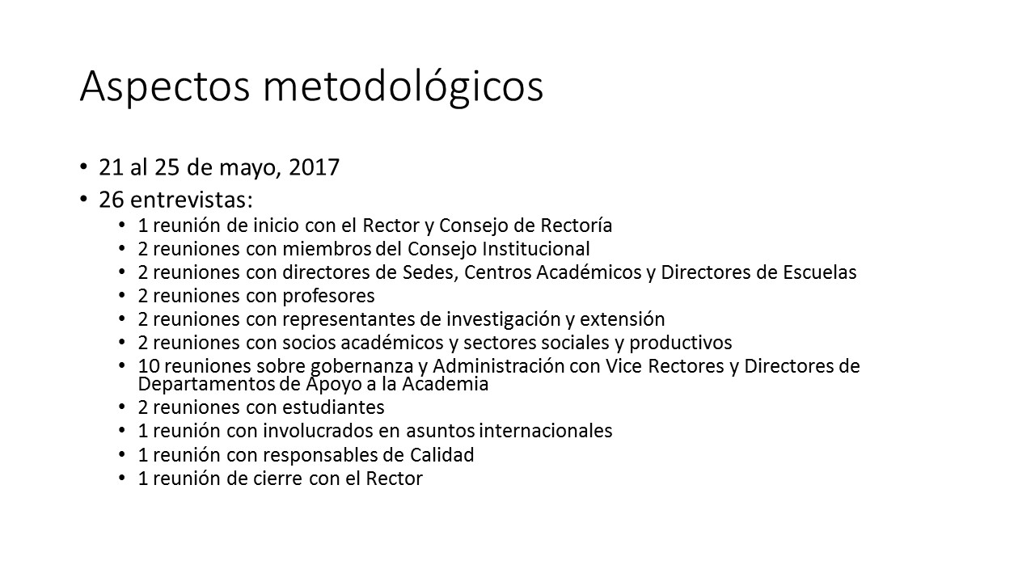

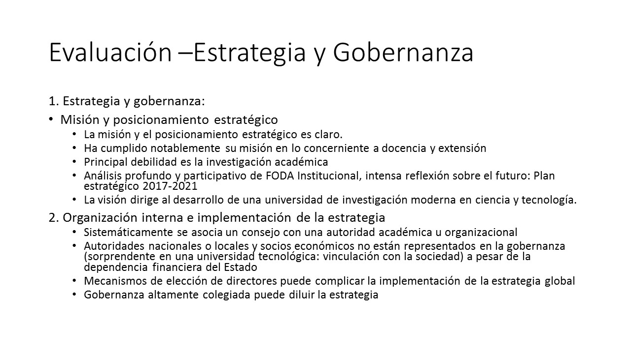

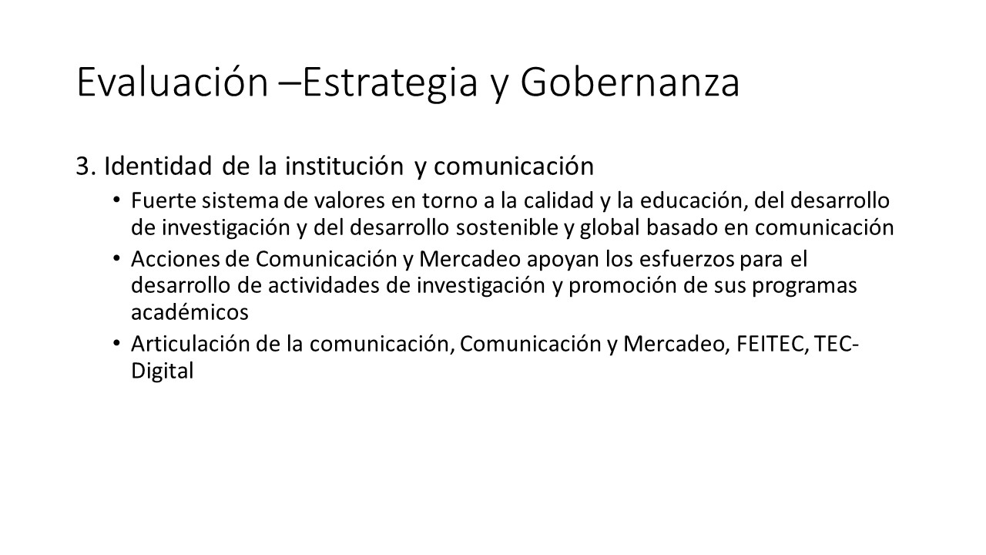

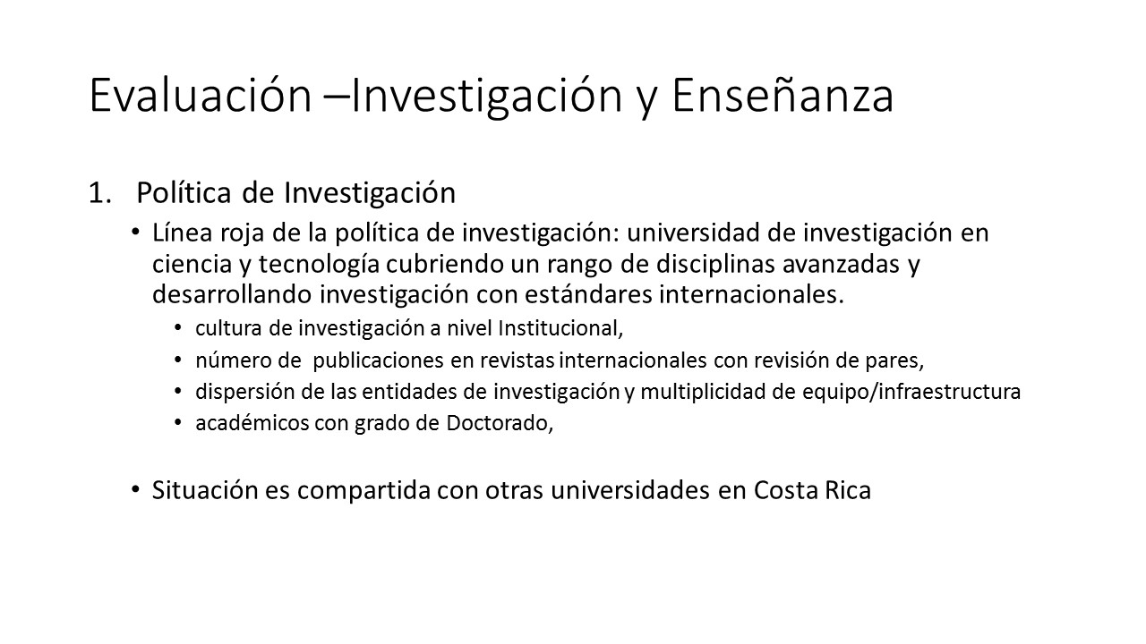

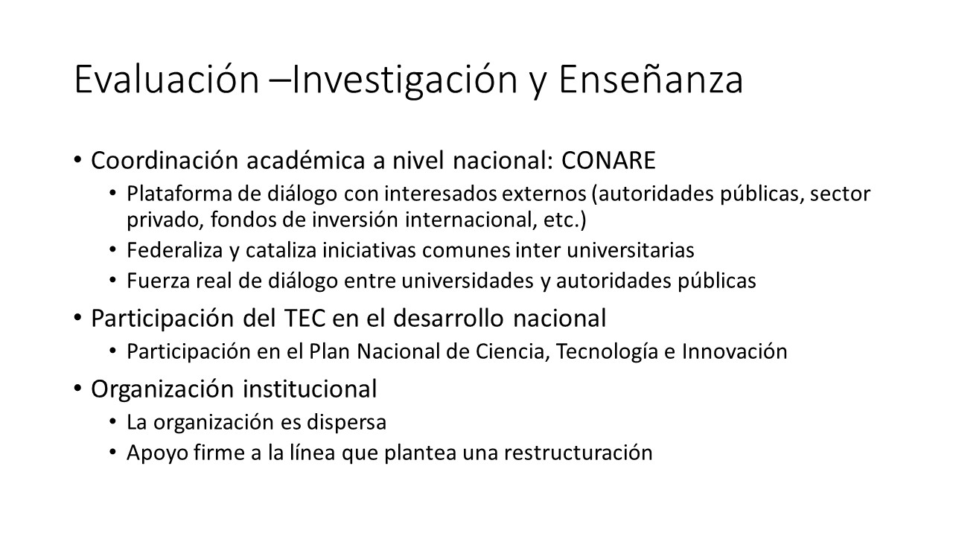

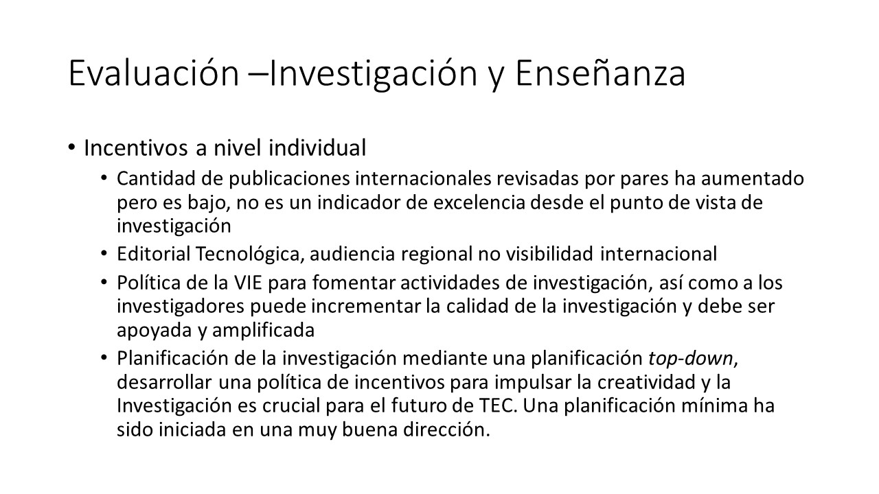

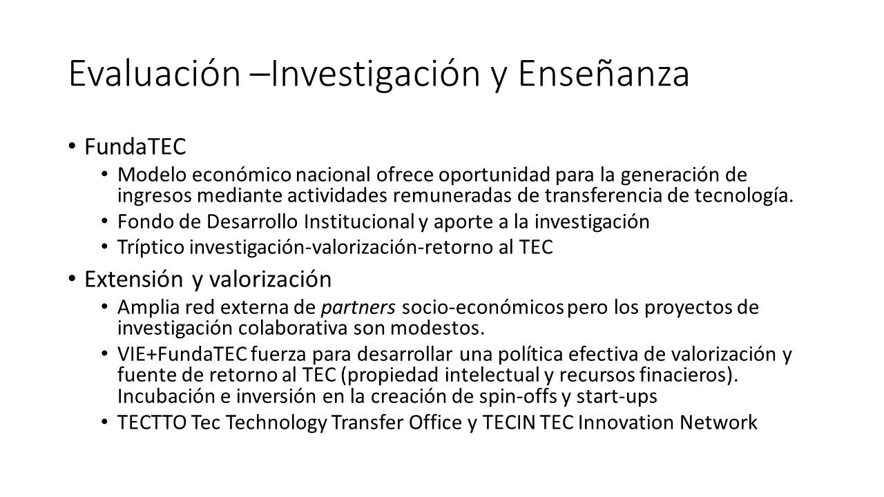

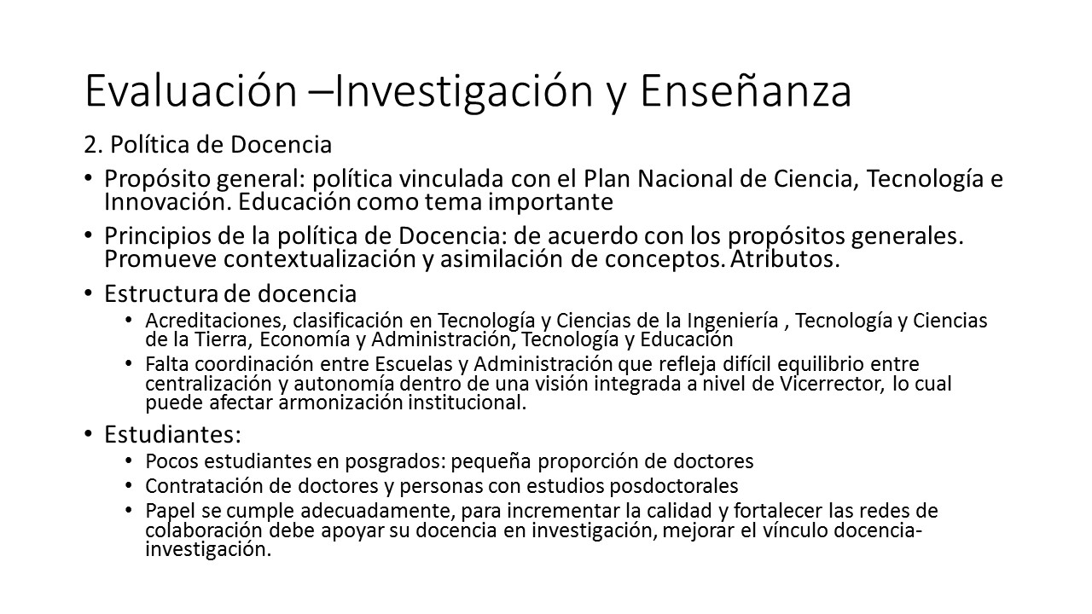

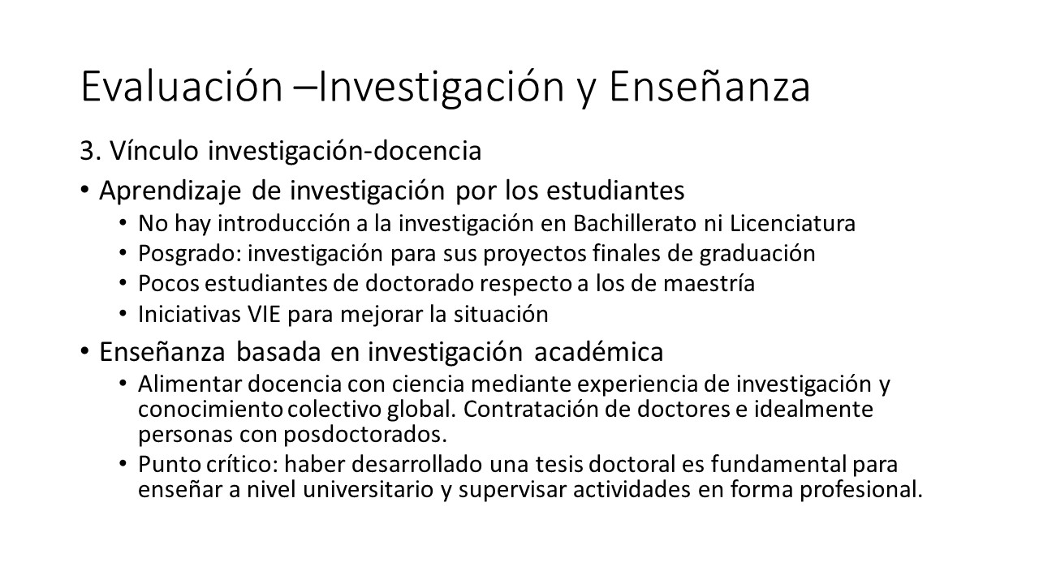

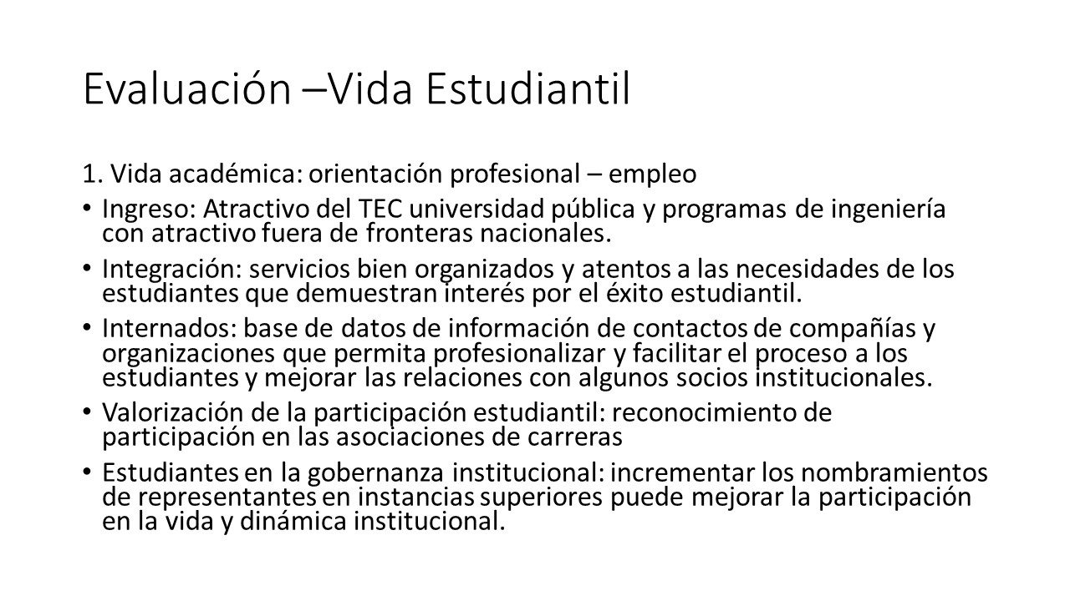
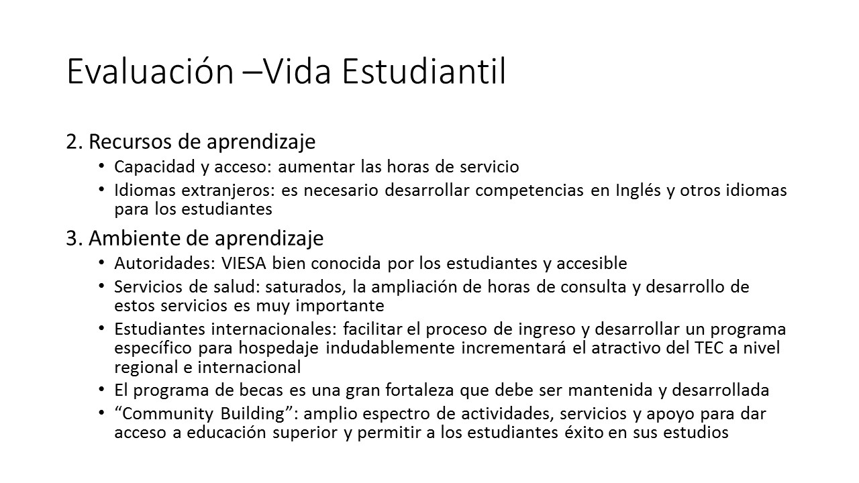

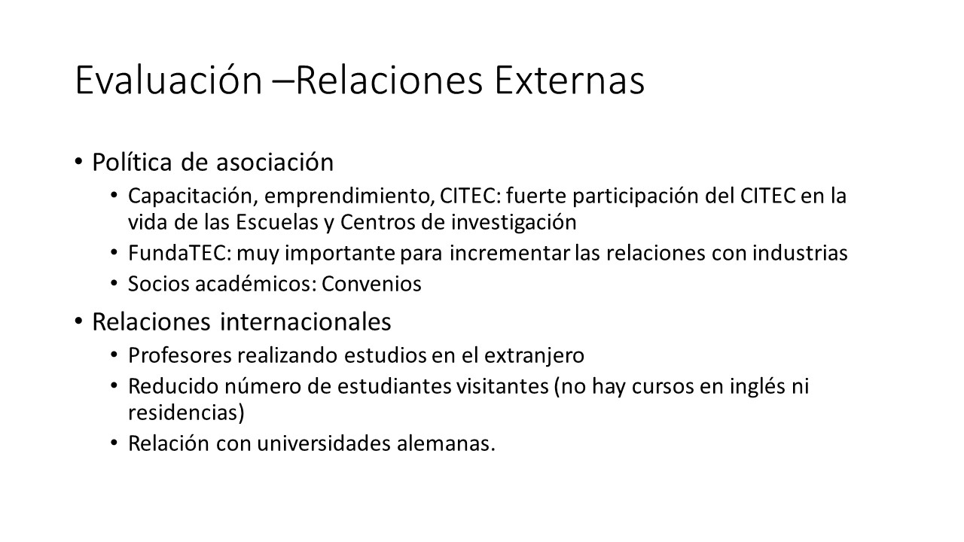

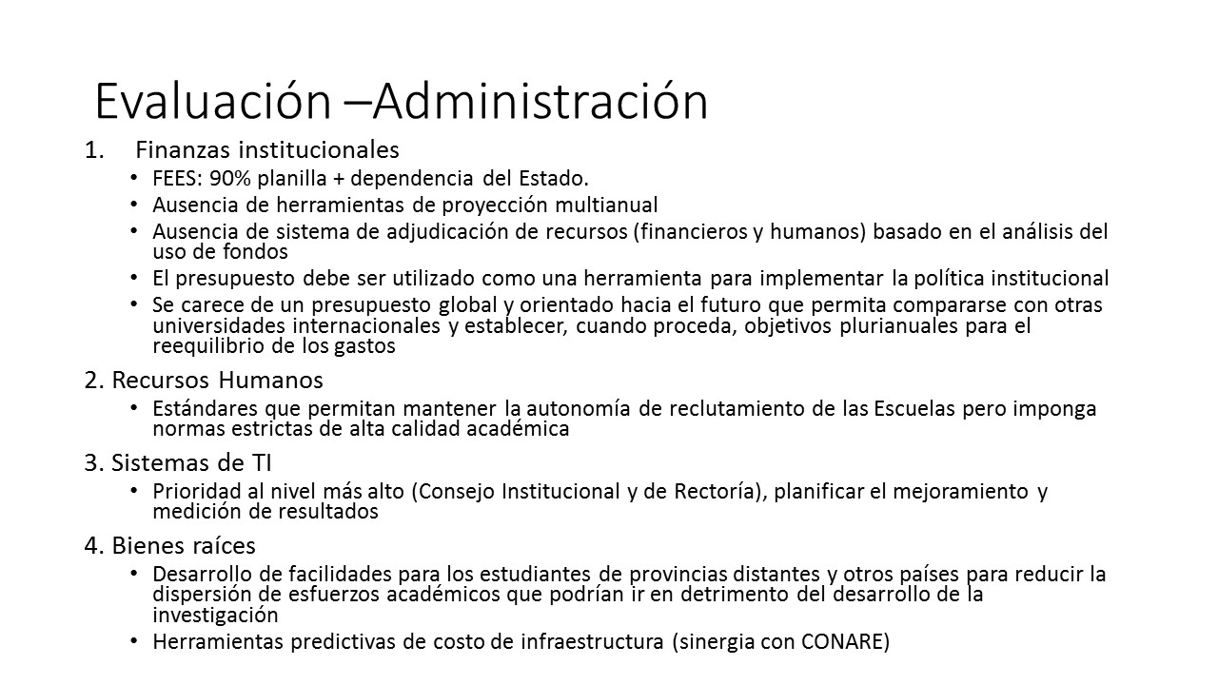

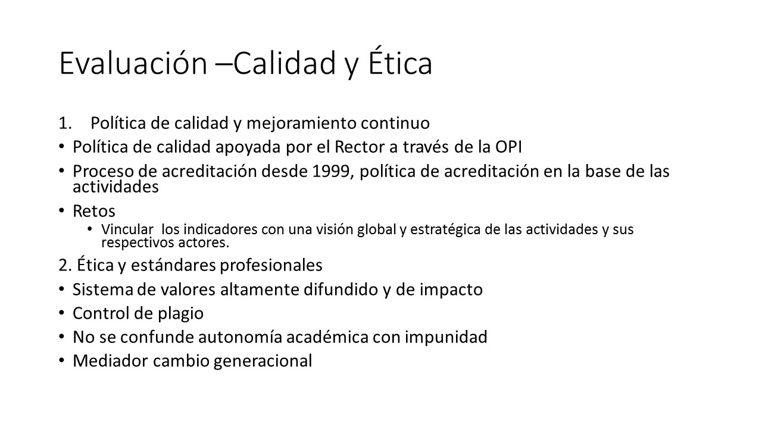

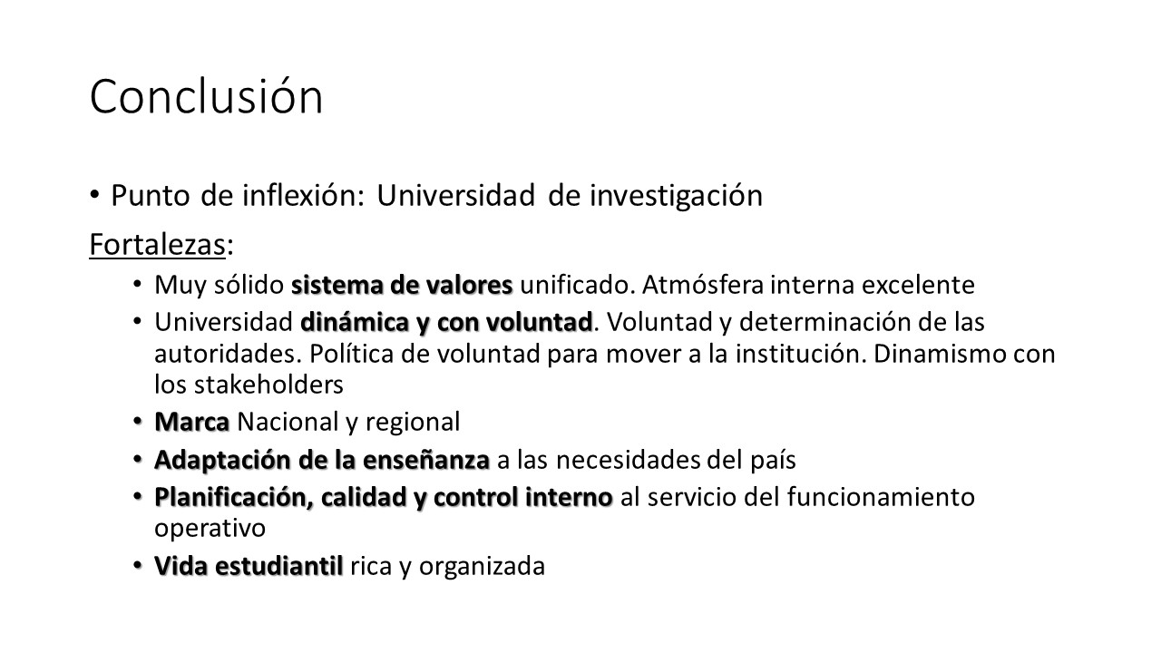

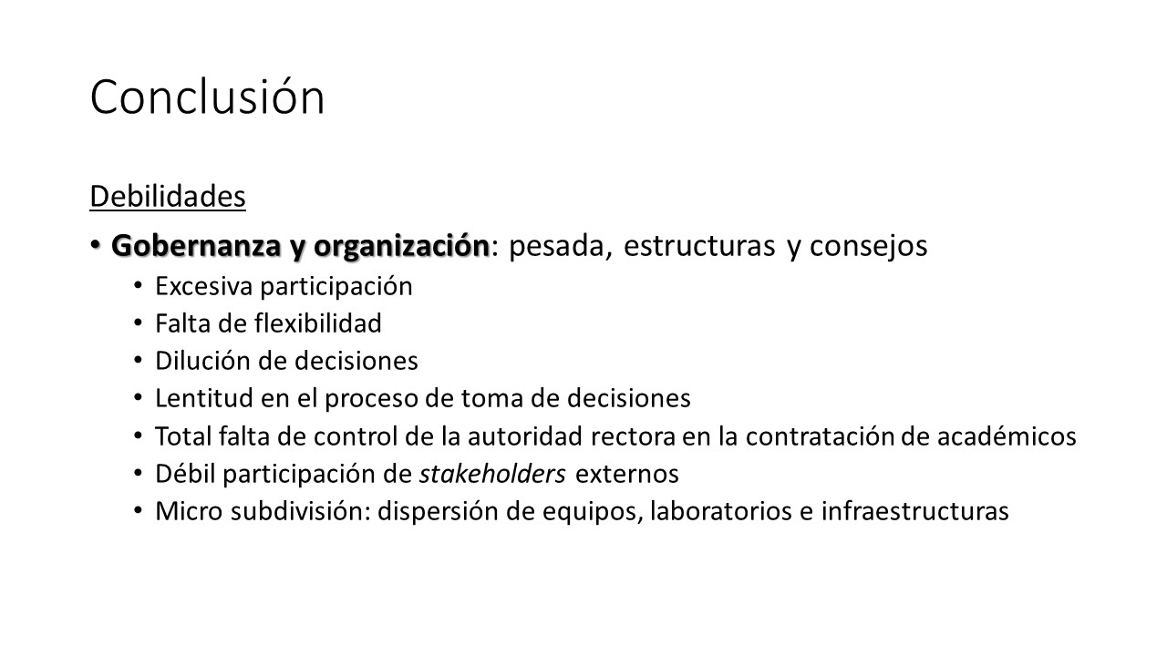

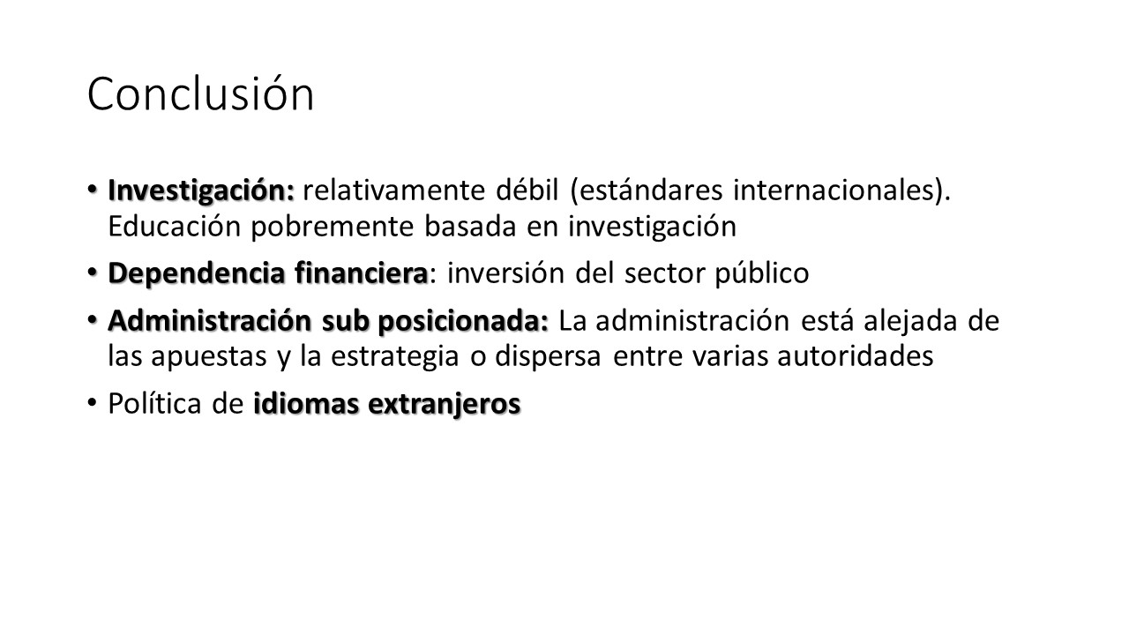

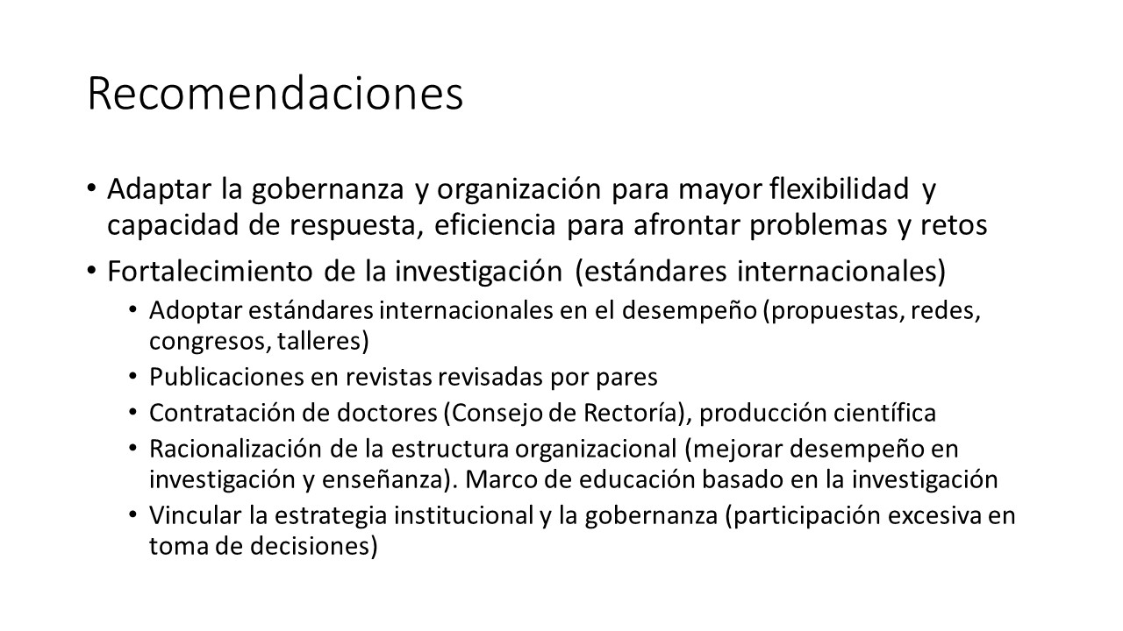
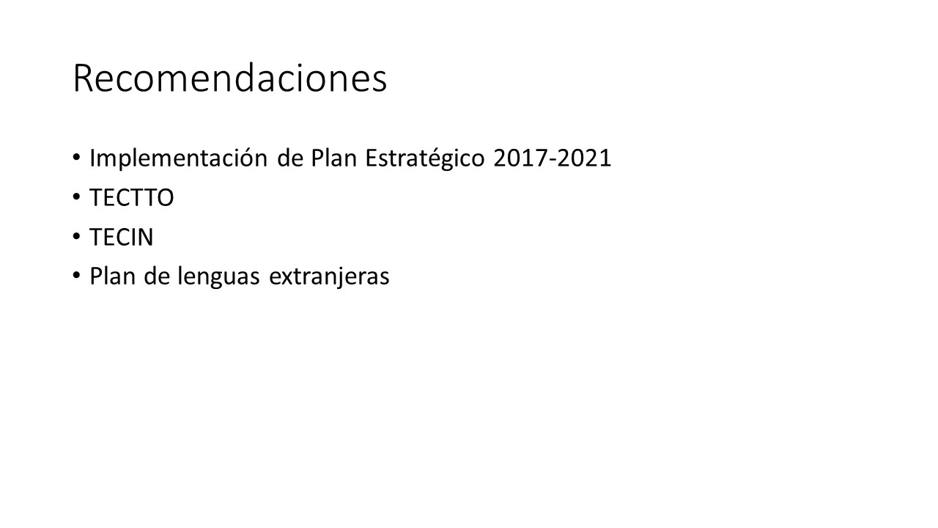

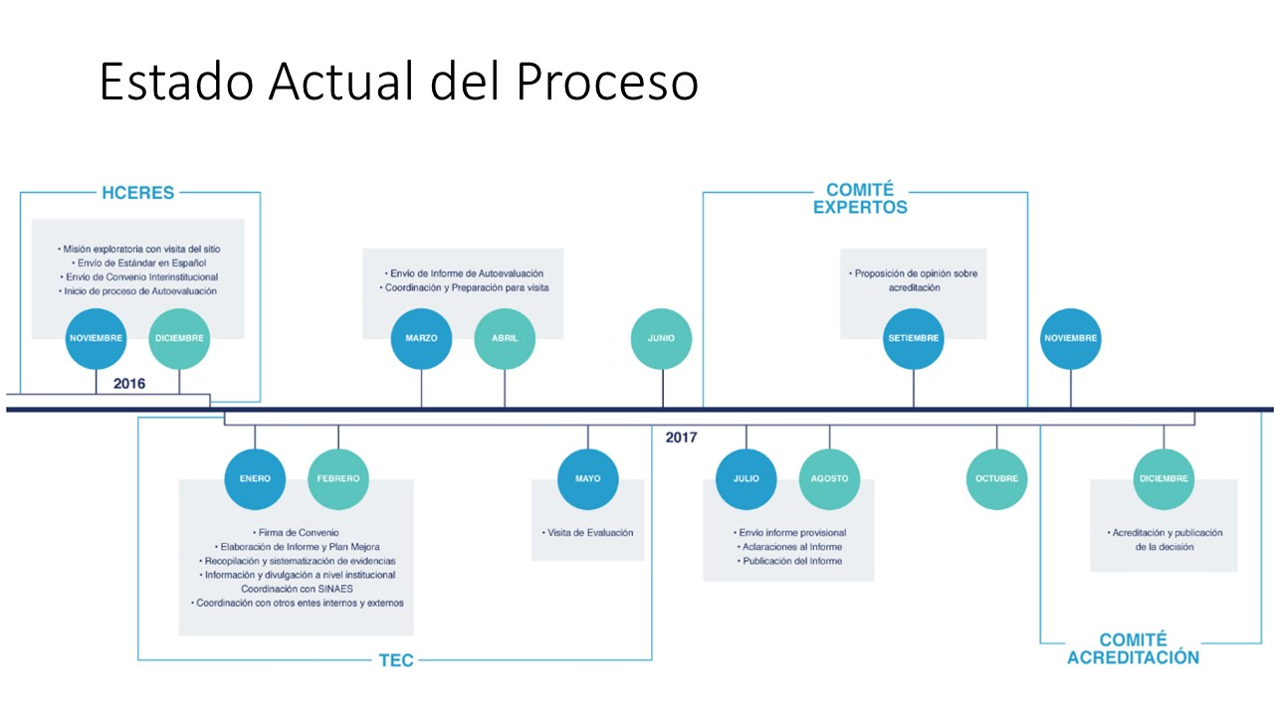

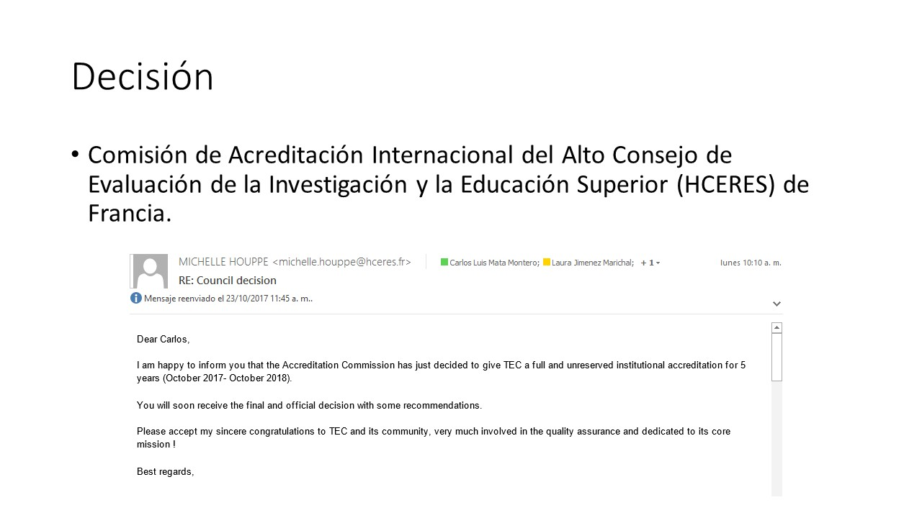

El señor Tomás Guzmán consulta si en la parte de posgrado no sabe si tienen acceso a algún informe sobre el Comité de Becas, porque ellos tienen en estos momentos 150 profesores estudiando maestrías y doctorados, no sabe si entra en lo extranjero, si es financiado porque es mejoramiento, no sabe si tienen acceso a eso.
El señor Carlos Mata Montero responde que no solo es eso, que la señora Gabriela Carballo fue parte de las personas que asistió a las diferentes reuniones con ellos y además en el informe eso era parte de una de apéndices, de montos y de personas que están realizando estudios de posgrado.
El señor Tomás Guzmán continua con su intervención y dice que una cosa que él estuvo conversando con un compañero sobre la cantidad de dinero que hay para formar la gente, sino tienen una política clara en ningún reglamento de atracción, de recurso humano muy calificado y que incluso hay costarricenses que son doctores y no han podido entrar, no hay fondos.
El señor Julio Calvo responde que ya eso lo han conversado acá, aquí en el TEC todos los años dan plazas a las escuelas y éstas van para los interinos, es imposible que traiga a gente que quiere venir.
El señor Tomás Guzmán dice que no está criticando que lo que dice es de que manera pueden cambiar eso, tal vez se puede hacer por medio de menciones honoríficas y ver como se le ofrece a personas que vienen de afuera.
El señor Julio Calvo externa que en los pares muchas de las observaciones que hacen, es por medio de las entrevistas, el tema de la gobernanza no es que ellos lo dicen, es porque hicieron muchas entrevistas y la gente expresó lo que ellos dicen, que es difícil tomar decisiones, el tema de la contratación, es decir ellos están reflejando lo que ellos tuvieron en las entrevistas, si la gente hubiera manifestado diferente no estaría reflejado.
Comenta que a él le tocó enfrentarlos tres horas en el último día, ellos le expusieron todas las preocupaciones de la evaluación, le pareció que hicieron un trabajo muy detallado a pesar de hacer una visita tan corta, vieron todos los aspectos sensibles de una Institución, concuerda con los señalamientos, lo de las TIC´s tiene pendientes y no marcha bien, lo de los doctores ya lo habían discutido aquí, los señalamientos que ellos hacen van muy acordes a lo que las acreditaciones de las escuelas ya han señalado, la necesidad de que el estudiante haga más investigación, de la necesidad de publicar más, la necesidad de vincular, todo eso está. Acota que las recomendaciones son eso no son requerimientos, ellos han sido muy respetuosos que hay una autonomía y les están diciendo que sería bueno que esta Institución haga estas cosas, se concentran mucho en los hallazgos, en las recomendaciones, ellos le decían cómo se puede mejorar la gobernanza y la organización, él les explicó que la Institución está desde hace años preocupada por este tema y tratando de hacer una reforma al Estatuto, en el fortalecimiento de la investigación están conscientes que se ha hecho un gran esfuerzo, pero de nuevo lanzan ellos las recomendaciones a ver si se puede mejorar en ese sentido, pero básicamente son conscientes y por eso están mandando a mucha gente al extranjero a Doctorado, han puesto el requisito de revistas anexadas, lo reconocen y reafirman que deben seguir en ese camino. Acota que ellos recibieron mucha retroalimentación sobre el Programa del Plan Estratégico y coinciden que los hallazgos del Plan Estratégico son muy parecidos a los que ellos ven, básicamente descansan en que si se aplicara lo que se propone en el Plan Estratégico la Institución podría superar mucho de los hallazgos que han encontrado y se mejorarían las recomendaciones, cree que ellos dicen que ojalá se cumpla con el Plan Estratégico; señala que las otras dos son recomendaciones y ya las explicó el señor Carlos Mata y ya las tienen, lo de los idiomas si es tema en el que están varados, no le ven la salida a la enseñanza de un segundo idioma y les explicó que un segundo idioma se aprende desde la escuela y no en una universidad, cosa diferente que tienen en Europa que desde la escuela ellos traen un segundo idioma y por la cultura que ellos tienen es más fácil, ellos sí comprenden que hay elementos históricos y culturales, que el Tecnológico es joven y las recomendaciones van en ese sentido. Dice que la evaluación si la leen fue ruda, pero eso era lo que querían que justamente les digieran cómo ven al TEC respecto, hay que reconocer que ellos salen muy satisfechos con la calidad académica y muy impresionados con los servicios estudiantiles, más bien ellos salen retroalimentados de tener despectiva que ellos no manejan, fue una experiencia interesante.
El señor Carlos Mata Montero agrega que también se sorprendieron por la cantidad de tutorías.
La señora María Estrada les agradece por el trabajo y es un trabajo realista y de reconocer todo ese mapeo institucional de hacia dónde quieren ir y por la preocupación que tienen las carreras por esa parte del componente institucional de que siempre les piden las agencias acreditadoras de la mejora continua, pero como asegurarse también de que haya una fluidez a la hora de presentar esos informes, entonces, ir como quitando lo engorroso al sistema y que se vuelva como más natural en lo académico. Ella tiene una duda sobre el problema de la contratación administrativa académica, porque mencionan que deberán ser manejadas más por la parte estratégica institucional. Quisiera que le expliquen un poco más porque es un tema que se ha estado discutiendo con el Departamento de Recursos Humanos, en donde ellos quisieran tener como una posición más relevante a la hora de la toma de decisiones, pero que las escuelas tienen sus diferencias de quién debería ser el regente en este tema y le agradecería que le brinden mayor detalle.
El señor Carlos Mata amplía y dice que lo que comprenden del informe es que en los hallazgos mencionan que a pesar de la estrategia habla de apoyar e incrementar la investigación al III Congreso, la visión, la misión, el mecanismo operativo para hacer la contratación de personal y específicamente a la atracción de doctores está totalmente desvinculado de la estrategia y eso se convierte en un reglamento más, no es un reglamento que haya sido pensado de cara para poder cumplir con el cumplimiento estratégico, cree que tal vez en la reunión de cierre con el señor Julio Calvo hayan abordado más y es que ellos dicen que quien elabora la estrategia es la Rectoría y desde allí debería estarse teniendo más influencia, no manejo operativo, pero si más influencia en la definición de los estándares para poder hacer la contratación.
El señor Julio Calvo dice que ese punto lo abordaron y ya lo dijo el señor Tomás Guzmán, si todas en las plazas anteriores las hubiera contratado, doctores jóvenes que están llegando al país, de la noche a la mañana ya tiene gente investigando con un perfil y no el desgaste que están haciendo de mandar gente, porque es muy costoso, él lo que les explicó es que así está en el Estatuto Orgánico, no hay como enfrentar más eso que mandarlos a estudiar al extranjero, le preguntaron que si había un plan y él respondió que sí, porque ellos lo ven como una vía más rápida, porque cada universidad en Europa es diferente.
Asimismo, comunica que tiene una grata noticia que el lunes 23 de octubre, recibieron un comunicado formal de HCERES de que al TEC lo están acreditando con la máxima calificación de cinco años en revisión, ellos reconocen los esfuerzos que ha hecho la Institución de mejora continua, básicamente descansan en el cumplimento del Plan Estratégico, pero ellos encontraron una universidad joven, estructurada, que tiene claro los retos y las soluciones que tiene a mano para enfrentarlas. Agrega que lo sorprendente es que está es la primera universidad que obtiene esa acreditación, ellos han estado haciendo algunas gestiones en Colombia y México, pero esas universidades no han prosperado por una razón muy interesante y es que el Tecnológico sí estaba preparado con el sistema de indicadores, con planificaciones estratégicas y consideran que la universidad cuenta con los estándares mínimos de vida estudiantil, administración, para ser acreditada y esperan que en cinco años en una segunda visita en una reacreditación hayan avanzado notablemente en esos indicadores. Agradece a los compañeros por todo el trabajo realizado y un tiempo récord.
El señor Carlos Mata Montero muestra fotos y dice que dentro del desarrollo realizado también hay un plan de uso de esta acreditación.
La señora Tatiana Fernández se refiere a la planeación de una estrategia de comunicación, sino les daban la acreditación, cómo abordar y cómo indicarle a la gente a realizar mejoras siempre y ahora que les dieron la acreditación por supuesto que se están poniendo en el otro escenario. Informa que tendrán reunión con el equipo de protocolo de la Institución, van a realizar una información bastante masiva a nivel interno y externa de la Institución, se estuvo hablando de que el 4 diciembre es la fecha en donde podría estar presente el Presidente de la República y gente de Gobierno, de Francia vendría el Presidente de HCERES, entre otros actores y también es fundamental saber que la acreditación es todo un reto para continuar aplicando mejoras, hay un diagnóstico que se hizo para plan de mejoras del plan estratégico, hay muchas confidencias en un manejo de un segundo idioma, etc., y muchas de ellas se abordaron en un plan y habrán unas acepciones en las que habrán que diseñar unas mejoras y no quedarse con una coronita, sino que es un gran reto. Agradece a todas las personas que han ayudado con el proyecto.
El señor Tomás Guzmán felicita al señor Carlos Montero por ser tan comprometido en todo este trabajo.
La señora Miriam Brenes al igual que el señor Tomás Guzmán les felicita, sabe que es un trabajo difícil y largo, fue interesante compartir un momento y parte de ese tema de la gobernanza probablemente se debe a toda la explicación que le dieron los miembros del Directorio sobre el organigrama de la Institución y se sorprendían de ver toda la cantidad de posibilidades que tienen de surgir y ser una Institución y mejor. Le interesa y le llama la atención que los principales resultados que resalta el Plan Estratégico, cree que esto es una gran ventaja porque después de una acreditación le piden un plan de mejoras, lo que indica que incluso han estado haciendo un trabajo adelantado y está haciendo bien. Les felicita por el logro.
El señor Henry Alfaro les felicita y toma la noticia como una cuestión motivante para seguir trabajando en esas cosas, cree que hay que rescatar de todo esto es ver las cosas que están haciendo bien, reconocerlas y principalmente las recomendaciones para atender y muchas de esas coinciden en que puedan ajustarlas y en toda la disposición para ayudarles y contento por el esfuerzo de la administración por seguir mejorando.
El señor Luis Gerardo Meza les felicita porque son parte del TEC y de alguna manera todos estos logros son parte de un trabajo colectivo de todos y de gente que ya no está y al equipo que ha soportado todo esto, porque sabe todo el esfuerzo que implica un proceso de estos, hay muchas tensiones y momentos duros. Aprovecha para decir que si bien muestran el plan estratégico como posible plan remedial, hay algunos elementos que se plantean, ahí que no se van a resolver sino se organizan, por ejemplo todo este fenómeno de contratación de profesores y otras cuestiones que no pueden dar por perdidos el Instituto tiene como atenderlos, en algún momento tienen que planificar eso o por lo menos algunos de esos elementos, por ejemplo lo que tiene que ver con contratación de doctores, este Consejo, no los actuales ni los que estaban hace un rato, sin preguntarle a nadie modificó y la contratación de profesores se hace por concurso interno, eso no era así, era por concurso externo, eso fue fugaz rapidísimo el señor Vicerrector de Docencia que en ese tiempo era él, no se dio cuenta, se dio cuenta cuando ya estaba publicado, un tema que el Consejo de Docencia discutió en esta sala y no encontró consenso porque la mitad de los directores no les parecía conveniente y la otra mitad, no les importaba, no movieron ni una idea con eso porque no hubo consenso, el Consejo lo resolvió, pero fugazmente. Sin embargo, es momento de evaluar las ventajas y desventajas de ese modelo y efectivamente es muy difícil para el Instituto contratar doctores porque en el mercado no hay; pero también es muy difícil contratar cuando le dicen vengase interino a ver qué pasa porque ese es modelo de acá. Añade que el tema de contratación con concurso externo no excluía a los interinos pero daba oportunidad a personas que estaban llegando el país u ocupadas en otras partes pudieran participar y eso cree que se puede revisar, está en revisión en el Reglamento de Concursos que es ahí donde se tocó y habría otros elementos que se pueden examinar y ver si se puede hacer algún tipo de modificación y que no les toque otros cinco años, hay un riesgo con el cambio de Rector porque cuando vengan a evaluar tendrán otro Rector o Rectora y que no se vayan a sorprender ya posiblemente los que están hoy en el Consejo Institucional ya no estén y que no se sorprendan de algunas cosas que había que corregir. Felicita al TEC porque evidentemente hay reflejo de muchas cosas bien hechas y la tarea es ver cuáles mejorar, algunas son decisiones propias que aún con este modelo que a ellos les parece polisémico y le parece bien y cree que es posible seguramente con más paciencia que en otros lados, pero es posible mejorar esas cosas. Repite su felicitación al TEC y al equipo que ha encabezado esto.
La señora María Estrada se une a las felicitaciones, pero también visualizar cuáles son los grandes retos con el tema de la crisis financiera porque antes de optar por este modelo, apostaban a un presupuesto que ya tenían, entonces, también para que se midan los riesgos que se les puede presentar por ahí y no perder este gran trabajo que se ha realizado. Reitera su felicitación y lo hace a título personal y por todas las escuelas que están en proceso de acreditación que esto sin lugar a duda les ha ayudado mucho en todo lo que tienen que presentar en las instancias acreditadoras, les felicita y agradece por el esfuerzo y trabajo realizado.
El señor Luis Alexander Calvo externa su felicitación por todo el trabajo realizado a todo el equipo y al TEC, sabe la preocupación de todo esto, aprovecha porque hay muchas cosas que van de camino como este de Tecnologías de Información que están tratando de retomar y lo de la contratación, entonces, ver cómo podría la investigación está de camino al Reglamento de Investigación, Reglamento de Vinculación de Fundatec, cómo podrían canalizar de modo que de una vez tomen eso y no que los reglamentos vayan por un lado y es la oportunidad de llegar ahí, ya que tienen una visión más clara que les puede ayudar.
El señor Julio Calvo da las gracias a los invitados.
NOTA: Se retiran los invitados a las 11:55 am.
La discusión de este punto consta en el archivo digital de la Sesión No. 3044.
ASUNTOS VARIOS

ARTÍCULO 12. Reincorporación de funcionario despedido por operaciones fraudulentas, hasta no finalizar el juicio
El señor Julio Calvo recuerda que hace como un año el Tecnológico perdió dinero en dos eventos, uno en Cartago como 36 millones y en San Carlos un poco más de 24 millones, los dos fueron operaciones fraudulentas externas, falta de controles en la plataforma del Banco Nacional específicamente; agrega que aquí se hizo un proceso interno de investigación y terminó con el despido de uno de los funcionarios por evidencias y la gravedad del asunto; sin embargo, hoy el funcionario se presentó al Tecnológico junto con una carta del Juzgado Laboral que hay que reincorporarlo a funciones hasta que no termine el juicio, dice que esto es típico y va a ser una rutina constante con la Ley anterior y con la actual, a una persona se les despide y hasta que un Tribunal externo no encuentre la culpabilidad, la Institución tiene que tenerlo y hay varios procesos y juicios que se están llevando donde los funcionarios tienen que ser incorporados en la Institución. Lo informa para que no se sorprendan y escuchen por ahí todos los comentarios que van a ver, porque no es una ineficiencia de la Administración, es un procedimiento legal impuesto, hay que esperarse hasta el juicio y sostener a estas personas, él puede tener otra opinión al respecto pero así es hasta que el juicio no se dé esto va a ser así para las instituciones públicas.
El señor Isidro Álvarez cree que aquí requiere ante esos casos y otros eventuales, especial relevancia, la actuación y el debido cuidado profesional que debe tener la Asesoría Legal en el tema de la atención de esos procesos, en razón de cualquier proceso o negligencia por parte de la Asesoría Legal, podría afectar aún más los intereses institucionales en esta materia, lo dice porque recientemente él recibió un correo que se lo trasladó al señor Julio Calvo como Rector, en el que le señalaba con intencionalidad o no intencionalidad que la Asesoría Legal había estado ausente en una audiencia que había convocado un tribunal que lleva uno de los casos, el señor Julio Calvo le hizo la consulta a la señora Grettel Ortiz, Directora de la Asesoría Legal y respondió que no recibió ninguna notificación y aún lo hace más sospechoso, por lo que, deben tener más cuidado en el cuido del expediente que se lleve a cabo y atender las audiencias y todo lo que significa esto, porque precisamente el Código Procesal nuevo trae muchas garantías en favor del trabajador.
El señor Julio Calvo responde que de los trabajadores y de los que cometen delito, se investigó eso y ahí lo que más le sorprendió fue que el expediente de ese caso cambió de número, cómo es que un expediente que lleva un número lo cambian y hacen una notificación con el número de otro expediente y aparentemente ahí están verificando, no ha tenido oportunidad de reunirse con la señora Grettel Ortiz para ver si efectivamente en la plataforma de comunicación entró o no entró un comunicado, se sospecha mucho de los juzgados porque pueden haber muchas maniobras también de evasión de responsabilidades de ellos para favorecer un caso, no sabe, pero hay que estar pendiente de esto, porque lo que más le sorprendió fue el cambio de número de expediente.
El señor Isidro Álvarez otra observación y es que sería conveniente ubicar a ese funcionario por la medida cautelar que ordena el Tribunal, en alguna actividad que no tenga que no tenga relación con manejo de recursos, si fuera factible y no volverlo a poner en lo que estaba.

ARTÍCULO 13. Informe de Viaje a Perú del señor Carlos Roberto Acuña Jiménez y el señor Tomás Guzmán Hernández
El señor Carlos Roberto Acuña se refiere al viaje a Perú realizado por su persona y el señor Tomás Guzmán, dice que la presentación del señor Tomás Guzmán fue muy positiva en el sentido de que dio un punto de vista a la red, van a presentar el informe en los próximos días. Comenta un tema que tiene que ver con la presentación que acaban de ver y que tiene que ver con el tema de idiomas, la Universidad Tecnológica Nacional (UTN) presenta en Perú con bombos y platillos con un video de una actividad que hicieron de inglés, porque un miembro del Consejo Institucional de la UTN es socio de las cámaras con la gente de SKY y logran desarrollar un aumento en el inglés de los estudiantes y trabajadores que van ahí y en dos meses y medio a través de un procedimiento que tiene SKY. Le parece que la metodología de SKY va por buen camino porque les permite en dos meses y medio hablar inglés, por lo que habría que tener un acercamiento de la Escuela de Inglés con ellos para acceder a eso.

ARTÍCULO 14. Solicitud de la Filial del Sindicato de San Carlos de espacio en la próxima reunión
El señor Carlos Roberto Acuña externa que pasaron un correo electrónico de la Filial del Sindicato de San Carlos que quieren un espacio en la próxima reunión para tenerlo en cuenta.

ARTÍCULO 15. Finalización de la Campaña de los damnificados de la Tormenta Nate
La señora Miriam Brenes informa que ya están al cierre de la campaña de los dignificados; sin embargo, hace falta un poco de dinero para llegar a los 2 millones de recolección en efectivo. Solicita que si alguno no ha realizado su donación, lo pueden hacer. Cuenta que ya las entregas se han realizado, ya el señor Julio Calvo tuvo la oportunidad de conocer a uno de los afectados que han tenido pérdidas en sus hogares y aparte de todo el trabajo que ha generado es todo un proceso de lección muy importante en donde ver que estos jóvenes están sufriendo que tienen a su familia lejos y saben que están en condiciones difíciles, ellos se muestran positivos y continúan dando lecciones de vida a los que están trabajando aquí por ellos. Les invita a participar si aún no lo han hecho.

ARTÍCULO 16. Justificaciones de Ausencia por invitación de la Vicerrectoría de Docencia a Actividades
La señora Miriam Brenes externa que va a presentar dos justificaciones a las señoras Ana Rosa Ruiz, Coordinadora de la Comisión de Planificación y Administración y María Estrada, Coordinadora de la Comisión de Asuntos Académicos y Estudiantiles, ya que va a asistir a dos actividades la otra semana, invitada por la Vicerrectoría de Docencia.

ARTÍCULO 17. Solicitud de Revisión del Artículo 23 del Reglamento de Becas
El señor Luis Gerardo Meza informa que mediante el oficio ViDa-586-2017, el señor Luis Paulino Méndez, Vicerrector de Docencia les solicita al Consejo Institucional que se revise el Artículo 23 del Reglamento de, esto en ocasión de un AUDI-AD- 007 que tiene que ver con los alcances del Articulo XXIII, le parece excelente, aunque no sabe cuánto se llevaran revisarlo, su preocupación es que el señor Luis Paulino Méndez, paralelamente, o no sabe en qué orden emite el ViDa-588-2017, con unas directrices a las escuelas sobre el Artículo 23 del Reglamento de Becas, él le ha enviado un par de correos al señor Luis Paulino Méndez externándole que respeta mucho y dándole su lectura, su visión que podrían haber excedido sus competencias para interpretar el Estatuto Orgánico y para haber interpretado un Reglamento del Consejo Institucional, dice que le ha dado dos respuestas cordiales, pero en ninguna de las dos le dio razón. Por lo cual él tiene un documento que redactó analíticamente con lo que puede, revisó el Estatuto Orgánico, Reglamentos y demás y se lo va a pasar al señor Julio Calvo, pero fuera de actas, no lo va hacer en el Consejo Institucional, porque no es una denuncia ni nada similar, sino una petitoria al Rctor para que valore. Solicita pero muy fraternalmente que lo revise porque le parece a él que esas directrices limitan los procesos de escuela y podrían constituir una cosa que se llama desviación de poder y ya tienen antecedentes en el TEC de eso y no quisiera que tuviera el señor Luis Paulino Méndez problemas por eso, porque entiende que la intensión es muy buena, porque es atender una cuestión que a él le parece que hay que atender y es loable, pero le parece que lo está atendiendo de manera incorrecta. Recalca que no es un documento entregado al Consejo Institucional, no espera de su parte ninguna respuesta al Consejo Institucional, solo espera que tenga la cortesía de revisarlo, porque él lo ha elaborado con la mejor intensión, si esa directriz no es correcta que se derogue para estar bien y en el Consejo Institucional le darán el trámite tan oportuno como les sea posible en lo que el señor Luis Paulino Méndez solicita, pero al leerla no cree que le puedan dar un trámite muy rápido y es ahí su preocupación por que el señor Luis Paulino Méndez le ha dicho que su directriz la mantiene en cuanto el Consejo Institucional le resuelva y estima que a este Consejo le va a llevar más de un mes, porque no solo hay que entenderlo acá, sino, que hay que redactar, porque no hay respuesta de señor Luis Paulino Méndez, sino que además hay que consultarla, pero es una solicitud leal al señor Luis Paulino Méndez y de alguien que tiene un olfato enorme para estas cosas y quiere la cortesía de revisarlo.

ARTÍCULO 18. Premio al Mejoramiento de la Calidad de Vida otorgado a la Oficina de Equidad de Género
La señora Ana Rosa Ruiz comenta que hay una Comisión formada por la Defensoría de los Habitantes, CONARE y las cinco universidades que cada año hacen una convocatoria para premiar el mejoramiento de la Calidad de Vida y ella en una oportunidad fue a representar al TEC y como es una convocatoria nacional muchas instituciones participan en varias categorías, están la categoría de instancia pública, las de organizaciones sin fines de lucro y otras organizaciones privadas y en este caso fue récord la participación, fueron 29 los postulantes que hubieron y como coincidió con el aniversario de la Defensoría se hizo en el Teatro Mélico Salazar, estuvo muy bonito y asistió mucha gente, ella ha participado en anteriores y no ha habido tanta participación, porque todos los que se postularon llevaron a su gente. Lo importante es que son postulados, hay gente detrás en ese trabajo y llevar a la Defensoría y el señor William Rojas de Ciencias Sociales fue a Talamanca a explicar de este premio y fue ahí cuando se postuló este trabajo de la Oficina de Equidad de Género del TEC y escoger las organizaciones es difícil, este trabajo es voluntario, no se hablan de organizaciones privadas con gente con salarios que se les está pagando por lo que están haciendo, hay mucha mística, deseos de aportar y a nivel de instituciones públicas quedó como premio principal la brigada de atención sicosocial y consideran que fue muy atinente este premio que se le dio a la brigada, porque es un trabajo que vienen haciendo por muchos años, más de 10 años y es de la Universidad de Costa Rica es gente que en crisis están presentes en todas las emergencias nacionales. Externa que en este caso el trabajo realizado por la Oficina de Equidad de Género recibió un reconocimiento como Oficina muy contentos porque viene de una postulación de la población Indígena de Talamanca, pero por el otro lado se visibiliza que el TEC se ve con perspectiva social, no es solo formar ingenieros e ingenieras, sino que se pretende que haya una formación integral y que su personal y estudiantes realmente se identifiquen con la problemática social del país, realmente este trabajo en Talamanca no hubiera sido posible sin los y las estudiantes, el traslado de profesores también fue por voluntad, están los proyectos de extensión que van más allá y son labores como parte de la Institución.
El señor Julio Calvo les felicita.

ARTÍCULO 19. Foro “Desafío de las Auditorías Internas Frente a los Actos de Corrupción”
El señor Isidro Álvarez informa que el 6 de noviembre se va a estar desarrollando y organizado por la Escuela de Administración de Empresas, un Foro con la participación de 5 auditores internos del sector púbico que se ha denominado “Desafío de las Auditorías Internas frente a los Actos de Corrupción”, él va a participar como expositor y algunos compañeros del Consejo Institucional había mostrado interés de participar, sólo que les están comentando que si es posible tener los datos para la logística del parqueo y un refrigerio que les van a dar. Solicita pasarle los datos a la señora Ana Victoria Varela, el foro será a de las 6:00 p.m. a las 9:00 p.m., en el Centro Académico San José.

ARTÍCULO 20. Primer Hackaton Femenino
La señora Maria Estrada amplía sobre la primer Hackaton Femenina Centroamericana y el lanzamiento de la política general en Ciencia y Tecnología y Género, comenta que el Comité organizador de la actividad estuvo conformado por 14 instituciones y entre esas estuvo todo el sistema completo de las Naciones Unidas como Cruza, un componente de Google, el BIB, Consejo Nacional de Talento y otros, además de tres universidades privadas que le solicitaron al Tecnológico la incorporación del avance que tienen en el tema de Género Ciencia y Tecnología, trabajado desde la Oficina de Equidad de Género y con la Administración y por la experiencia que tienen Hackatones masivos, es un proceso de varios meses, inició con 100 participantes; sin embargo, cuando se abrieron inscripciones ya iba por 183 y se tuvo que cancelar la inscripción dos semanas antes, se tuvo que correr con presupuesto, pero salieron, en logística un gran reto traer a mujeres centroamericanas donde el reto era traer al menos un 40% de zonas rurales y esa meta se cumplió y el reto era cómo trasladar a esas mujeres desde la región y asegurarse que estuvieran en lugares seguros y demás. Agrega que el contexto centroamericano de las temáticas fue en temas de sostenibilidad urbana, hubo una preparación previa para ellas, en los temas de manejos de residuos sólidos, seguridad ciudadana y el tema de tecnologías aplicadas para la mejora del ciudadano, todo esto en el marco de desarrollo sostenibles y el 20.30 que son 17 objetivos y de esos más de la mitad fueron atendidos en el Hackaton y adicional se contó con charlas pequeñas de modelos de negocio y otros para la venta de ideas, son mínimo 70 horas invertidas en este proceso, tuvieron la presencia de 200 mujeres, se vieron encuentros familiares de familiares que hace tiempo que no se veían y gracias a becas muchas mujeres no se retiraron de sus estudios. Dentro de las metodologías del modelo de hackaton no se montó como una competencia a diferencia de sacar un representante país, más bien se quería contar con una rúbrica para medir la madurez de los diferentes proyectos y a través de un mapa de color que ellas conocieran un poco más y madurar para continuar si así lo deseaban. Entre los mentores fueron más de 55 representantes pero destaca que la Escuela de Diseño Industrial les aportó un listado de 32 egresadas dentro y fuera del país que se comprometieron a darles mentoraje a estas chicas, expertos entre ellos de gobierno y otros que evaluaron estas iniciativas. Recibieron una invitación para que el Plan GAM se incorpore y muchas mujeres eran del Tecnológico, del Centro Académico de San José, Limón, de Alajuela no participaron. Sobre un software que quieren donar no es la primera vez y ojalá si se pueda hacer la donación, hacer un protocolo para hacer un homenaje.

ARTÍCULO 21. Solicitud de Ayuda Económica para el estudiante David Ureña, para una operación quirúrgica en Argentina
El señor William Boniche se refiere a una campaña que están haciendo para ayudar al estudiante David Ureña, que tiene que realizarse una operación en Argentina, de un Angioma Labial, la cual tiene un costo de 10.500 dólares, van a empezar con la parte publicitaria, tienen unos números para rifar y actividades deportivas para recoger fondos y poder ayudarle.
ARTÍCULO 22. Maestría en Sistemas de Información-Sede Regional San Carlos
La señora María Estrada manifiesta que durante varios años se hicieron esfuerzos por poder darle la opción de la Maestría en Computación en la Sede Regional.
Estos esfuerzos fueron liderados por el Dr. Oscar López, buscando identificar y agrupar una cantidad de interesados dispuestos a recibir esta Maestría.
Durante la gestión del Dr. Roberto Cortés se atendió esta necesidad, reforzando este esfuerzo regional y luego de múltiples reuniones con los interesados, donde se les indicaron condiciones académicas y económicas, a partir del 2-2017 se pudo abrir una cohorte con el apoyo de la Fundatec.
Los estudiantes provienen de diversas empresas de la Región Norte, con lo cual se quiere apoyar los esfuerzos de establecer la industria de las TIC en ella. Ejemplos de estas empresas son Avantica, Coopelesca, entre otras, e incluso hay profesores de IC del TEC-SC que están aprovechando esta oportunidad.
Por parte de la Coordinación de la Maestría se estableció que los cursos son y serán impartidos por los profesores titulares del Programa, estableciendo un compromiso con la calidad académica, la cual recientemente fue acreditada por SINAES.
La cohorte está conformada por 14 estudiantes y se espera que en el año 2019 culmine esta primera generación de la Maestría en la Sede Regional de San Carlos. Con esto se fortalece e incrementa el impacto en la Región desde la academia.
La discusión de este punto consta en el archivo digital de la Sesión No. 3044.
Sin más temas que atender y siendo las doce horas con treinta y cinco minutos de la tarde, se levanta la Sesión.
BSS/ars

